Vzdělávací program

Zábavou k odbornému vzdělávání 1

pro žáky 3. - 5. tříd ZŠ
Obsah
1 Vzdělávací program a jeho pojetí 4
1.1 Základní údaje 4
1.2 Anotace programu 5
1.3 Cíl programu 5
1.4 Klíčové kompetence a konkrétní způsob jejich rozvoje v programu 6
1.5 Forma 8
1.6 Hodinová dotace 8
1.7 Předpokládaný počet účastníků a upřesnění cílové skupiny 8
1.8 Metody a způsoby realizace 9
1.9 Obsah – přehled tematických bloků a podrobný přehled témat programu a jejich anotace včetně dílčí hodinové dotace 9
1.10 Materiální a technické zabezpečení 14
1.11 Plánované místo konání 15
1.12 Způsob realizace programu v období po ukončení projektu 15
1.13 Kalkulace předpokládaných nákladů na realizaci programu po ukončení projektu 15
1.14 Odkazy, na kterých je program zveřejněn k volnému využití 17
2 Podrobně rozpracovaný obsah programu 18
2.1 Tematický blok č. 1: Kde se nachází černá skříňka 18
2.2 Tematický blok č. 2: Hurá do Londýna 25
2.3 Tematický blok č. 3: Záchrana IT mimozemšťanky 31
2.4 Tematický blok č. 4: Ledové království 36
2.5 Tematický blok č. 5: S Kevinem v New Yorku 43
2.6 Tematický blok č. 6: Farské bažiny 49
2.7 Tematický blok č. 7: Praha, srdce Evropy 54
2.8 Tematický blok č. 8: Kde žijí sloni 60
2.9 Tematický blok č. 9: Zkáza Pompejí 67
2.10 Tematický blok č. 10: Jezero Loch Ness 74
2.11 Tematický blok č. 11: Poslední díl rakety 82
2.12 Tematický blok č. 12: Cesta na měsíc 87
3 Metodická část 94
3.1 Metodický blok č. 1: Kde se nachází černá skříňka 94
3.2 Metodický blok č. 2: Hurá do Londýna 100
3.3 Metodický blok č. 3: Záchrana IT mimozemšťanky 105
3.4 Metodický blok č. 4: Ledové království 109
3.5 Metodický blok č. 5: S Kevinem v New Yorku 115
3.6 Metodický blok č. 6: Farské bažiny 120
3.7 Metodický blok č. 7: Praha, srdce Evropy 124
3.8 Metodický blok č. 8: Kde žijí sloni 128
3.9 Metodický blok č. 9: Zkáza Pompejí 135
3.10 Metodický blok č. 10: Jezero Loch Ness 143
3.11 Metodický blok č. 11: Poslední díl rakety 148
3.12 Metodický blok č. 12: Cesta na měsíc 153
4 Příloha č. 1 – Soubor materiálů pro realizaci programu 159
5 Příloha č. 2 – Soubor metodických materiálů 161
6 Příloha č. 3 – Závěrečná zpráva o ověření programu v praxi 162
7 Zdroje obrázků 163

1 Vzdělávací program a jeho pojetí

1.1 Základní údaje
Výzva | Budování kapacit pro rozvoj škol II
Název a reg. číslo projektu | Zábavou k odbornému vzdělávání: Podpora rovnováhy mezi formálním a neformálním učením jako nástroj k otevřené mysli žáka i pracovníka na cestě k odbornému vzdělávání  Registrační číslo projektu: CZ.02.3.68/0.0/0.0/16_032/0008305
Název programu | Zábavou k odbornému vzdělávání 1 pro žáky 3. - 5. tříd ZŠ
Název vzdělávací instituce | Střední škola technická, Most, příspěvková organizace
Adresa vzdělávací instituce a webová stránka | Dělnická 21, Velebudice, 434 01 Most  www.sstmost.cz
Kontaktní osoba | Ing. Judita Lechová
Datum vzniku finální verze programu | 30. 9. 2019
Číslo povinně volitelné aktivity výzvy | 04
Forma programu | Prezenční
Cílová skupina | Žáci 3., 4. a 5. tříd základních škol
Délka programu | Minimálně 24 vyučovacích hodin
Zaměření programu (tematická oblast, obor apod.) | Program se zaměřuje na následující tematické oblasti:  1. Rozvoj talentu dětí a žáků v rámci formálního, zájmového a neformálního vzdělávání, podpora dlouhodobé a systematické práce s talentovanými dětmi a mládeží.  2. Využívání kreativního a inovativního potenciálu dětí a mládeže.  3. Spolupráce škol a školských zařízení s organizacemi a institucemi, které se zabývají pomocí dětem a mládeži s omezenými příležitostmi.
Tvůrci programu  Odborný garant programu | Realizační tým projektu - pedagogičtí pracovníci, pracovníci ve vzdělávání a pracovníci v zájmovém a neformálním vzdělávání, kteří se věnují řešené oblasti v praxi a disponují zkušenostmi s cílovou skupinou. Byli zapojeni odborníci na různé oblasti vzdělávání, na výuku na prvním/druhém stupni základních škol, na středních školách, na různé předměty a obory, například na matematiku, fyziku, ICT, elektrotechniku, strojírenství, na žáky se speciálními vzdělávacími potřebami, na motivační akce pro žáky apod.  RNDr. Jan Krejčí, Ph.D., Přírodovědecká fakulta, Univerzita J. E. Purkyně v Ústí nad Labem
Odborní posuzovatelé | Nerelevantní
Specifický program pro žáky se SVP (ano x ne) | Ne

1.2 Anotace programu
Vzdělávací program je zaměřený na propojování formálního a neformálního vzdělávání. Program lze využít jak ve formě zájmových kroužků, tak ve formě výuky v rámci formálního vzdělávání. Program vytváří prostředí, které se cíleně zaměřuje na rozvoj schopnosti žáků práce s digitálními technologiemi, matematických schopností, základní schopnosti v oblasti vědy a technologií a schopnosti učit se.

1.3 Cíl programu
Cílem programu je formou podpory interakce mezi formálním a neformálním vzděláváním vytvořit prostředí, které se cíleně zaměřuje na rozvoj především:
- Schopnosti žáků práce s digitálními technologiemi;
- Matematických schopností žáků;
- Základní schopnosti žáků v oblasti vědy a technologií.
Rozvoj matematických schopností, základní schopnosti v oblasti vědy a technologií a schopnosti práce
s digitálními technologiemi je podporován společně s cílem rozvíjet talent žáků, jejich motivaci ke vzdělávání, zvyšovat zájem o přírodovědní obory s technickým zaměřením, využívat kreativní a inovativní potenciál žáků na prvním stupni základních škol a rozvíjet dlouhodobou a systematickou práci s dětmi, mimo jiné také s talentovanými dětmi.

Podpora této interakce má za cíl vyústit v přidanou hodnotu v podobě rozvoje jednotlivých forem vzdělávání, jejich sbližování, v podobě výtěžnosti toho nejlepšího, co propojení obou systémů vzdělávání může přinést, a tím je pozitivní asociace žáků se vzděláváním. Program si klade za cíl přivést žáky k poznání, že odborné (technické) vzdělávání je oblast, která může být i zábavná.
Další cíl spočívá v podpoře klíčových kompetencí žáků základních škol pro studium technických oborů a jejich motivace ke studiu technických oborů.
Posledním cílem je vytvořit zábavné prostředí pro rozvoj myšlení žáků za účelem pozitivního vlivu na postoj žáků k matematice, k vědě a technologiím a k práci s digitálními technologiemi.

1.4 Klíčové kompetence a konkrétní způsob jejich rozvoje v programu
1. Rozvoj schopnosti žáků pracovat s digitálními technologiemi
- Žák rozumí základním funkcím počítače a jeho nejběžnějším perifériím, má osvojené znalosti a dovednosti práce s digitálními technologiemi;
- Žák dodržuje pravidla bezpečné a zdravotně nezávadné práce s výpočetní technikou;
- Žák se dokáže samostatně rozhodovat při hledání optimálních řešení;
- Žák se umí učit;
- Žák je kreativní;
- Žák rozumí využití programování v životě mimo školu;
- Žák dochází k poznání na základě experimentu, na konkrétních situacích provádí objevy, pozoruje různé vztahy a vyvozuje závěry;
- Žák má vhled a intuici a uplatňuje nové poznatky v oblasti digitálních technologií v rámci zkoumání, modelování a řešení problémů;
- Žák má zájem o vzdělávání;
- Žák je motivován ke vzdělávání a řešení úloh prostřednictvím zážitků a radosti z objevování;
- Žák dokáže aktivně řešit problémy;
- Žák hledá cesty k řešení. Nejdříve se úloha jeví jako problém, postupně ale žák dílčími řešeními úloh s jejich různou náročností využívá svých znalostí a volí různé varianty řešení;
- Žák nemá strach z využití digitálních technologií při řešení úloh díky využívání zábavných šifer, hlavolamů a her;
- Žák vnímá své chyby jako příležitost nalézat cesty ke správnému řešení;
- Žák formuluje své myšlenky a vyjadřuje je přesně a logicky;
- Žák umí vhodně argumentovat;
- Žák využívá další prostředky komunikace – obrázky, symbolické matematické zápisy apod.;
- Žák má rozvinuté sociální cítění s využitím příznivé atmosféry při realizaci programu a vhodných metod práce založených na principu ZOV – Zábavou k odbornému vzdělávání;
- Žák účelně pracuje ve skupině;
- Žák zvládá své role ve skupině;
- Žák se prostřednictvím získaných sociálních a emocionálních dovedností a aktivit založených na spolupráci žáků ve skupině a spolupráci s realizátory programu umí učit;
- Žák využívá sociální a komunikační dovednosti při práci ve skupinách;
- Žák má důvěru ve vlastní schopnosti prostřednictvím úspěchů při nalézání řešení úkolů a her;
- Žák sdílí své myšlenky a zpětně hodnotí svou činnost a postupy;
- Žák je přirozeně zvídavý;
- Žák kriticky myslí;
- Žák abstraktně myslí;
- Žák prostřednictvím prožitků dochází k odpovědím na otázky proč, jak a kdy funguje daná zákonitost při programování;
- Žák využívá jemnou motoriku, kreativitu, představivost i fantazii při hledání a realizaci řešení.

2. Rozvoj matematických schopností žáků
- Žák nachází různé postupy a strategie k řešení úloh tím, že hledá různé možnosti jejich řešení a vybírá řešení optimální;
- Žák správně chápe matematické pojmy a termíny a vyhledává souvislosti mezi nimi;
- Žák má pozitivní postoj k matematice;
- Žák je motivován k neustálému zlepšování svých výkonů;
- Žák logicky myslí;
- Žák experimentuje;
- Žák zná význam matematiky pro oblast běžného života mimo školu;
- Žák si uvědomuje význam matematiky pro rozvoj dalších schopností a dovedností – přesnosti, pracovitosti, smyslu pro pořádek či zpětnou kontrolu;
- Žák se umí učit;
- Žák využívá svou představivost;
- Žák experimentuje, na konkrétních situacích provádí objevy, pozoruje různé vztahy a vyvozuje postupně závěry;
- Žák využívá intuici a vytváří matematické poznatky;
- Žák má zájem o vzdělávání a o matematiku;
- Žák je motivován ke vzdělávání prostřednictvím zážitků a radosti z objevování;
- Žák aktivně řeší své problémy;
- Žák hledá cesty k řešení. Nejdříve se úloha jeví jako problém, postupně ale žák dílčími řešeními úloh s jejich různou náročností využívá svých znalostí a volí různé varianty řešení;
- Žák se neobává matematiky a řešení matematických úloh prostřednictvím využívání šifer, hlavolamů, hádanek a her;
- Žák vnímá své chyby jako příležitost nalézat cesty ke správnému řešení;
- Žák formuluje své myšlenky a vyjadřuje je přesně a logicky;
- Žák vhodně argumentuje;
- Žák využívá další prostředky komunikace – obrázky, symbolické matematické zápisy apod.;
- Žák má sociální cítění s využitím příznivé atmosféry při realizaci programu a vhodných metod práce založených na principu ZOV – Zábavou k odbornému vzdělávání;
- Žák účelně pracuje ve skupině;
- Žák zvládá své role ve skupině;
- Žák má důvěru ve vlastní schopnosti prostřednictvím úspěchů při nalézání matematických řešení zakomponovaných do her;
- Žák je přirozeně zvídavý prostřednictvím programovacích nástrojů a podpůrných materiálů z oblasti matematiky;
- Žák je kreativní;
- Žák kriticky myslí;
- Žák abstraktně myslí;
- Žák prostřednictvím prožitků přichází na odpovědi na otázky proč, jak a kdy funguje daná matematická zákonitost.

3. Rozvoj základních schopností v oblasti vědy a technologií
- Žák se dobře orientuje v oblasti přírodních věd a technologií;
- Žák objevuje zákonitosti a využívá nové poznatky z oblasti fyziky, zeměpisu, ekologie, nových technologií, které ovlivňují jeho každodenní život, prostřednictvím hmatatelných a flexibilních řešení;
- Žák nachází různé postupy a strategie k řešení úloh;
- Žák správně chápe pojmy a termíny z oblasti fyziky, základů strojírenství, nových technologií v oblasti přírodních věd apod. a vyhledává souvislosti mezi nimi;
- Žák má pozitivní postoj k přírodním vědám a k technologiím;
- Žák je motivován ke zlepšování svých výkonů;
- Žák logicky myslí;
- Žák abstraktně myslí;
- Žák experimentuje;
- Žák má sociální cítění s využitím příznivé atmosféry při realizaci programu a vhodných metod práce založených na principu ZOV – Zábavou k odbornému vzdělávání;
- Žák účelně pracuje ve skupině;
- Žák zvládá své role ve skupině;
- Žák má důvěru ve vlastní schopnosti prostřednictvím úspěchů při nalézání řešení z oblasti přírodních věd zakomponovaných do her;
- Žák je přirozeně zvídavý prostřednictvím zajímavých úkolů z oblasti přírodních věd;
- Žák je kreativní;
- Žák kriticky myslí;
- Žák prostřednictvím prožitků přichází k odpovědím na otázky proč, jak a kdy funguje daná zákonitost na poli fyziky, strojírenství, ekologie apod.

1.5 Forma
Program je vytvořen v prezenční formě pro zájmový kroužek, výuku, nebo kombinaci obou forem vzdělávání.

1.6 Hodinová dotace
Rozsah programu je stanoven na minimálně 24 vyučovacích hodin. V případě využití programu v podobě zájmových kroužků je program rozdělen na jednotlivé kroužky po 90 minutách, jednou týdně a po dobu minimálně třech měsíců. Pokud se bude realizátor s žáky každé části bloku věnovat podrobněji, bude s nimi například více diskutovat o souvislostech z pracovních listů, déle se věnovat virtuální a rozšířené realitě, úkolům s roboty apod., dotace jednoho bloku může být dle časových možností navýšena až na 180 minut. V případě využití programu ve výuce je dotace ponechána na vyučujícím/vyučujících. Učitel může program využít například v rámci hodiny matematiky a hodiny přírodovědy v průběhu celého školního roku a propojit jej s dalším souvisejícím výkladem, který v tomto vzdělávacím programu není uveden.

1.7 Předpokládaný počet účastníků a upřesnění cílové skupiny
Primární cílovou skupinou jsou žáci 3., 4. a 5. tříd základních škol. V rámci ověření programu se jednalo o žáky základních škol partnerů a spolupracujících subjektů. Program byl v podobě zájmových kroužků ověřován na celkem 33 žácích. Jednoho ověření zájmového kroužku se zúčastnilo maximálně deset žáků vzhledem k počtu pomůcek. Počet žáků může být v případě, že realizátor disponuje větším počtem pomůcek, navýšen. Další možností jsou větší skupiny žáků dělící se o pomůcku. Při ověření programu ve formě implementace do výuky se o pomůcku dělili tři až čtyři žáci. Přínosnější jsou pro získání kompetencí žáků ovšem skupiny o dvou žácích, kteří se dělí o jednu pomůcku (robotickou stavebnici, notebook).
Sekundárními cílovými skupinami jsou následující pracovníci, kteří využíváním programu zvyšují své kompetence v oblasti propojování formálního a neformálního vzdělávání:
- Pedagogičtí pracovníci;
- Pracovníci a dobrovolní pracovníci organizací působících v oblasti vzdělávání nebo asistenčních služeb a v oblasti neformálního a zájmového vzdělávání dětí a mládeže;
- Pracovníci ve vzdělávání.

1.8 Metody a způsoby realizace
Při realizaci programu jsou využívány robotické stavebnice, ICT technologie, virtuální a rozšířená realita a pracovní listy za aktivní účasti a pomoci lektora zájmového kroužku/vyučujícího. Základní princip vzdělávání žáků zábavnou formou je realizován prostřednictvím šifrování a práce se stavebnicemi a ICT technologiemi.
Algoritmy a postupy jsou používány v korespondenci s věkem žáků. Začíná se pomocí základních šifrovacích algoritmů. Žáci si musí danou šifru vyhledat na internetu a následně dešifrovat zprávu, nebo mají nápovědu k vyluštění v pracovních listech a luští ji sami, případně za asistence realizátora. Jsou použity tyto metody šifrování:
- Obrázková šifra;
- Pavoučková šifra;
- Matematická šifra – šifrované násobení, dělení, slovní úlohy;
- Zlomková šifra;
- Mobilová šifra;
- Braillovo písmo;
- Velký polský kříž;
- Posun písmen;
- Morseova abeceda;
- Geometrická šifra (hvězdice);
- Klikatice.

1.9 Obsah – přehled tematických bloků a podrobný přehled témat programu a jejich anotace včetně dílčí hodinové dotace
Program je založen na příběhu o IT mimozemšťanovi a jeho kamarádce. Obsahuje tyto tematické bloky:
- Tematický blok č. 1: Kde se nachází černá skříňka;
- Tematický blok č. 2: Hurá do Londýna;
- Tematický blok č. 3: Záchrana IT mimozemšťanky;
- Tematický blok č. 4: Ledové království;
- Tematický blok č. 5: S Kevinem v New Yorku;
- Tematický blok č. 6: Farské bažiny;
- Tematický blok č. 7: Praha, srdce Evropy;
- Tematický blok č. 8: Kde žijí sloni;
- Tematický blok č. 9: Zkáza Pompejí;
- Tematický blok č. 10: Jezero Loch Ness;
- Tematický blok č. 11: Poslední díl rakety;
- Tematický blok č. 12: Cesta na Měsíc.

Tematický blok č. 1: Kde se nachází černá skříňka – 2 hodiny
V tomto bloku jsou žáci seznámeni s příběhem celého vzdělávacího programu, luští první šifru s využitím Morseovy abecedy, dovídají se informace o místě z šifry (Bosně a Hercegovině), seznamují se s robotickou stavebnicí, virtuální a rozšířenou realitou, sestavují a programují auto a pracují s mapou.

Téma č. 1: Příběh o IT mimozemšťanovi a jeho kamarádce
Žáci se seznamují s příběhem a luští první šifru s využitím Morseovy abecedy, která jim odhalí místo dopadu černé skříňky.

Téma č. 2: Místo, kde se nachází černá skříňka
Žáci se dovídají informace o místě, kam dopadla černá skříňka. Jedná se o Bosnu a Hercegovinu.

Téma č. 3: Cesta do Bosny
Žáci sestavují robotické auto a programují ho ke splnění úkolu na mapě. Poté si mohou místo z šifry prohlédnout ve virtuální realitě.

Tematický blok č. 2: Hurá do Londýna – 2 hodiny
V tomto tematickém bloku žáci sestavují a programují auto z robotické stavebnice, luští šifru založenou na telefonní abecedě a dovídají se informace o místě z šifry (Londýně), observatořích a nultém poledníku.

Téma č. 1: Černá skříňka
Žáci sestavují a programují auto z robotické stavebnice a dovídají se další zajímavosti o černé skříňce.

Téma č. 2: Hledá se druhý díl rakety
Žáci luští telefonní šifru z černé skříňky. Získají informaci, kde se nachází druhý díl rakety. Tento díl se nachází v Londýně. Poté si mohou místo z šifry prohlédnout ve virtuální realitě.

Téma č. 3: Informace o Londýně
Žáci získávají informace o místě z šifry, observatořích a nultém poledníku.

Tematický blok č. 3: Záchrana IT mimozemšťanky – 2 hodiny
V tomto bloku žáci pracují s mapou, případně virtuální a rozšířenou realitou, sestavují z robotické stavebnice čtečku myšlenek a zachraňují z bezvědomí IT mimozemšťanku.

Téma č. 1: Cestujeme do Londýna
Žáci pracují s mapou, případně virtuální a rozšířenou realitou.

Téma č. 2: Záchrana IT mimozemšťanky
Žáci sestavují z robotické stavebnice čtečku myšlenek, aby mohli pomoct mimozemšťance v bezvědomí. Seznamují se s poskytováním první pomoci při zástavě dechu.

Tematický blok č. 4: Ledové království – 2 hodiny
Blok je věnován luštění šifry založené na Braillově písmu, sestavování lodi, práci s mapou, matematickému úkolu a seznámení s informacemi o Antarktidě a souvisejícími pojmy.

Téma č. 1: Země ledu
Žáci luští šifru s využitím Braillova písma, aby se dověděli, kde se nachází třetí díl rakety. Třetí díl rakety leží na Antarktidě.

Téma č. 2: Plavba na Antarktidu
Žáci pracují s mapou, sestavují a programují loď, řeší matematickou úlohu, případně cestují ve virtuální a rozšířené realitě.

Téma č. 3: Ledovce v polární záři
Žáci se dovídají informace o Antarktidě, polární záři, pojmech flóra a fauna a zvířatech žijících na Antarktidě.

Tematický blok č. 5: S Kevinem v New Yorku – 2 hodiny
V tomto bloku žáci luští šifru založenou na násobení, pracují se souřadnicemi a mapou, sestavují robota Moonbase s novými funkcemi, dovídají se informace o New Yorku a počítají tematické příklady.

Téma č. 1: New York
Žáci luští šifru založenou na násobení a učí se pracovat se souřadnicemi a mapou. Čtvrtý díl rakety se nachází v New Yorku.

Téma č. 2: Hračkářství a mrakodrap
Žáci sestavují robota Moonbase z robotické stavebnice, programují ho a cestují ve virtuální a rozšířené realitě po New Yorku.

Téma č. 3: Big Apple a socha Svobody
Žáci jsou seznámeni s informacemi o New Yorku a počítají související příklady.

Tematický blok č. 6: Farské bažiny – 2 hodiny
Tento blok je věnován práci s internetem, luštění zlomkové šifry a náročnému úkolu s robotem.

Téma č. 1: Indicie
Žáci dle indicií hledají místo dopadu dalšího dílu rakety na internetu a poté luští zlomkovou šifru. Pátý díl rakety se nachází ve Farských bažinách.

Téma č. 2: Starousedlice a mapa
Žáci se seznamují s informacemi o Farských bažinách, souvisejícími pojmy, jako je bažina, rašeliniště a močál, pracují s robotem z minulého bloku a programují ho tak, aby splnili náročný úkol uklidit zahradu staré paní, která žákům za odměnu dá mapu bezpečné trasy ve Farských bažinách. Žáci se do místa z šifry podívají ve virtuální realitě.

Tematický blok č. 7: Praha, srdce Evropy – 2 hodiny
V rámci bloku je řešena úloha s využitím úseček, vykládáno měřítko vzdálenosti, programován robot Moonbase, luštěna šifra Velký polský kříž a probírána Praha.

Téma č. 1: Tajemná hvězdice
Žáci řeší úlohu s využitím úseček, seznamují se s měřítkem vzdálenosti a plní úkol s robotem Moonbase. V této části může být také uspořádána soutěž o nejhezčí/nejzajímavější/nejoriginálnější úpravu robota.

Téma č. 2: Velký polský kříž
Žáci luští šifru Velký polský kříž, která jim odhalí další místo dopadu dílu rakety. Šestá část rakety se nachází v Praze.

Téma č. 3: Praha, hlavní město České republiky
Žáci se dovídají informace o Praze a mohou se do ní podívat ve virtuální realitě.

Tematický blok č. 8: Kde žijí sloni – 2 hodiny
V tematickém bloku č. 8 žáci pracují s internetem, hledají dle indicií přesné místo dopadu šestého dílu rakety, počítají matematické příklady, luští šifry k dopadu sedmého dílu rakety, pracují s mapou, souřadnicemi, sestavují a programují robotického slona a dovídají se informace o Botswaně a souvisejících pojmech.

Téma č. 1: Pomník svatého Václava
Žáci pracují s internetem, hledají dle indicií přesné místo dopadu šestého dílu rakety v Praze a počítají matematický příklad související s Prahou.

Téma č. 2: Kam poputujeme dál?
Žáci luští místo dopadu sedmého dílu rakety a pracují s virtuální realitou.

Téma č. 3: Místo, kde žijí sloni
Žáci pracují s mapou, souřadnicemi a luští další část šifry. Sedmý díl rakety se nachází v Botswaně.

Téma č. 4: Nebezpečná Botswana
Žáci sestavují z robotické stavebnice robotického slona a programují ho ke splnění úkolu, případně pracují s virtuální realitou.

Téma č. 5: Co jsme o Botswaně a slonech nevěděli
V poslední části tematického bloku č. 8 se žáci dovídají další informace o Botswaně a souvisejících pojmech, jako je mokřad, říční delta, dále o odlišných znacích slonů a počítají tematický matematický příklad.

Tematický blok č. 9: Zkáza Pompejí – 2 hodiny
Tento tematický blok je věnován luštění šifer a záchraně obyvatel města Katánie.

Téma č. 1: Hledá se osmý díl rakety
Žáci luští obrázkovou šifru a vyluští, že osmý díl rakety je v Pompejích.
Téma č. 2: Zkáza Pompejí a nová hrozba
Žáci jsou seznámeni s příběhem o Pompejích, sopečnou činností a luští několik náročných šifer, které odhalí hrozbu další katastrofy. Ta hrozí městu Katánie.

Téma č. 3: Sopky, zemětřesení a tsunami
Žáci se dovídají další informace o sopečné činnosti a tsunami. Cestují ve virtuální a rozšířené realitě po trase a místech, které vyluštili v tematickém bloku č. 9.

Tematický blok č. 10: Jezero Loch Ness – 2 hodiny
V tematickém bloku č. 10 je luštěna šifra Klikatice, probírány souvislosti o Skotsku, jezeru Loch Ness a známé příšeře, sestavován robot Nessie dle fantazie žáků, který je následně programován ke splnění úkolu. Žáci se učí pracovat s úhly a úhloměrem.

Téma č. 1: Poslední díl rakety
Žáci luští šifru, která odhalí Skotsko a jezero Loch Ness. Poté mohou místo procestovat ve virtuální a rozšířené realitě.

Téma č. 2: Loch Ness a Nessie
Žáci jsou seznámeni s informacemi o Skotsku, jezeru Loch Ness, pracují s úhly a úhloměrem, sestavují robota Nessie ze stavebnice a programují ho tak, aby našel v jezeru poslední díl rakety.

Téma č. 3: Skotsko, jak jej známe i neznáme
Žáci se dovídají další informace o Skotsku, o zajímavých technologických stavbách a o symbolech Skotska.

Tematický blok č. 11: Poslední díl rakety – 2 hodiny
Žáci sestavují náročné roboty, spolupracují v týmech a zkoumají funkce všech získaných dílů rakety.

Téma č. 1: Operace na jezeře Loch Ness
Žáci sestavují ve skupinách jeřáb a přepravník rakety. Programují je a plní několik úkolů, po jejichž splnění je raketa připravena ke startu na Měsíc.

Téma č. 2: Popis rakety
Žáci jsou seznámeni s funkcemi dílů rakety, které během vzdělávacího programu získali.

Tematický blok č. 12: Cesta na měsíc – 2 hodiny
Žáci letí na Měsíc sestavenou raketou. Poté sestavují mimozemšťana z robotické stavebnice a programují ho dle vlastních nápadů. Dále je tematický blok věnován informacím o Měsíci, přípravě na let do vesmíru a o pobytu ve vesmíru.

Téma č. 1: IT mimozemšťan Ajťák
Žáci sestavují robotického mimozemšťana dle své fantazie, nebo dle návodu.

Téma č. 2: Co musíte vědět o Měsíci před odletem
Žáci se seznamují s informacemi o Měsíci, lunaci a dalšími souvislostmi a cestují na Měsíc ve virtuální a rozšířené realitě.

Téma č. 3: Příprava na let do vesmíru
Žáci se dovídají informace a zajímavosti o přípravě na let do vesmíru a o pobytu ve vesmíru.

1.10 Materiální a technické zabezpečení
Pro realizaci vzdělávacího programu je nutné pořízení robotické stavebnice LEGO® EDUCATION WEDO 2.0. Tato robotická stavebnice je druhou generací robotiky pro žaky mladšího školního věku od sedmi let. Společně s ovládacím softwarem a vhodně vytvořeným vzdělávacím programem umožnuje žákům zábavnou formou tvořit projekty, při kterých dochází ke zvýšení zájmu o vědu, techniku, technologie, matematiku a programování včetně získání kompetencí v těchto oblastech. Vytvořený vzdělávací program má zakomponované úkoly, které podporují pozitivní vztah žáků k přírodním vědám. Software ke stavebnici je šířen volně bez nutnosti finančních nákladů.
Tuto robotickou stavebnici lze využít napříč různými předměty a oblastmi:
- Informační a komunikační technologie;
- Pracovní činnosti;
- Konstrukční činnosti a programování;
- Matematika a logika;
- Tvořivost a komunikační schopnosti;
- Měření, záznamy a rozbor fyzikálních veličin;
- Jazyk a jazyková komunikace apod.
Základní souprava je uložena v praktickém kontejneru s pořadačem pro třídění dílů. Obsahuje 280 konstrukčních dílů včetně těchto:
- Smart Hub, který přenáší data mezi počítačem/dotykovým zařízením prostřednictvím interního Bluetooth s nízkou energetickou náročností;
- Střední motor, který uvádí roboty do pohybu. Pro integraci má výstupky na horní straně, otvory pro spojky na čelní straně a spojovací plochu na spodní straně. Nevyžaduje žádná nastavení a po připojení k Smart Hub je softwarem ke stavebnici automaticky detekován;
- Senzor pohybu, který detekuje objekty do vzdálenosti 15 centimetrů v závislosti na tvaru a velikosti objektu. Nevyžaduje žádná nastavení a po připojení k Smart Hub je softwarem ke stavebnici automaticky detekován;
- Senzor náklonu, který zaznamenává vodorovný směr, náklon nahoru a dolů, boční náklon vlevo a vpravo, libovolný náklon a třesení. Nevyžaduje žádná nastavení a po připojení k Smart Hub je softwarem ke stavebnici automaticky detekován.
Software ke stavebnici WeDo 2.0 Software v sobě integruje programovací prostředí, uživatelský manuál, žákovské projekty a nástroj k tvorbě dokumentace z projektů. Programovací prostředí je uživatelsky příjemné a intuitivní. Software vyžaduje počítač či dotykové zařízení s Bluetooth 4.0 a displej minimálně 8".
Pro realizaci vzdělávacího programu jsou také nezbytné uvedené počítače, notebooky, nebo tablety a dále technologie pro virtuální a rozšířenou realitu, respektive brýle pro rozšířenou a virtuální realitu.
Vybavení je možné si pro realizaci programu rovněž zapůjčit.

1.11 Plánované místo konání
Program se pilotně ověřoval na těchto partnerských a spolupracujících školách a organizacích:
- Základní škola Duchcov, Jaroslava Pešaty a ve školní družině této základní školy;
- Základní škola Most, Zlatnická 186 a v Domu romské kultury o. p. s.;
- Základní škola Most, Rozmarýnová 1692 a ve školní družině této základní školy.
Pro další využití je možné program realizovat na jakékoliv základní škole, ve školní družině a v organizacích pro zájmové a neformální vzdělávání.

1.12 Způsob realizace programu v období po ukončení projektu
Vzdělávací program lze využít dalšími organizacemi ve výuce na základní škole nebo v rámci neformálního a zájmového vzdělávání ve školní družině a v organizacích pro zájmové a neformální vzdělávání při potřebném materiálním a technickém zabezpečení uvedeném v kapitole 1.10 Materiální a technické zabezpečení. Tyto pomůcky a vybavení lze taktéž zapůjčit.

1.13 Kalkulace předpokládaných nákladů na realizaci programu po ukončení projektu
V kalkulaci bylo počítáno s níže uvedeným počtem realizátorů a žáků. V případě většího počtu žáků je doporučeno zapůjčení většího počtu vybavení a pomůcek, respektive realizovat program se skupinami tvořenými dvěma žáky, kteří se dělí o jednu robotickou stavebnici a notebook. U některých žáků je ale přínosná z různých důvodů samostatná práce, proto je vhodné mít rovněž potřebný počet vybavení pro tyto žáky. O brýle pro virtuální a rozšířenou realitu je možné se dělit ve větších skupinách žáků.
Počet realizátorů: 2
Počet žáků: 10 žáků
Položka |  | Předpokládané náklady
Celkové náklady na realizátory/lektory |  | 12 000 Kč
z toho | Hodinová odměna pro 1 realizátora/ lektora včetně odvodů | 250 Kč
 | Ubytování realizátorů/lektorů
 | Stravování a doprava realizátorů/lektorů
Náklady na zajištění prostor |  | 250 Kč/hodina
Ubytování, stravování a doprava účastníků
z toho | Doprava účastníků
 | Stravování a ubytování účastníků
Náklady na učební texty |  | 1 000 Kč
z toho | Příprava, překlad, autorská práva apod.
 | Rozmnožení textů – počet stran: | 1 000 Kč
Režijní náklady |  | 30 000 Kč
z toho | Stravné a doprava organizátorů
 | Ubytování organizátorů
 | Poštovné, telefony
 | Doprava a pronájem techniky (7 kusů robotických stavebnic, 2 kusů brýlí pro virtuální a rozšířenou realitu a 7 kusů notebooků s odpovídající specifikací pro využití ostatní techniky) | 30 000 Kč
 | Propagace
 | Ostatní náklady
 | Odměna organizátorům
Náklady celkem |  | 49 000 Kč
Poplatek za 1 účastníka |  | 4 900 Kč

Místo pronájmu techniky je možné pro realizaci vzdělávacího programu vybavení a pomůcky pořídit, případně využívat vlastní vybavení, pokud jím organizace disponuje. V kalkulaci bylo opět počítáno s výše uvedeným počtem žáků. V případě většího počtu žáků je doporučeno pořízení většího počtu vybavení a pomůcek, respektive realizovat program se skupinami tvořenými dvěma žáky, kteří se dělí o jednu robotickou stavebnici a notebook. U některých žáků je ale přínosná z různých důvodů samostatná práce, proto je potřeba mít rovněž potřebný počet vybavení pro tyto žáky. O brýle pro virtuální realitu je možné se dělit ve větších skupinách žáků.
Položka |  | Předpokládaná jednotková cena
Pořízení vybavení a pomůcek |  | 281 000 Kč
z toho | Polytechnická stavebnice pro 1. stupeň základních škol, baterie, nabíječka, servisní balíček (7 kusů) | 8 000 Kč
 | Brýle pro virtuální realitu a rozšířenou realitu (2 kusy) | 25 000 Kč
 | Notebook s parametry potřebnými pro využití ostatního vybavení (7 kusů) | 25 000 Kč

1.14 Odkazy, na kterých je program zveřejněn k volnému využití
Program včetně všech příloh je licencován pod licencí Creative Commons 4.0 a je ke stažení k dispozici zde:
https://www.sstmost.cz/cs/vzdelavaci-program-zabavou-k-odbornemu-vzdelavani-1/

2 Podrobně rozpracovaný obsah programu

2.1 Tematický blok č. 1: Kde se nachází černá skříňka – 2 hodiny
2.1.1 Téma č. 1: Příběh o IT mimozemšťanovi Ajťákovi a jeho kamarádce
25 minut
Forma a bližší popis realizace
Žáci se seznamují s příběhem vzdělávacího programu a luští první šifru s využitím Morseovy abecedy, která jim odhalí místo dopadu černé skříňky.
Metody
- Vzdělávací činnosti individuální, skupinové;
- Činnosti k rozvoji logického myšlení – šifry k individuálnímu, eventuálně skupinovému řešení;
- Činnosti k rozvoji komunikačních schopností;
- Vysvětlování, předvádění, instruktáž, rozhovor, diskuze;
- Řešení problému, hra, fantazie.
Pomůcky
- Pracovní list č. 1 – první část;
- Psací potřeby;
- Notebook, počítač, nebo tablet.
Podrobně rozpracovaný obsah
Milé žákyně a žáci,
znáte E. T. (čtěte ítý) mimozemšťana? Byl o něm natočen film. Před lety přiletěl s dalšími mimozemšťany sbírat vzorky na naši planetu Zemi, ale nedostal se včas zpátky do vesmírné lodi a ta s ostatními odletěla bez něj. Mimozemšťan zůstal na Zemi sám. Byl smutný, moc se mu stýskalo po jeho rodině. Hodným dětem se ale podařilo mimozemšťana zachránit a pomohly mu vrátit se domů.

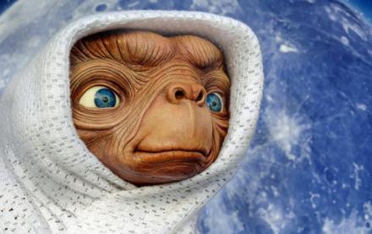
Obrázek: E. T. mimozemšťan

Nyní potřebuje pomoc dětí jeho kamarád IT (čtěte ajtý) mimozemšťan a jeho kamarádka.

V angličtině se čte písmeno E jako Í a T jako TÝ, proto čti E. T. jako ítý.
V angličtině se čte písmeno I jako AJ a T jako TÝ, proto čti IT jako ajtý.

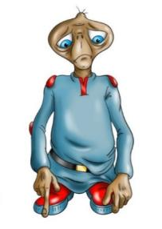
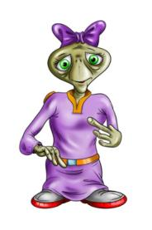

Obrázek: IT mimozemšťan a jeho kamarádka

Proč potřebují tito dva mimozemšťané pomoct?
IT mimozemšťan Ajťák cestoval s mimozemšťankou vesmírem, konkrétně sluneční soustavou. Jejich raketa se ale porouchala a začala se řítit na planetu Zemi. Mimozemšťanka chtěla IT mimozemšťana zachránit, a tak ho vystřelila z rakety v záchranném modulu na Měsíc. Ona sama se zřítila s raketou na planetu Zemi. Ošklivou nehodu jako zázrakem nečekaně přežila. Mimozemšťan Ajťák však zůstal na Měsíci sám. Nemá se jak dostat za svou kamarádkou z Měsíce na Zemi. Nemůže z Měsíce odletět, protože nemá raketu. Jediná možnost je opravit zřícenou raketu na Zemi a doletět pro něj. Raketa se rozpadla na několik dílů a jednotlivé díly dopadly na různá místa na Zemi.
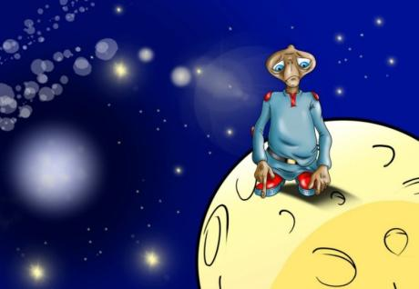

Obrázek: IT mimozemšťan sám na Měsíci
Mimozemšťanovi Ajťákovi se podařilo poslat na Zemi z Měsíce zprávu. Prosí o pomoc. Potřebuje, abyste našli části rakety a jeho zraněnou kamarádku a abyste raketu znovu postavili! Najít a získat části rakety ale nebude snadné.
Jaký první úkol Vás čeká?
Smutný mimozemšťan, který zůstal na Měsíci sám, opuštěný, zjistil, že komunikační zařízení, které bylo v záchranném modulu, zaměřilo místo, kam dopadla černá skříňka (anglicky black box) z rakety. Černá skříňka má totiž v sobě miniaturní vysílač, který po nehodě vysílá signál, podle něhož se dá skříňka najít.
Co je černá skříňka?
Je to záznamové zařízení, které se umisťuje
do letadla či rakety a zachycuje nejdůležitější parametry letu. Zařízení se nezničí ani při havárii. Má tvar krabice o váze asi pět až šest kilogramů.

V černé skříňce ze zřícené rakety IT mimozemšťana a jeho kamarádky jsou navíc údaje o tom, kam dopadly další části rakety a také mimozemšťanka. Vaším prvním úkolem je zjistit, kde je černá skříňka, a to podle zprávy, kterou zaslal na Zemi mimozemšťan Ajťák z Měsíce. Úkol to nebude jednoduchý, zpráva o tom, kde se černá skříňka nachází, je zašifrovaná.
Šifra
Zprávu poslal Ajťák pomocí komunikačního zařízení ze záchranného modulu světelnými záblesky. A to záblesky krátkými a dlouhými.
Dlouhý záblesk je zapsán jako pomlčka (-).
Krátký záblesk je zapsán jako tečka (.).
Tyto pomlčky a tečky a jejich kombinace představují písmena nebo čísla. Slyšeli jste už o Morseově abecedě? Je to velmi rozšířená šifrovací metoda. Pomocí této metody dešifrujte místo, kde se nachází černá skříňka ze zřícené rakety. Najděte Morseovu abecedu na internetu a vyluštěte těchto pět písmen:
První písmeno:
- | . | . | .

Druhé písmeno:
- | - | -

Třetí písmeno:
. | . | .

Čtvrté písmeno:
- | .

Páté písmeno:
. | -

Doplňte vyluštěná písmena do tabulky níže:

Vyluštili jste, kde se nachází černá skříňka? Co o tomto státě víte?

2.1.2 Téma č. 2: Místo, kde se nachází černá skříňka
25 minut
Forma a bližší popis realizace
Žáci se dovídají informace o místě, kam dopadla černá skříňka. Jedná se o Bosnu a Hercegovinu.
Metody
- Vzdělávací činnosti individuální, skupinové;
- Činnosti k rozvoji matematických schopností - matematické příklady s individuálním, eventuálně skupinovým řešením;
- Vysvětlování, předvádění, instruktáž, rozhovor, diskuze.
Pomůcky
- Pracovní list č. 1 – druhá část;
- Psací potřeby.
Podrobně rozpracovaný obsah
Někteří z Vás možná byli na dovolené v Chorvatsku. Jeho sousedním státem je Bosna a Hercegovina, která má pouze 20 kilometrů pobřeží u Jaderského moře, jak je vidět na mapě níže. Stát Bosna a Hercegovina leží v jihovýchodní Evropě, na Balkánském poloostrově.
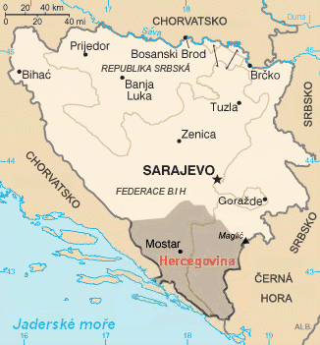

Obrázek: Bosna a Hercegovina

Hlavním městem je Sarajevo. Sarajevo bylo jedním z prvních míst v Evropě, kde začaly jezdit elektrické tramvaje. Bylo to v roce 1895.
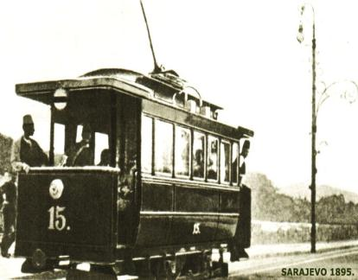

Obrázek: První tramvaje v Sarajevu

V Bosně a Hercegovině je mnoho krásných přírodních míst. Mají zde také jeden z posledních pralesů na území Evropy. Jmenuje se Peručica. Jedná se o nejrozsáhlejší a nejzachovalejší deštný prales v Evropě. Prales je původní prastarý les. Dnes nám jich v Evropě a na celém světě moc nezbylo. Před mnoha tisíci lety byl les téměř na celém území Evropy. Například veverky mohly odskákat z větve na větev vzdálenost jako z České republiky na dalekou Sibiř.

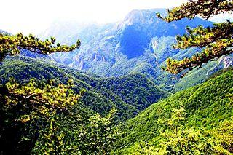

Obrázek: Příroda v Bosně a Hercegovině

V Bosně si umí prales chránit. Stal se národní přírodní rezervací, netěží se tam dřevo a nebyl nikdy dotčen působením člověka. Je tu množství stromů starých přes 300 let a vysokých přes 50 metrů. Úplně nejvyšší údajně měří 57 metrů. V pralese je registrováno 170 druhů stromů a keřů. Stáří pralesu se odhaduje na 20 tisíc let. V pralese je také nejvyšší vodopád v zemi. Jmenuje se Skakavac a jeho vody padají do hloubky přes 7000 centimetrů.
Spočítejte, kolik metrů má tento vodopád.
Pokud byste chtěli navštívit přírodní krásy této země, musíte ale vědět jednu věc. V této zemi byla válka a není to tak dávno. Tato občanská válka za nezávislost byla krvavým bojem, který začal v roce 1992. Jako důsledek zde zůstalo mnoho minových polí, a to kolem dvou tisíc objevených a údajně zhruba dvojnásobek neobjevených minových polí. Skutečný počet min nikdo nezná. Proto není bezpečné vydat se na výlet do zdejší přírody na neznámá místa. Najdete zde mnoho míst s cedulí, kterou vidíte na obrázku.
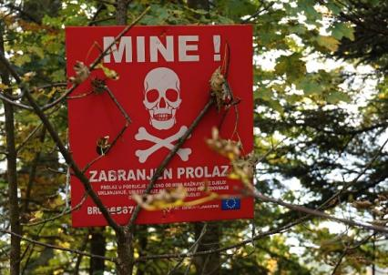

Obrázek: Pozor, zaminovaný prostor, vstup zakázán!

A právě zde v Bosně na zaminovaném území se nachází, jak jste vyluštili, černá skříňka ze zřícené rakety.

2.1.3 Téma č. 3: Cesta do Bosny
40 minut
Forma a bližší popis realizace
Žáci sestavují robotické auto a programují ho ke splnění úkolu na mapě. Poté si mohou místo z šifry prohlédnout ve virtuální realitě.
Metody
- Vzdělávací činnosti individuální, skupinové;
- Praktické činnosti individuální, skupinové;
- Činnosti vedoucí ke zvyšování polytechnických a digitálních kompetencí;
- Vysvětlování, předvádění, instruktáž, rozhovor, diskuze;
- Experiment, řešení problému, hra.
Pomůcky
- Pracovní list č. 1 – třetí část;
- Notebook, počítač, nebo tablet s návodem na sestavení modelu auta a programování;
- Robotická stavebnice LEGO® EDUCATION WEDO 2.0;
- Brýle pro virtuální a rozšířenou realitu;
- Velká mapa.
Podrobně rozpracovaný obsah
Úkol se stavebnicí
Dalším úkolem je dopravit se do Bosny. Postupujte dle níže uvedených pokynů:
1. Nejdříve je potřeba sestavit ze stavebnice auto, se kterým budete cestovat po mapě z místa A do B. Návod na sestavení auta máte v počítači, notebooku, nebo tabletu. Takto vypadá výsledný model auta:

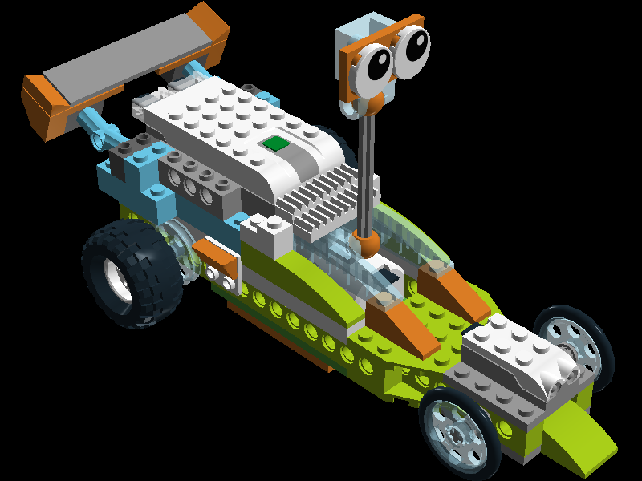

Obrázek: Auto ze stavebnice

2. Až auto sestavíte, realizátor Vás naučí ho programovat. Naučíte se s autem jet dopředu, dozadu a ujet s ním potřebnou vzdálenost. V programu ke stavebnici ujetou vzdálenost určuje nastavený čas pohybu a rychlost auta.
3. Následně se podívejte na mapu. Najděte na mapě Bosnu a Hercegovinu. Auto postavte na Českou republiku a nasměrujte ho ručně tak, aby se trefilo do Bosny. Ale nehýbejte s ním ručně dopředu, ponechte ho na České republice. Pohyb dopředu na potřebnou vzdálenost musíte naprogramovat. Nyní auto zkoušejte programovat tak, aby dojelo do Bosny.
4. Až dojedete s autem po mapě do Bosny, můžete si ji prohlédnout ve virtuální realitě, pokud na tuto aktivitu zbyl čas.
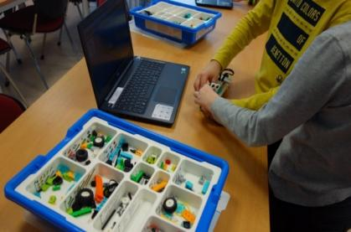

Obrázek: Spolupráce žáků při sestavování auta

Příště Vás čeká hledání černé skříňky v zaminovaném poli.

2.2 Tematický blok č. 2: Hurá do Londýna – 2 hodiny
2.2.1 Téma č. 1: Černá skříňka
50 minut
Forma a bližší popis realizace
Žáci sestavují a programují auto z robotické stavebnice a dovídají se další zajímavosti o černé skříňce.
Metody
- Vzdělávací činnosti individuální, skupinové;
- Praktické činnosti individuální, skupinové;
- Činnosti vedoucí ke zvyšování polytechnických a digitálních kompetencí;
- Vysvětlování, předvádění, instruktáž, diskuze;
- Experiment, řešení problému, hra.

Pomůcky
- Pracovní list č. 2 – první část;
- Počítač, notebook, nebo tablet s návodem na sestavení modelu auta;
- Robotická stavebnice LEGO® EDUCATION WEDO 2.0.

Podrobně rozpracovaný obsah
Milé žákyně a žáci,
příběh o IT mimozemšťanovi a jeho kamarádce již znáte. Kamarádi mimozemšťané cestovali vesmírem. Jejich raketa se ale porouchala a začala se řítit na planetu Zemi. IT mimozemšťanka chtěla IT mimozemšťana Ajťáka zachránit, a tak ho vystřelila z rakety v záchranném modulu na Měsíc. Ona sama se zřítila s raketou na planetu Zemi. Ošklivou nehodu jako zázrakem nečekaně přežila. Mimozemšťan Ajťák však zůstal na Měsíci sám. Nemá se jak dostat za svou kamarádkou z Měsíce na Zemi. Nemůže z Měsíce odletět, protože nemá raketu. Jediná možnost je opravit zřícenou raketu na Zemi a doletět pro něj. Raketa se rozpadla na několik dílů a jednotlivé díly dopadly na různá místa na Zemi. Musíte tyto jednotlivé díly najít a raketu z nich znovu sestavit.
Minule jste luštili šifru. Z šifry jste zjistili, kde se nachází černá skříňka, která obsahuje údaje o dopadu všech dílů rakety. Vyluštili jste, že dopadla na zaminované území ve státě Bosna. Sestavili jste auto, kterým jste se do Bosny dojeli.
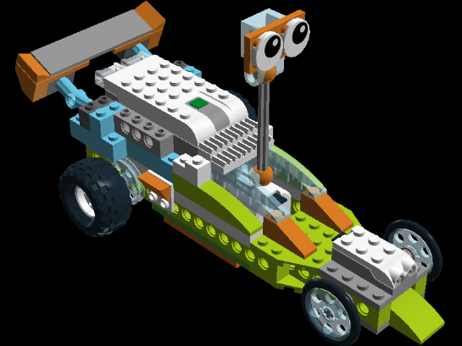

Obrázek: Auto ze stavebnice

Úkol se stavebnicí
Černá skříňka dopadla na zaminované území. Je to nebezpečný terén, kam není pro člověka bezpečné vstupovat, proto do tohoto terénu musíte vyslat a naprogramovat auto. Postupujte dle těchto pokynů:
1. Nejdříve je potřeba sestavit, nebo dostavit ze stavebnice auto, s nímž jste pracovali minule. Postupujte opět dle návodu v počítači, notebooku, nebo tabletu.
2. Musíte s autem na zaminovaném území najít část rakety, ve které je černá skříňka. Tuto část rakety postavte ze zbytku stavebnice dle vlastních představ. Dbejte na to, aby byl tento dílek rakety vysoký tak, aby ho mohl zaznamenat dálkoměr. Dálkoměr je umístěn na přední části auta. Postavte předmět (díl rakety) na lavici, nebo podlahu. Na obrázku níže představuje tento předmět bod B (cíl). Bod A je místo, odkud bude auto startovat (start). Bod B je uprostřed zaminovaného území.

Obrázek: Trasa auta v zaminovaném poli

3. Auto naprogramujte tak, aby dojelo v Bosně z místa A do B pro část rakety. A to tak, že pojede rovně, dokud nenajde část rakety. Až část rakety zaznamená, zastaví se před ní. Pro tuto funkci použijete zmíněný dálkoměr.
Sestavili jste a naprogramovali auto správně? Dojelo do cíle a našlo díl rakety s černou skříňkou? Hurá! Máte první díl rakety a černou skříňku, díky které zjistíte, kde se nachází další díl rakety a zraněná IT mimozemšťanka.
O černé skříňce už víte, že je to záznamové zařízení, které se umisťuje do letadla či rakety a zachycuje nejdůležitější parametry letu. Černá skříňka je vlastně zapisovač údajů. Zařízení se nezničí ani při havárii. Našli jste ji, protože má v sobě miniaturní vysílač, který po havárii vysílal signál. Černá skříňka z rakety mimozemšťanů obsahuje navíc informace o dopadu jednotlivých částí rakety.

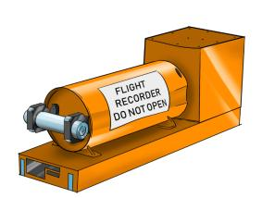
Obrázek: Černá skříňka

Co je na černé skříňce ještě zajímavého?
1. Černá skříňka je oranžová. Proč není černá, když se tak nazývá? Aby se po ní lépe pátralo. První černé skříňky byly vskutku černé, ale později se jim změnila barva na jasně oranžovou.
2. Černá skříňka je velmi odolná. Vydrží vysokou teplotu až kolem 1100 stupňů Celsia, a to až jednu hodinu. Vydrží vysoký tlak i přetížení. Nerezaví.
3. Černá skříňka se nacházela v zadní/spodní části rakety. Proč zrovna tam? To proto, že zadní část bývá při nehodě obvykle nejméně poničena silou nárazu. I letadla obvykle havarují po směru letu a většinu energie nárazu tak pohltí přední část letadla.

2.2.2 Téma č. 2: Hledá se druhý díl rakety
20 minut
Forma a bližší popis realizace
Žáci luští telefonní šifru z černé skříňky. Získají informaci, kde se nachází druhý díl rakety. Tento díl se nachází v Londýně. Poté si mohou místo z šifry prohlédnout ve virtuální realitě.
Metody
- Vzdělávací činnosti individuální, skupinové;
- Činnosti vedoucí k rozvoji logiky, individuální, skupinové;
- Vysvětlování, předvádění, instruktáž, diskuze;
- Řešení problému, hra;
- Činnosti vedoucí ke zvyšování digitálních kompetencí.
Pomůcky
- Pracovní list č. 2 – druhá část;
- Psací potřeby;
- Počítač, notebook, nebo tablet.
- Brýle pro virtuální a rozšířenou realitu.
Podrobně rozpracovaný obsah
Šifra
Pusťte se do hledání další části rakety. Z dat z černé skříňky zjistěte, kde se nachází druhý díl rakety a IT mimozemšťanka. Použijte k dešifrování telefonní abecedu. 0 znamená mezeru.
Černá skříňka vydala tato data:
555 666 66 3 999 66 0 7 666 9999 666 777 666 888 2 222 444 0 7777 8 2 66 444 222 33

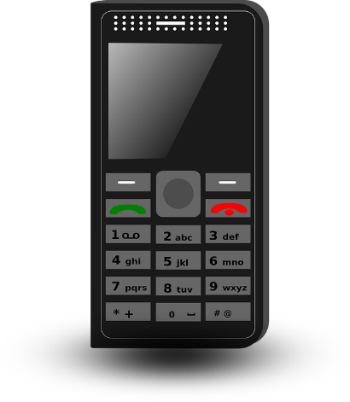
Obrázek: Mobilní telefon

Napište sem vyluštěné místo z šifry:

Místo si můžete prohlédnout ve virtuální realitě, pokud na aktivitu zbyl čas.

2.2.3 Téma č. 3: Informace o Londýně
20 minut
Forma a bližší popis realizace
Žáci získávají informace o místě z šifry, observatořích a nultém poledníku.
Metody
- Vzdělávací činnosti individuální, skupinové;
- Činnosti k rozvoji technických a zeměpisných znalostí;
- Vysvětlování, předvádění, instruktáž, diskuze;
- Řešení problému, hra.
Pomůcky
• Pracovní list č. 2 – třetí část;
• Mapa.
Podrobně rozpracovaný obsah
Druhá část rakety a IT mimozemšťanka se nacházejí v Londýně. Kde je Londýn, určitě víte. Londýn je hlavní město Spojeného království Velké Británie a Severního Irska. Je významným městem. Má mnoho historických památek, zajímavou historii a spoustu turistických atrakcí. Leží na řece Temži. Téměř každý zná knihy nebo filmy o postavě, která se jmenuje Harry Potter. Londýn je důležitou součástí příběhu o tomto mladém čaroději.
Londýn má také jednu obzvláště hodnotnou zajímavost. V jedné části Londýna je pozorovací stanice – observatoř. Tato část Londýna se jmenuje Greenwich. A právě park u observatoře je další cíl.
Co je observatoř?
Je to místo, kde se pozorují jevy na Zemi i ve vesmíru. V observatoři bývají obrovské dalekohledy, kterým se říká teleskopy. To jsou velmi drahé přístroje, proto bývají ukryté v domech s kupolí, tedy v domech s kulatou střechou. A tato kupole se dá otevřít i zavřít, někdy i otáčet, aby bylo pozorování co nejlepší.

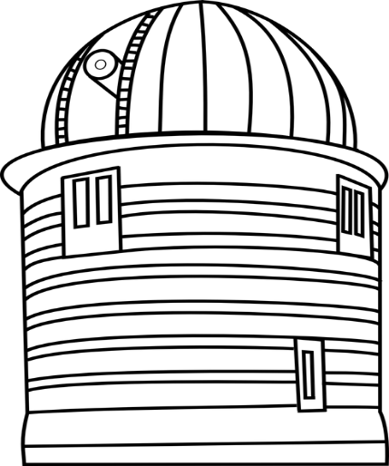

Obrázek: Observatoř

Proč je tato budova londýnské observatoře v Greenwich tak zajímavá? Protože právě přes ni prochází nultý poledník. Nultý poledník je pomyslná čára, která rozděluje Zemi na západní a východní polokouli. Říka se jí Prime Meridian.

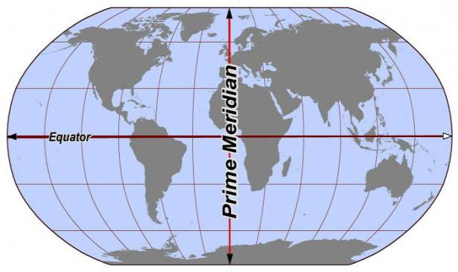
Obrázek: Nultý poledník

Nultý poledník vede od severního pólu k jižnímu pólu. Je jejich nejkratší spojnicí po povrchu Země. Prochází státy, jako je Alžírsko, Ghana, Mali, Španělsko, Velká Británie i Francie. To znamená, že tyto státy leží jak na východní, tak i na západní polokouli Země. Sluneční poledne nastává na daném poledníku v jeden okamžik.
Zkuste na mapě najít výše uvedené státy.
Podle tohoto poledníku se odvozují další poledníky a spolu s rovníkem nám umožňují určovat zeměpisnou polohu kohokoli a čehokoli na naší planetě. A podle tohoto poledníku byla určena i časová pásma a nastolen jednotný řád při měření času a navigace.
A právě v Greenwichském parku na nultém poledníku leží zraněná IT mimozemšťanka s druhým dílem rakety. Příště se vyprávíte sem.

2.3 Tematický blok č. 3: Záchrana IT mimozemšťanky – 2 hodiny
2.3.1 Téma č. 1: Cestujeme do Londýna
35 minut
Forma a bližší popis realizace
Žáci pracují s mapou, případně virtuální a rozšířenou realitou.
Metody
- Vzdělávací činnosti individuální, skupinové;
- Činnosti vedoucí ke zvyšování digitálních kompetencí;
- Vysvětlování, předvádění, instruktáž, diskuze;
- Experiment, řešení problému, hra.
Pomůcky
• Pracovní list č. 3 – první část;
• Počítač, notebook, nebo tablet;
• Robotická stavebnice LEGO® EDUCATION WEDO 2.0;
• Brýle pro virtuální a rozšířenou realitu;
• Mapa.
Podrobně rozpracovaný obsah
Milé žákyně a žáci,
stali jste se již součástí a hlavními hrdiny příběhu o IT mimozemšťanovi Ajťákovi a jeho kamarádce. Minule jste našli první díl rakety s černou skříňkou, který dopadl na území státu Bosna na zaminované území. Protože terén, kam dopadl tento díl rakety, byl velmi nebezpečný, museli jste sestavit a naprogramovat auto, které jste na toto nebezpečné místo vyslali. Získali jste tak první díl rakety, ve kterém se nacházela černá skříňka.

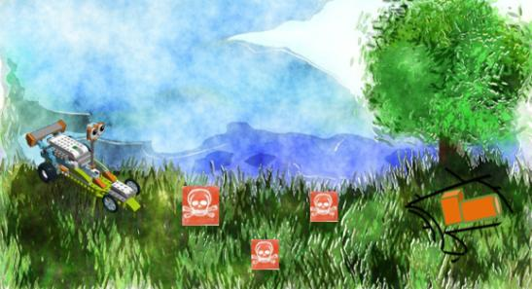

Obrázek: Auto v Bosně

Poté jste dešifrovali data z černé skříňky. Šifra odhalila, kam spadl druhý díl rakety a také zraněná IT mimozemšťanka Ajťačka. Zjistili jste, že jsou v Londýně. Dopadly do parku u známé observatoře v Greenwich v Londýně. To je velmi zajímavé místo. Pamatujete? Tímto místem prochází nultý poledník. Vy už víte, že nultý poledník je pomyslná čára, která rozděluje Zemi na západní a východní polokouli a vede od severního pólu k pólu jižnímu. A teď je nevyšší čas dostat se na toto zvláštní místo, abyste mohli zachránit zraněnou Ajťačku a vyzvedli druhý díl rakety.
Zraněná Ajťačka a další díl rakety leží v Londýně, přesněji v parku u observatoře v Greenwich. Sestavit auto na cestu po mapě z Bosny do Anglie už z minulých bloků umíte. Podívejte se na mapu a ukažte, kudy by auto z Bosny do Anglie jelo.
Pokud jste si v rámci minulého bloku nestihli prohlédnout Londýn ve virtuální realitě, můžete tak učinit nyní.

2.3.2 Téma č. 2: Záchrana IT mimozemšťanky
55 minut
Forma a bližší popis realizace
Žáci sestavují z robotické stavebnice čtečku myšlenek, aby mohli pomoct mimozemšťance v bezvědomí. Seznamují se s poskytováním první pomoci při zástavě dechu.
Metody
- Vzdělávací činnosti individuální, skupinové;
- Praktické činnosti individuální, skupinové;
- Činnosti vedoucí ke zvyšování polytechnických a digitálních kompetencí;
- Vysvětlování, předvádění, instruktáž, diskuze;
- Experiment, řešení problému, hra.
Pomůcky
- Pracovní list č. 3 – druhá část;
- Tištěný obrázek mimozemšťanky;
- Počítač, notebook, nebo tablet s návodem na sestavení čtečky myšlenek;
- Robotická stavebnice LEGO® EDUCATION WEDO 2.0.
Podrobně rozpracovaný obsah
Jste v Londýně. Našli jste na místě z šifry díl rakety i zraněnou IT mimozemšťanku. Ajťačka je ale v bezvědomí! Zdá se, že nedýchá a je v ohrožení života. Co teď?

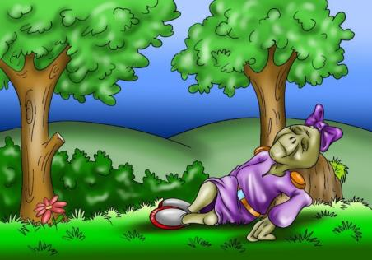
Obrázek: IT mimozemšťanka v bezvědomí

Úkol se stavebnicí
Jak zachránit IT mimozemšťanku? Nevíte, co jí je a co ji bolí. Proto bude druhým úkolem sestavit a naprogramovat čtečku myšlenek ke čtení myšlenek zraněné Ajťačky. Postupujte dle těchto pokynů:
1. Nejdříve je potřeba sestavit ze stavebnice čtečku myšlenek. Postupujte dle návodu v počítači, notebooku, nebo tabletu.

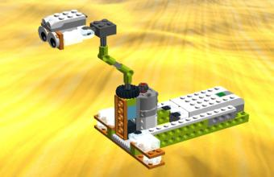
Obrázek: Čtečka myšlenek

2. Čtečka myšlenek bude obsahovat dálkoměr. Jeho funkce bude spočívat v tom, že když radar zaznamená hlavu mimozemšťanky, zastaví se a čtečka myšlenek přečte její myšlenky.
3. Naprogramujte čtečku myšlenek tak, aby se radar otáčel do doby, než zaznamená hlavu mimozemšťanky. Použijte k tomu papír s obrázkem mimozemšťanky. Následně musí čtečka myšlenek přehrát zvuk. Tento zvuk budou myšlenky zraněné Ajťačky.
Hotovo? Víte už, co mimozemšťance je a proč leží v bezvědomí? Čtečka myšlenek sice přečetla její myšlenky, ale nerozumíte jim, že? Abyste porozuměli myšlenkám zraněné mimozemšťanky a následně ji mohli zachránit, musíte rozumět jazyku, kterým mimozemšťané mluví. K tomu potřebujete slovník mimozemšťanštiny.
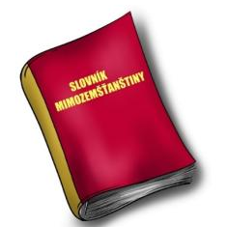

Obrázek: Slovník mimozemšťanštiny

Ve slovníku jste našli překlad zvuků, které ze sebe vydává čtečka myšlenek při čtení myšlenek zraněné Ajťačky, která leží v bezvědomí. Ve slovníku jste zjistili, že čtečka odhalila tuto myšlenku: ŠPATNĚ SE MI DÝCHÁ!
Víte, jak se oživují lidé, kteří jsou v bezvědomí a dýchají velmi špatně, nebo nedýchají vůbec? Zapadl jim třeba jazyk? Uměli byste takovému člověku v bezvědomí poskytnout první pomoc? Pokud ano, řekněte to ostatním spolužákům a realizátorovi. Pokud ne, přečtěte si pečlivě následující instrukce. Můžete tím někdy někomu opravdu zachránit život!
První pomoc při zástavě dechu
Nejdříve musíte zjistit, zda nemá postižená osoba v ústech (v ústní dutině) nějakou překážku. Pokud ano, musíte ji odstranit.
Uvolněte jí dýchací cesty a zapadlý jazyk. Osobu, u které došlo k zástavě dechu, položíte na záda a zakloníte jí hlavu. Tímto pohybem dochází k předsunutí dolní čelisti a k uvolnění dýchacích cest. Záklon se provádí tak, že jedna ruka tlačí na čelo a druhá zvedá bradu.

Obrázek: První pomoc

Pokud by to nepomohlo, museli byste zahájit umělé dýchání z úst do úst a současně provádět masáž srdce stlačováním hrudníku. Stlačovat hrudník musíte osmdesátkrát za minutu, dýchat z úst do úst asi čtrnáctkrát za minutu.
Teď zpět k mimozemšťance. Zkusili jste jí zaklonit hlavu a pomohlo to! Měla zapadlý jazyk! Hurá, hurá, hurá, probrala se!

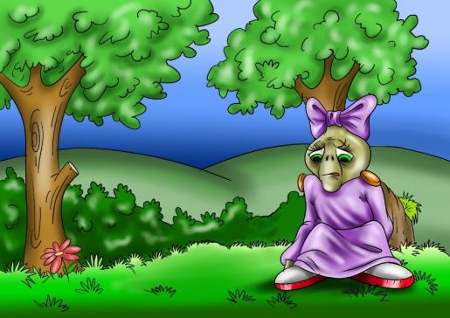
Obrázek: Probuzená IT mimozemšťanka

Z obrázku je patrné, že zachráněná IT mimozemšťanka Ajťačka je trochu zmatená. Neví, kde je a proč tam je. Odvyprávíte jí tedy celý příběh o tom, jak se jí a jejímu kamarádovi IT mimozemšťanovi rozbila raketa, když letěli vesmírem. Jak Ajťačka stihla v záchranném modulu vystřelit Ajťáka na Měsíc, kde však zůstal sice zachráněný a živý, ale zcela osamocený. Jak ona sama spolu s raketou dopadla na Zemi, kde se raketa rozpadla na několik částí a ty jsou roztroušené po celé Zemi. Že data o jejich dopadu jsou v černé skříňce, kterou jste již získali, a že mimozemšťance pomůžete získat všechny části rakety a odletět pro IT mimozemšťana.
Nabízená pomoc mimozemšťance udělala velkou radost. Jenomže je tak vysílená, že nemůže ani mluvit. Pouze ukazuje, že má žízeň, že chce pít. Přinesete ji proto vodu z nedalekého jezírka a necháte ji v klidu odpočívat.
Příště budete luštit další šifru z černé skříňky a vypravíte se za dalším dobrodružstvím.

2.4 Tematický blok č. 4: Ledové království – 2 hodiny
2.4.1 Téma č. 1: Země ledu
20 minut
Forma a bližší popis realizace
Žáci luští šifru s využitím Braillova písma, aby se dověděli, kde se nachází třetí díl rakety. Třetí díl rakety leží na Antarktidě.
Metody
- Vzdělávací činnosti individuální, skupinové;
- Činnosti k rozvoji logických schopností – šifra, individuálně, ve dvojicích, eventuálně skupinové řešení;
- Vysvětlování, předvádění, instruktáž, diskuze;
- Řešení problému, hra.
Pomůcky
- Pracovní list č. 4 – první část;
- Psací potřeby.
Podrobně rozpracovaný obsah
Milé žákyně a žáci,
minule jste našli druhý díl rakety v Londýně, v hlavním městě Spojeného království Velké Británie a Severního Irska. V Londýně jste našli také zraněnou IT mimozemšťanku Ajťačku. Byla v bezvědomí. Pomocí čtečky myšlenek, kterou jste sestavili a naprogramovali, jste dokázali přečíst její myšlenky. Ve slovníku jste zjistili, že se jí špatně dýchá, poskytli jste jí první pomoc a zachránili ji.
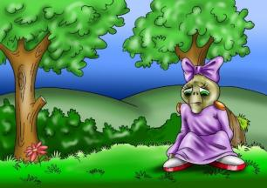

Obrázek: Zachráněná mimozemšťanka

Černá skříňka obsahuje data o dopadu další části rakety. Vyluštěním další šifry zjistíte, kde se nachází třetí díl rakety.

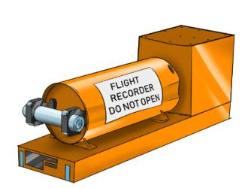

Obrázek: Černá skříňka

Šifra
1. Jedna tečka nahoře vlevo.
2. Jedna tečka nahoře vlevo, druhá tečka nahoře vpravo, třetí tečka uprostřed vpravo, čtvrtá tečka dole vlevo.
3. Jedna tečka nahoře vpravo, druhá tečka uprostřed vlevo, třetí tečka uprostřed vpravo, čtvrtá tečka dole vlevo.
4. Jedna tečka nahoře vlevo.
5. Jedna tečka nahoře vlevo, druhá tečka uprostřed vlevo, třetí tečka dole vlevo, čtvrtá tečka uprostřed vpravo.
6. Jedna tečka nahoře vlevo, druhá tečka dole vlevo.
7. Jedna tečka nahoře vpravo, druhá tečka uprostřed vlevo, třetí tečka uprostřed vpravo, čtvrtá tečka dole vlevo.
8. Jedna tečka nahoře vpravo, druhá tečka uprostřed vlevo.
9. Jedna tečka nahoře vpravo, druhá tečka nahoře vlevo, třetí tečka uprostřed vpravo.
10. Jedna tečka nahoře vlevo.
Tak tato šifra se dá vyluštit pomocí Braillova písma. Je to písmo pro nevidomé. Je tvořeno kombinací šesti základních bodů, které vystupují z papíru:

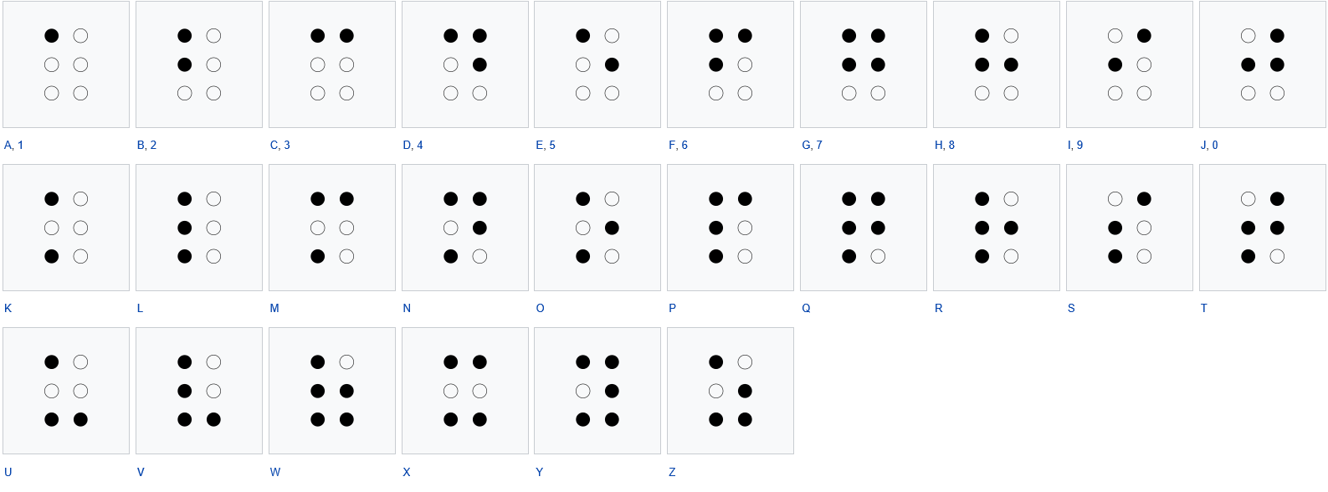
Obrázek: Braillovo písmo

Dešifrujte data z černé skříňky a doplňte písmena do tabulky níže.

2.4.2 Téma č. 2: Plavba na Antarktidu
50 minut
Forma a bližší popis realizace
Žáci pracují s mapou, sestavují a programují loď, řeší matematickou úlohu, případně cestují ve virtuální realitě.
Metody
- Vzdělávací činnosti individuální, skupinové;
- Praktické činnosti individuální, skupinové;
- Činnosti vedoucí ke zvyšování polytechnických a digitálních kompetencí;
- Vysvětlování, předvádění, instruktáž, diskuze;
- Experiment, řešení problému, hra, fantazie.
Pomůcky
- Pracovní list č. 4 – druhá část;
- Počítač, notebook, nebo tablet s návodem na sestavení lodi;
- Robotická stavebnice LEGO® EDUCATION WEDO 2.0;
- Brýle pro virtuální a rozšířenou realitu;
- Velká mapa;
- Barevné pastelky.

Podrobně rozpracovaný obsah
Vyluštili jste šifru a zjistili jste, že třetí díl rakety musíte hledat na Antarktidě. Víte, kde leží tento kontinent? Antarktida leží na jižním pólu naší planety.

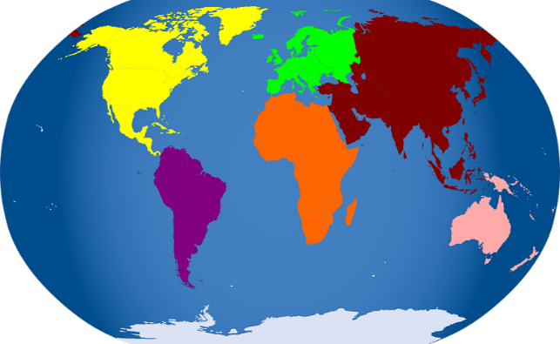
Antarktida
Obrázek: Mapa světa

Podle mapy kontinentů vidíte, že Evropu od Antarktidy dělí moře a oceány, proto se tam
pro třetí díl rakety musíte dopravit lodí.
Úkol se stavebnicí č. 1
Vaším úkolem je dopravit se pro třetí díl rakety do Antarktidy. Postupujte dle níže uvedených instrukcí:
1. Nejdříve je potřeba sestavit ze stavebnice loď, se kterou se budete plavit po mapě z místa A do B. Návod na sestavení lodi máte v počítači, notebooku, nebo tabletu. Takto vypadá výsledný model lodi:

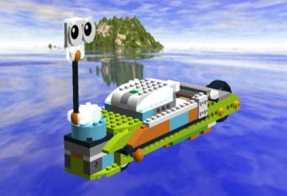

Obrázek: Loď ze stavebnice

2. Až loď sestavíte, s pomocí realizátora ji naprogramujete. Podobný úkol jste měli hned v prvním bloku, kde jste sestavovali auto, které mělo dojet z České republiky do Bosny a Hercegoviny. Naprogramujte loď tak, aby plula dopředu, a to potřebnou vzdálenost. V programu ke stavebnici ujetou/uplutou vzdálenost určuje nastavený čas pohybu a rychlost lodi.
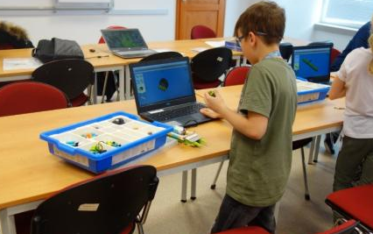
Obrázek: Práce s návodem na sestavení robota

3. Podívejte se na mapu a připomeňte si, kde je Londýn. Postavte loď ke břehům Anglie tak, aby doplula rovně do Antarktidy. Nyní zkoušejte loď naprogramovat tak, aby doplula do Antarktidy.

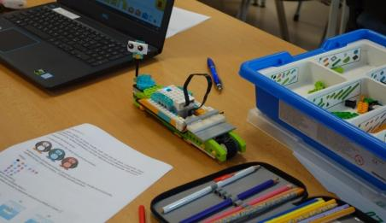
Obrázek: Sestavená loď

Až doplujete do Antarktidy, můžete si ji prohlédnout ve virtuální realitě.
Úkol se stavebnicí č. 2
Vaším dalším úkolem je najít třetí díl rakety na Antarktidě. Území Antarktidy je veliké. Třetí díl rakety se nachází na jednom ze tří velkých kusů ledu, plovoucích na hladině vody, na které dohlédnete z lodi. Takový kus ledu nazýváme ledová kra. Postupujte dle těchto pokynů:
1. K nalezení třetího dílu rakety pomohou tučňáčci. Sestavte všechny kombinace tučňáčků na obrázku tak, jak mohou stát vedle sebe. Použijte barevné pastelky, například černou, růžovou a modrou. Tučňáčka nahraďte puntíkem.

Obrázek: Tučňáci

Napište výsledek:
Výsledné číslo vynásobte číslem 3.
Třetí díl rakety se nachází na ledové kře schovaný za tučňáčkem s číslem:
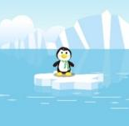

12 16 18
Obrázek: Tučňáčci na ledové kře

2. Ze zbytků dílků stavebnice postavte tři ledové kry. Rozestavte je vedle sebe.
3. Loď nasměrujte a naprogramujte tak, aby doplula ke správné kře. Zkuste to bez pomoci realizátora. Získáte tak další díl rakety.

2.4.3 Téma č. 3: Ledovce v polární záři
20 minut
Forma a bližší popis realizace
Žáci se dovídají informace o Antarktidě, polární záři, pojmech flóra a fauna a zvířatech žijících na Antarktidě.
Metody
- Vzdělávací činnosti individuální, skupinové;
- Činnosti k rozvoji zeměpisných znalostí;
- Činnosti k rozvoji digitálních kompetencí;
- Vysvětlování, předvádění, instruktáž, rozhovor, diskuze.

Pomůcky
- Pracovní list č. 4 – třetí část;
- Počítač, notebook, nebo tablet.
Podrobně rozpracovaný obsah
Našli jste třetí díl rakety. Nyní se dovíte další informace o Antarktidě. Už víte, že Antarktida leží na jižním pólu naší planety. Chtěli byste zažít půl roku trvající noc a stejně tak půl roku dlouhý den? V tom případě musíte žít na pólech Země.
Na Antarktidě je přibližně od dubna do srpna neustálá tma a naopak od října do února si tu můžete den co den užívat půlnoční slunce. V době, kdy je zde polární noc, je obloha plná viditelných hvězd. A můžete tu vidět polární záři.
Co je polární záře?
Jde o světelné úkazy nastávající ve vysoké atmosféře ve výškách od 80 až do neuvěřitelných 500 kilometrů. Nejčastěji jsou však vidět ve vzdálenosti kolem 100 kilometrů. Nejčastěji má polární záře zelenou, červenou nebo fialovou barvu. Polární záře se objevují především v blízkosti zemských magnetických pólů. Vznikají z důvodu slunečních erupcí na Slunci. Nabité částice z erupcí se dostávají do atmosféry Země.

Na Antarktidě jsou nejnižší teploty na naší planetě, klesající i na mínus 80 stupňů Celsia, a s větry až 300 kilometrů za hodinu. Je zde ohromná zima. Proto se tu natrvalo nikdy žádní lidé neusadili. Přebývají tu ale vědci, kteří si zde postavili polární stanice a provádějí různé výzkumy.
Antarktida je otevřený světadíl. To znamená, že nepatří žádnému státu. Nemůže se tu nic těžit, nic lovit a může se využívat jen k vědeckým účelům.
Nachází se zde asi 90 až 95 % ledu naší Země. Antarktida je tak největší sladkovodní zásobárnou čerstvé vody na Zemi. Jde až o 70 % zásob. Ledovcům, které pokrývají až z 99 % tento kontinent, se říká ledová přikrývka. Jejich průměrná tloušťka je přibližně 1,6 kilometru. Přesto se zde vyskytuje flóra a fauna.
Fauna je soubor živočichů, vyskytujících se na nějakém území.
Flóra (květena) je soubor rostlin, vyskytujících se na nějakém území.

Podmínky pro rostliny na Antarktidě nejsou dobré. Daří se ale například lišejníkům, houbám a řasám. Ty rostou ve sladké vodě, ledovcích nebo v puklinách skal. Na Antarktidě se nevyskytují žádné sladkovodní ryby, obojživelníci, plazi ani suchozemští savci. Žijí zde zejména tučňáci a tuleni. Které z těchto zvířat je ptákem? Najděte si oba živočichy na internetu.
A pozor, nežijí zde lední medvědi. Ty najdete v Arktidě.

2.5 Tematický blok č. 5: S Kevinem v New Yorku – 2 hodiny
2.5.1 Téma č. 1: New York
15 minut
Forma a bližší popis realizace
Žáci luští šifru založenou na násobení a učí se pracovat se souřadnicemi a mapou. Čtvrtý díl rakety se nachází v New Yorku.
Metody
- Vzdělávací činnosti individuální, skupinové;
- Činnosti k rozvoji zeměpisných, logických a matematických schopností – šifra, individuálně, ve dvojicích, eventuálně skupinové řešení;
- Vysvětlování, předvádění, instruktáž, diskuze;
- Řešení problému, hra.
Pomůcky
- Pracovní list č. 5 – první část;
- Psací potřeby;
- Mapa.
Podrobně rozpracovaný obsah
Milé žákyně a žáci,
minule jste zjistili, kde se nachází třetí díl rakety. Bylo to na nejjižnější části naší planety, na Antarktidě. Abyste se tam mohli dopravit, postavili jste ze stavebnice loď. Tato loď doplula zdárně k pobřeží Antarktidy. Poté jste našli třetí díl rakety na jedné ze tří ledových ker, na kterých stáli tučňáčci, symboly tohoto kontinentu.
Teď se přesunete z chladné antarktické zimy na zcela jiné místo, kde budete hledat další díl rakety. Jste zvědavi kam? Musíte nejdříve dešifrovat další data z černé skříňky a vyluštit z nich, kam dopadl čtvrtý díl rakety.
Šifra
Před sebou vidíte matematické zadání. Matematické příklady z násobení? Jste překvapeni? Další šifru musíte vyluštit tak, že nejdříve spočítáte níže uvedené příklady. Zjistíte, že matematika může být i zajímavá a zábavná. Tak se pusťte do počítání. Vyřešte příklady a výsledek vždy zapište a následně vyškrtněte v tabulce.
5 x 5 = 25 9 x 3 = 10 x 0 = 6 x 8 = 5 x 7 =
8 x 7 = 4 x 8 = 7 x 3 = 9 x 8 =
6 x 6 = 9 x 6 = 7 x 4 = 9 x 7 =

40 | 32 | 25 | 54
27 | 74 | 21 | 36
63 | 56 | 0 | 42
35 | 28 | 72 | 48

Čísla, která v tabulce zbydou, seřaďte od nejnižší po nejvyšší číslo a napište je do další tabulky níže. Tato čísla pomohou zjistit, kde se nachází čtvrtý díl rakety.
 |  | Severní šířky |  | Západní délky

Co tato čísla znamenají? A proč je u některých malý kroužek, nebo čárka?
Představte si globus, který je celý proťatý poledníky a rovnoběžkami. To znamená, že každý bod na povrchu Země leží na průsečíku některého poledníku a některé rovnoběžky. A dá se najít podle jejich čísla. Používáme k tomu číslovaní ve stupních, minutách a i vteřinách. Kroužek ° značí stupně a znak ´ značí minuty. Pomocí těchto čísel naleznete na mapě dané místo. Souřadnice zeměpisné šířky je třeba uvést před souřadnicemi zeměpisné délky.
Když se podíváte na vyplněnou tabulku, zjistíte, že jste vyluštili zeměpisnou šířku a délku místa, kam dopadla další část rakety. Najděte na mapě toto místo podle vyluštěných souřadnic.
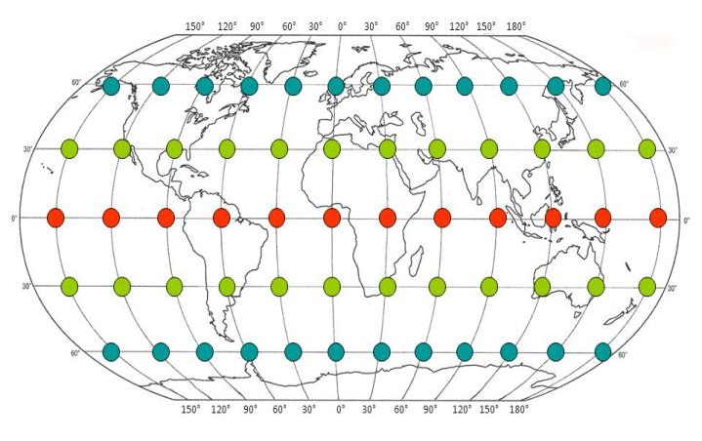
Obrázek: Souřadnice

Napište sem, kde budete hledat čtvrtý díl rakety:

2.5.2 Téma č. 2: Hračkářství a mrakodrap
55 minut
Forma a bližší popis realizace
Žáci sestavují robota Moonbase z robotické stavebnice, programují ho a cestují ve virtuální realitě po New Yorku.
Metody
- Vzdělávací činnosti individuální, skupinové;
- Praktické činnosti individuální, skupinové;
- Činnosti vedoucí ke zvyšování polytechnických a digitálních kompetencí;
- Vysvětlování, předvádění, instruktáž, rozhovor, diskuze;
- Experiment, řešení problému, hra.

Pomůcky
- Pracovní list č. 5 – druhá část;
- Počítač, notebook, nebo tablet s návodem na sestavení robota Moonbase;
- Robotická stavebnice LEGO® EDUCATION WEDO 2.0;
- Brýle pro virtuální a rozšířenou realitu;
- Mapa;
- Psací potřeby.

Podrobně rozpracovaný obsah
Víte, kde New York leží? Leží ve Spojených státech amerických.

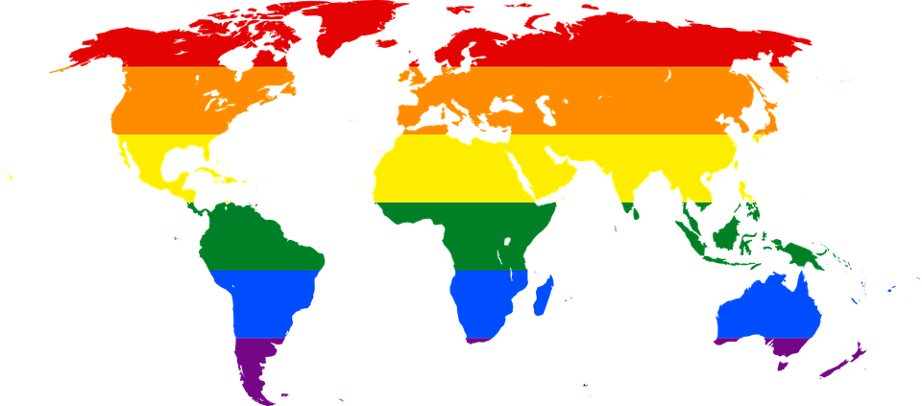
New York.
Obrázek: New York

V minulém bloku jste sestavili loď, se kterou jste dopluli až do Antarktidy. Najděte na mapě světa trasu, kudy loď popluje z Antarktidy do Spojených států amerických, do města New York. Loď znovu sestavovat nemusíte, už ji sestavit a naprogramovat umíte.
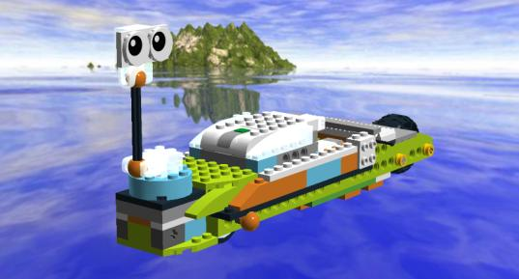

Obrázek: Loď ze stavebnice

New York si můžete prohlédnout ve virtuální realitě.
New York je velké město. Vystoupili jste z lodi i s IT mimozemšťankou Ajťačkou a netušíte, kde máte hledat čtvrtý díl rakety. Všude kolem jsou samé mrakodrapy.
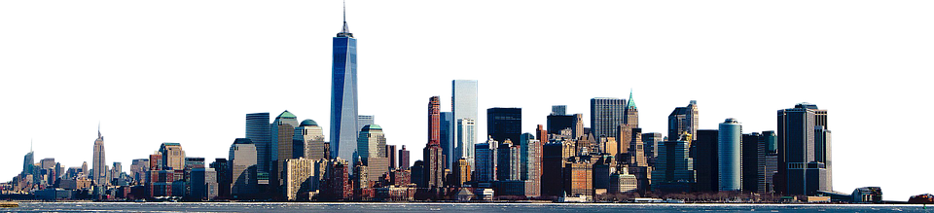
Empire State Building
Obrázek: New York a Empire State Building

Jste v tak velkém městě ztraceni. Stojíte v krásném zeleném parku a blíží se k Vám malý kluk. Přemýšlíte, odkud ho znáte. Kdo byl také ztracen v New Yorku? Přece Kevin z filmu Sám doma 2. Co tady dělá, zase se ztratil a bloudí tak jako Vy? Kevin Vám řekne, že jste v Central Parku, v parku, kde potkal holubí paní. Dovíte se od něj, že jeho rodina je v New Yorku na místě, kam nedávno dopadl z vesmíru nějaký předmět. To bude určitě hledaný díl rakety. Rodina Kevina se šla podívat na jednu z nejvyšších budov v New Yorku, která se nazývá Empire State Building (čti Empair Stejt Bilding). Odtud je nejkrásnější vyhlídka na celé město. Má 102 pater a nahoře je plošina, kde měly původně přistávat vzducholodě. Máte radost, máte s Kevinem stejný cíl. Chtěli byste cestou vidět také hračkářství, které vyloupili dva lupiči, když se Kevin ztratil v New Yorku poprvé.
Úkol se stavebnicí
Víte, že rodina Kevina se spolu se čtvrtým dílem rakety nachází u jedné z nejvyšších budov v New Yorku, Empire State Building. Musíte postavit dopravní prostředek a dopravit se s Kevinem k této budově. Chtěli byste se zastavit cestou v hračkářství pana Duncana (čti dankena). Postupujte dle těchto pokynů:
1. Nejdříve je potřeba sestavit ze stavebnice robota Moonbase, který umí zatáčet. Postupujte dle návodu v počítači, notebooku, nebo tabletu.

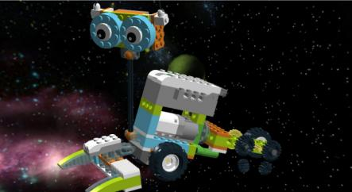
Obrázek: Robot MoonBase ze stavebnice

2. Musíte s robotem dojet k hračkářství, zastavit tam, abyste si jej mohli prohlédnout, hračkářství objet a jet dál dopředu k jedné z nejvyšších budov v New Yorku, k Empire State Building. Tam je rodina Kevina a čtvrtý díl rakety. Tuto budovu i hračkářství postavte ze zbytku stavebnice dle vlastních představ. Postavte robota Moonbase a budovy (body B a C) na lavici, nebo na podlahu dle obrázku níže. Bod A je místo, odkud bude robot startovat (start v Central Parku). Bod B je hračkářství pana Duncana (cíl č. 1). Bod C je mrakodrap Empire State Building (cíl č. 2).
Obrázek: Trasa robota

3. Robota naprogramujte tak, aby dojel v New Yorku z místa A do místa B, kde se chvíli zdrží (například pět vteřin), abyste si mohli prohlédnout hračkářství. Toto už umíte z minulých bloků. Ujetou vzdálenost určuje v programu rychlost robota a čas. Dále naprogramujte robota tak, aby následně objel bod B a pokračoval k bodu C, kde se opět zastaví.

Obrázek: Sestavování robota Moonbase

2.5.3 Téma č. 3: Big Apple a socha Svobody
20 minut
Forma a bližší popis realizace
Žáci jsou seznámeni s informacemi o New Yorku a počítají související matematické příklady.
Metody
- Vzdělávací činnosti individuální, skupinové;
- Činnosti k rozvoji technických, matematických a zeměpisných znalostí a digitálních kompetencí;
- Vysvětlování, předvádění, instruktáž, rozhovor, diskuze.
Pomůcky
- Pracovní list č. 5 – třetí část;
- Počítač, notebook, nebo tablet k vyhledávání informací.

Podrobně rozpracovaný obsah
Pokud jste sestavili a naprogramovali robota správně, Kevin našel svou rodinu a máte také čtvrtý díl rakety.
New York je symbolem Spojených států amerických. New York byl před více než 200 lety hlavním městem Spojených států amerických. Počet obyvatel v New Yorku je asi 8,6 milionu.
Najděte na internetu, kolik obyvatel má Česká republika. Spočítejte, o kolik obyvatel máme více, nebo méně obyvatel než město New York.
Jedním ze symbolů města New York je budova, kde jste našli čtvrtý díl rakety. Empire State Building. Na střechu se dostanete přes 102 pater. Tato budova má 448 metrů. Ale včetně antény. Bez antény má 381 metrů.
Spočítejte, kolik měří anténa.
Symbolem Spojených států amerických a města New York je dále socha Svobody, která leží na ostrově Liberty Island (island čti ájlend). Na hlavě má korunu se sedmi paprsky. Tato koruna symbolizuje svobodu, kterou vyzařuje přes sedmero moří do sedmi kontinentů.
Obrázek: Socha Svobody

Sochu darovali Američanům Francouzi. Socha má 46 metrů a stojí na podstavci, který je vysoký dalších 47 metrů. Socha váží 205 tun.
Kolik socha měří celkem? Kolik socha váží kilogramů?
Dalším symbolem New Yorku je jablko. Tomuto městu se říká Big Apple neboli Velké jablko
od 30. let 20. století. Najdete tady žluté taxíky a mnoho muzeí. Jedno velmi zajímavé se jmenuje Hall of Science, v překladu síň vědy, a nachází se zde mnoho zajímavostí ze světa vědy a techniky. Můžete si tam postavit i vlastní raketu. Druhým zajímavým muzeem je American Museum of Natural History, kde si můžete prohlédnout třeba dinosaury.
Najděte muzea na internetu a prohlédněte si je.

2.6 Tematický blok č. 6: Farské bažiny – 2 hodiny
2.6.1 Téma č. 1: Indicie
30 minut
Forma a bližší popis realizace
Žáci dle indicií hledají místo dopadu dalšího dílu rakety na internetu a poté luští zlomkovou šifru. Pátý díl rakety se nachází ve Farských bažinách.
Metody
- Vzdělávací činnosti individuální, skupinové;
- Činnosti k rozvoji zeměpisných, logických, matematických a digitálních schopností - individuální, eventuálně skupinové řešení;
- Vysvětlování, předvádění, instruktáž, diskuze;
- Řešení problému, hra.
Metody
- Pracovní list č. 6 – první část;
- Psací potřeby;
- Počítač, notebook, nebo tablet k vyhledávání informací.
Podrobně rozpracovaný obsah
Milé žákyně a žáci,
minule jste zjistili, kde se nachází čtvrtý díl rakety. Bylo to ve Spojených státech amerických, konkrétně v New Yorku. Toto město bylo obrovské a plné mrakodrapů. A potkali jste tam Kevina z filmu Sám doma. Sestavili jste roztomilého robota Moonbase a dopravili se s ním k cíli přes hračkářství pana Duncana.

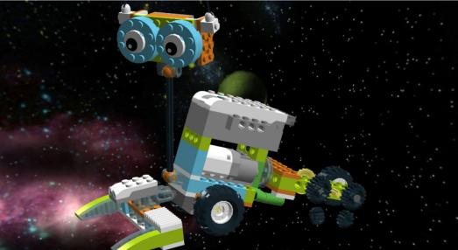
Obrázek: Robot Moonbase

Teď se přesunete z rušného New Yorku na zcela jiné místo, kde budete hledat další díl rakety. Pusťte se do luštění další šifry z černé skřínky. Před šifrou dostanete k místu pár nápověd:
- Jde o přírodní rezervaci v České republice;
- Leží v chráněné krajinné oblasti Český les;
- Leží v Plzeňském kraji;
- Nachází se zde rašeliniště;
- Rostou zde břízy, smrky a borovice;
- Žijí zde ještěrky, pavouci a ptáci.
Zkuste podle těchto informací vyhledat na internetu, kam dopadl pátý díl rakety a napište ho do tohoto pole:

Šifra č. 1
Nezjistili jste, kam dopadl pátý díl rakety, nebo si nejste jisti? Potvrďte si pátrání vyluštěním šifry. Černá skříňka vydala tato data:
2/2, 1/1, 2/5, 3/5, 3/3, 1/2 2/1, 1/1, 2/7, 1/3, 2/4, 1/7
Co je to za zlomky? Tyto zlomky určí, kde se nachází pátý díl rakety. Nápovědu k luštění máte zde:
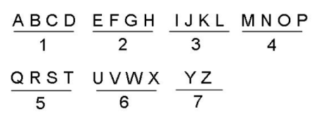
Napište do obou řádků, co jste vyluštili. Každý řádek je jedno slovo:

2.6.2 Téma č. 2: Starousedlice a mapa
60 minut
Forma a bližší popis realizace
Žáci se seznamují s informacemi o Farských bažinách, souvisejícími pojmy, jako je bažina, rašeliniště a močál, pracují s robotem z minulého bloku a programují ho tak, aby splnili náročný úkol uklidit zahradu staré paní, která žákům za odměnu dá mapu bezpečné trasy ve Farských bažinách. Žáci se do místa z šifry podívají ve virtuální realitě.
Metody
- Vzdělávací činnosti individuální, skupinové;
- Činnosti vedoucí ke zvyšování polytechnických a digitálních kompetencí;
- Vysvětlování, předvádění, instruktáž, rozhovor, diskuze;
- Experiment, řešení problému, hra.
Pomůcky
- Pracovní list č. 6 – druhá část;
- Počítač, notebook, nebo tablet;
- Sestavený robot Moonbase z robotické stavebnice LEGO® EDUCATION WEDO 2.0;
- Brýle pro virtuální a rozšířenou realitu.
Podrobně rozpracovaný obsah
Pátý díl rakety dopadl do oblasti, která se jmenuje Farské bažiny. Jak už jste se dověděli z nápovědy, jde o přírodní rezervaci, která leží v chráněné krajinné oblasti Český les v okresu Tachov. Je zde rozsáhlé rašeliniště neboli bažina a močály. Najděte toto místo na mapě na internetu, nebo ve virtuální realitě.
Bažina, rašeliniště a močál je místo, které je prosyceno vodou, kde rostou bahenní rostliny a žijí specifická zvířata. Bažina je povrch pokrytý rašelinou a rostlinstvem. Jsou zde místa, která se nazývají močál. Močál je lesem nebo územím zalitým pouze vodou.

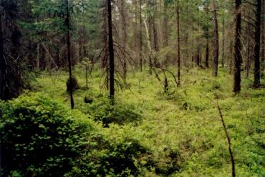
Obrázek: Farské bažiny

Ve Farských bažinách žijí ještěrky, pavouci a ptáci. Ve čtvrtém bloku jste se naučili, že se jedná o faunu. Dále zde rostou trávy, břízy, smrky či borovice. A to již také víte, že mluvíme o flóře.
Bažiny jsou velmi nebezpečné a nepředvídatelné. Tato ponurá místa jsou po celém světě obestřena tajemstvím a pověrami o blikajících světélkách, která návštěvníky přitáhnou doprostřed bažiny a ti zde utonou. Do tohoto nebezpečného terénu spadl pátý díl rakety. Bude bezpečnější poslat tam robota, který díl rakety najde.
Úkol se stavebnicí č. 1
Pro splnění úkolu a získání pátého dílu rakety využijete robota sestaveného na minulém bloku.

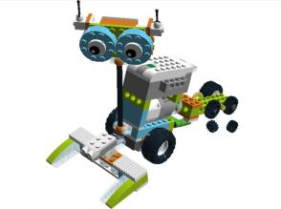
Obrázek: Robot Moonbase ze stavebnice

V této oblasti je špatný signál. Černé skříňce se nepodařilo zaměřit přesnou polohu dílu rakety. Údaje z černé skříňky ukazují pouze na oblast Farských bažin. Kde přesně ve Farských bažinách ale část rakety hledat? Potkali jste starou babičku, starousedlici, která zná velmi dobře terén v bažinách. A ví, kde leží další díl rakety, který při procházce našla. Navrhla, že namaluje mapu, podle které může robot dojet pro hledaný díl rakety, aniž by ho pohltily bažiny. Tuto mapu ale namaluje pouze tehdy, pokud uklidíte její zahradu.

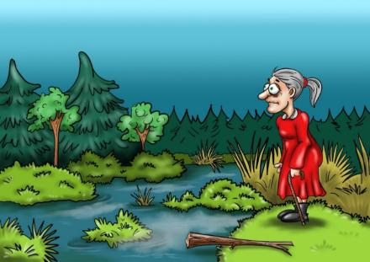
Obrázek: Starousedlice

Naprogramujete robota Moonbase tak, aby pluhem sesbíral všechny rozházené předměty na zahradě starousedlice a dovezl je na jedno určené místo. Postupujte dle těchto pokynů:
1. Do prostoru, který představuje zahradu, rozmístěte nepořádek podle obrázku níže. Použijte k tomu zbytky dílků stavebnice.
2. Robota naprogramujte tak, aby pluhem všechny předměty (dílky stavebnic) dovezl na stejné místo.
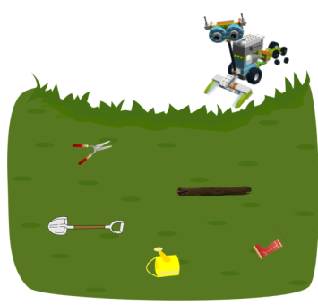

Obrázek: Zahrada starousedlice

Uklidili jste zahradu a dostali od starousedlice mapku s bezpečnou trasou? Mapka je ale zvláštní. Více se o ní dovíte a využijete ji příště.

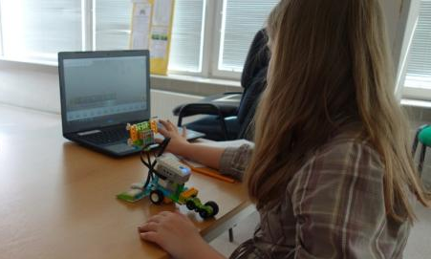
Obrázek: Programování robota Moonbase

2.7 Tematický blok č. 7: Praha, srdce Evropy – 2 hodiny
2.7.1 Téma č. 1: Tajemná hvězdice
60 minut
Forma a bližší popis realizace
Žáci řeší úlohu s využitím úseček, seznamují se s měřítkem vzdálenosti a plní úkol s robotem Moonbase. Může být také uspořádána soutěž o nejhezčí/nejzajímavější/nejoriginálnější úpravu robota.
Metody
- Vzdělávací činnosti individuální, skupinové;
- Činnosti k rozvoji logických a matematických schopností – hvězdice, individuální řešení,
ve dvojicích, eventuálně skupinové řešení;
- Činnosti vedoucí ke zvyšování polytechnických a digitálních kompetencí;
- Vysvětlování, předvádění, instruktáž, diskuze;
- Řešení problému, hra, fantazie.
Pomůcky
- Pracovní list č. 7 – první část;
- Robotická stavebnice LEGO® EDUCATION WEDO 2.0;
- Počítač, notebook, nebo tablet.
- Psací potřeby.

Podrobně rozpracovaný obsah
Milé žákyně a žáci,
minule jste zjistili, kde se nachází pátý díl rakety. Nachází se v České republice v přírodní rezervaci Farské bažiny. V místě je špatný signál a černá skříňka nemohla přesně zaměřit dopad dílu rakety. Kam dopadnul, ví ale starousedlice, která za úklid zahrady namalovala mapku s bezpečnou trasou k dílu rakety.

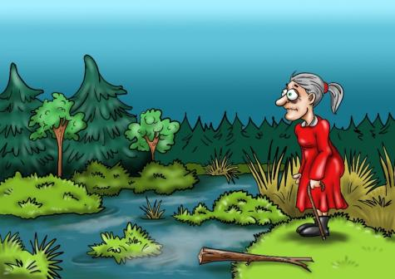
Obrázek: Starousedlice

Ke splnění úkolu jste použili robota Moonbase s pluhem. Naprogramovali jste ho tak, aby sesbíral všechny rozházené předměty na zahradě starousedlice a dovezl je na jedno určené místo. A robot tak uklidil této babičce zahradu. Mapa, kterou jste od ní za odměnu dostali, je ale velmi zvláštní.
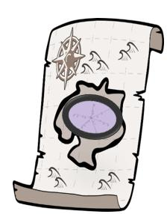

Obrázek: Mapa s trasou

Na mapce je zakreslena hvězdice z úseček s úkolem. Zjistěte, kterým směrem ve Farských bažinách poslat robota pro pátý díl rakety. Místo, kde se nachází další díl rakety, je označeno písmenem B. V místě A stojí Moonbase. Bod A je od B vzdálen 50 kilometrů (na nákresu 5 cm, 1 cm = 10 km). Správná trasa je ta, která splňuje následující podmínky:
- Moonbase musí jet do místa B přes místa C a D, ale přes místo N už ne;
- Místo C je stejně daleko od místa A i B;
- Místo D je blíž k místu A.

Trasu zjistíte pomocí hvězdice na obrázku.
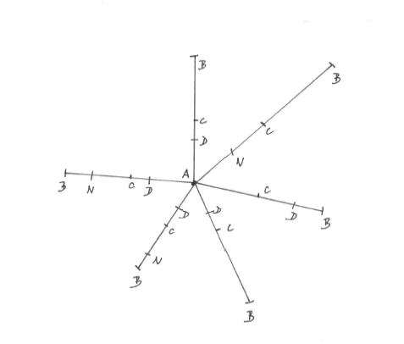

Obrázek: Trasy

Hledejte tedy úsečku AB, která splňuje tyto podmínky:
- Středem je bod C;
- Bod D leží mezi body A, C;
- Bodem N neprochází.
Tímto směrem má robot Moonbase přes Farské bažiny jet, aby ho nepohltily bažiny a našel pátou část rakety.
Víte už, kterým směrem má robot Moonbase jet. Ve směru správné úsečky. Víte také, jak daleko je vzdálena část rakety od bodu A, kde je start trasy robota.

Měřítko vzdálenosti

Každá mapa má určité měřítko, podle kterého lze vzdálenosti na mapě přepočítat na reálnou vzdálenost. Udává se většinou v číslech následovně:
1: 100
1 cm = mapa, 100 cm = skutečnost.

Když naměříte na mapě například 5 centimetrů, skutečnou vzdálenost spočítáte tak, že naměřenou vzdálenost vynásobíte číslem za dvojtečkou.

To znamená, že 1 cm na mapě je ve skutečnosti 100 cm.

Úkol se stavebnicí
Postupujte při plnění úkolu s robotem podle těchto instrukcí:
1. Postavte ze zbytku dílků stavebnice pátou část rakety.
2. Postavte robota do bodu A (start). Část rakety postavte do bodu B vzdáleného 50 centimetrů od bodu A ve směru správné úsečky.

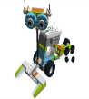
Obrázek: Trasa robota

3. Naprogramujte robota tak, aby jel ve směru správné úsečky z bodu A do B, zastavil se u části rakety s použitím dálkoměru, nabral pluhem část rakety, otočil se s ní a jel stejnou trasou zpět.
Získali jste pátý díl rakety? Nyní se přesunete z temných Farských bažin na zcela jiné místo, kde budete hledat další díl rakety.

2.7.2 Téma č. 2: Velký polský kříž
15 minut

Forma a bližší popis realizace
Žáci luští šifru Velký polský kříž, která jim odhalí další místo dopadu dílu rakety. Šestá část rakety se nachází v Praze.
Metody
- Vzdělávací činnosti individuální, skupinové;
- Činnosti k rozvoji logických a matematických schopností – šifra, individuálně, ve dvojicích, eventuálně skupinové řešení;
- Vysvětlování, předvádění, instruktáž, diskuze;
- Řešení problému, hra.

Pomůcky
- Pracovní list č. 7 – druhá část;
- Psací potřeby.

Podrobně rozpracovaný obsah
Nejdříve musíte zjistit, kam se přesunete, a dešifrovat další data z černé skříňky.
Šifra č. 2
Další šifra se nazývá Velký polský kříž. Tvoří ji jediná tabulka obsahující 27 znaků včetně písmena CH. Písmeno v tabulce vyhledejte dle ohraničení políčka. Z každé trojice písmenek následně vždy zvolte písmeno dle polohy tečky (vlevo, uprostřed, nebo vpravo).
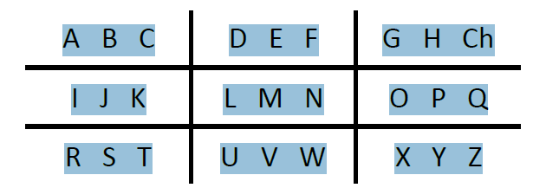

Obrázek: Nápověda k šifře

Příklad: zašifrování pozdravu AHOJ

A nyní vyluštěte šifru s místem, na kterém se nachází šestý díl rakety.

Napište název místa, které jste vyluštili:

2.7.3 Téma č. 3: Praha hlavní město České republiky
15 minut

Forma a bližší popis realizace
Žáci se dovídají informace o Praze a mohou se do ní podívat ve virtuální realitě.
Metody
- Činnosti k rozvoji zeměpisných znalostí;
- Činnosti vedoucí ke zvyšování digitálních kompetencí;
- Rozhovor, diskuze.

Pomůcky
- Pracovní list č. 7 – třetí část;
- Počítač, notebook, nebo tablet;
- Brýle pro virtuální a rozšířenou realitu.
Podrobně rozpracovaný obsah
Vypátrali jste, že další díl rakety se nachází v Praze. Jistě víte, že Praha je hlavní město České republiky. O Praze se říká, že je srdcem Evropy. Má mnoho nádherných historických kulturních památek. Není divu, v minulosti zde přebývalo mnoho knížat, králů i císařů. Dominantou Prahy je Pražský hrad. Naše hlavní město je také obchodním centrem. Sídlí zde všechny významné úřady a také Vláda České republiky. Je naše největší město a má téměř 1 300 000 obyvatel. Každý den jsou zde navíc tisíce turistů a dalších 300 000 lidí, kteří do Prahy dojíždějí za prací. Proto musí mít naše hlavní město vybudovaný dokonalý dopravní systém, aby zvládlo přepravit tolik lidí z jednoho místa na druhé. Má vybudované metro. O metru se říká, že je páteří Prahy, protože denně přepraví přes milion cestujících. Síť pražského metra se skládá ze tří linek A, B, C.

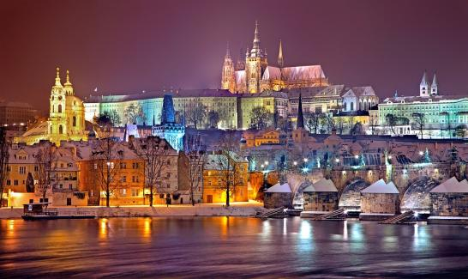
Obrázek: Praha

Prahu navštěvuje velké množství turistů. Vy se do ní můžete podívat ve virtuální realitě.
Kde přesně v Praze se nachází šestý díl rakety, zjistíte příště.

2.8 Tematický blok č. 8: Kde žijí sloni – 2 hodiny
2.8.1 Téma č. 1: Pomník svatého Václava

10 minut

Forma a bližší popis realizace
Žáci pracují s internetem, hledají dle indicií přesné místo dopadu šestého dílu rakety v Praze a počítají matematický příklad, související s Prahou.
Metody
- Vzdělávací činnosti individuální, skupinové;
- Činnosti k rozvoji zeměpisných znalostí a matematických dovedností;
- Činnosti vedoucí ke zvyšování digitálních kompetencí;
- Rozhovor, diskuze.
Pomůcky
- Pracovní list č. 8 – první část;
- Počítač, notebook, nebo tablet;
- Psací potřeby.

Podrobně rozpracovaný obsah
Milé žákyně a žáci,
minule jste získali pátý díl rakety v České republice, na tajemném a nebezpečném místě, v přírodní rezervaci Farské bažiny. Naprogramovali jste robota Moonbase, aby jel po správné trase a přivezl pátý díl rakety. Poté jste vyluštili, že další díl rakety se nachází v Praze.
Úkol č. 1
Šestý díl rakety se nachází u známé pražské památky. Tato památka patří mezi nejznámější sochařská díla v České republice. Představuje známou sochu, která je odlitá z bronzu, uvnitř dutá a stojí na velkém podstavci. Osoba sedí na koni a v ruce drží kopí. Je umístěna na náměstí obdélníkového tvaru, jehož horní stranu tvoří budova Národního muzea. Toto náměstí i socha mají v názvu jméno jedné z nejvýznamnějších osobností České republiky, známého knížete, který byl po své smrti vysvěcen na svatého. Tato osobnost je symbolem české státnosti a hlavní patron Čech a Moravy.
Vyhledejte na internetu podle výše uvedených indicií, o jakou památku se jedná, a napište ji sem:

Socha i s podstavcem je vysoká 5,5 metru a kopí vyčnívá nad sochou v délce 1700 milimetrů. Jak vysoké je celé sousoší včetně kopí v metrech? Napište:

2.8.2 Téma č. 2: Kam poputujeme dál?

15 minut

Forma a bližší popis realizace
Žáci luští místo dopadu sedmého dílu rakety a pracují s virtuální realitou.
Metody
- Vzdělávací činnosti individuální, skupinové;
- Činnosti k rozvoji zeměpisných, logických, matematických a digitálních schopností;
- Vysvětlování, předvádění, instruktáž, diskuze;
- Řešení problému, hra

Pomůcky
• Pracovní list č. 8 – druhá část;
• Psací potřeby;
• Počítač, notebook, nebo tablet;
• Brýle pro virtuální a rozšířenou realitu;

Podrobně rozpracovaný obsah
Odhalili jste, že šestý díl rakety se nachází na Václavském náměstí v Praze u pomníku svatého Václava.

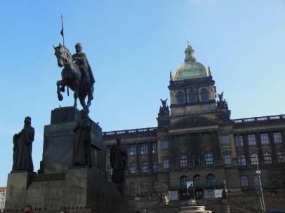

Obrázek: Pomník svatého Václava

Památku si můžete prohlédnout ve virtuální realitě.
A kam budete putovat dál? Černá skříňka obsahuje další šifru s místem dopadu sedmého dílu rakety.
Šifra
Černá skříňka vydala následující data uvedená v tabulce. Vypočítejte příklady v této tabulce. Výsledek napište do daného políčka s příkladem.
8 x 4 – i | 45 : 9 – í | 30 : 5 – s | 6 x 8 – j | 7 x 7 – í
11 x 9 - i | 9 x 8 – o | 3 x 4 – e | 7 x 3 – ž
63 : 7 - k | 50 : 5 – d |  | 9 x 9 - n | 9 x 6 – s
56 : 8 - t |  | 24 : 6 – m | 48 : 6 – o | 7 x 9 – l

Poté výsledky z tabulky výše seřaďte od nejnižšího po nejvyšší do prvního řádku tabulky níže. Písmena u příkladů vepište do druhého řádku tabulky níže pod daný výsledek. Nápovědou je pro Vás první číslo a písmeno v tabulce níže.

4

M

2.8.3 Téma č. 3: Místo, kde žijí sloni
10 minut
Forma a bližší popis realizace
Žáci pracují s mapou, souřadnicemi a luští další část šifry. Sedmý díl rakety se nachází v Botswaně.
Metody
- Vzdělávací činnosti individuální, skupinové;
- Činnosti k rozvoji zeměpisných znalostí;
- Vysvětlování, předvádění, instruktáž, diskuze;
- Řešení problému, hra.
Pomůcky
- Pracovní list č. 8 – třetí část;
- Mapa.
Podrobně rozpracovaný obsah
Sedmý díl rakety budete hledat na místě, kde žijí sloni. Takových míst je na světě ale hodně.
Úkol č. 2
Zkuste vyjmenovat, kde se sloni vyskytují nejvíce. K určení, kde žijí sloni, Vám pomůže následující mapka. Místa jsou vyznačena barevně. Uhodněte, o jaké kontinenty, či státy se jedná.
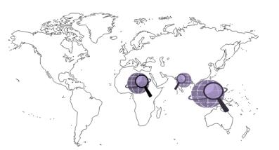

Obrázek: Mapa, kde žijí sloni

Sloni žijí v Africe a v jižní a jihovýchodní Asii. Kde je však hledaný díl rakety?
Úkol č. 3
Místo, kde žijí sloni a kde je sedmý díl rakety, má následující zeměpisné souřadnice:
22°12′0″ S
23°42′0″ E
V bloku č. 5 jste se naučili se souřadnicemi pracovat a našli jste podle nich New York. Pokuste se znovu najít podle daných souřadnic na mapě, nebo pomocí internetu místo, kam dopadl další díl rakety.

2.8.4 Téma č. 4: Nebezpečná Botswana
45 minut
Forma a bližší popis realizace
Žáci sestavují z robotické stavebnice robotického slona a programují ho ke splnění úkolu, případně cestují ve virtuální realitě.
Metody
- Vzdělávací činnosti individuální, skupinové;
- Praktické činnosti individuální, skupinové;
- Činnosti vedoucí ke zvyšování polytechnických a digitálních kompetencí;
- Vysvětlování, předvádění, instruktáž, rozhovor, diskuze;
- Experiment, řešení problému, hra.

Pomůcky
- Pracovní list č. 8 – čtvrtá část;
- Počítač, notebook, nebo tablet s návodem na sestavení slona;
- Robotická stavebnice LEGO® EDUCATION WEDO 2.0;
- Brýle pro virtuální a rozšířenou realitu;
- Mapa.
Podrobně rozpracovaný obsah
Sedmý díl rakety je v Botswaně. V tomto africkém státě žije však mnoho dalších a mnohdy nebezpečných zvířat. Podívejte se znovu na mapu a popište, jak byste se z České republiky, kde jste plnili minulé úkoly, přepravili do Afriky, do Botswany. Loď už sestavit umíte. Auto také. V tomto bloku budete sestavovat zcela jiný dopravní prostředek. Chodící.
Úkol se stavebnicí
Sedmý díl rakety se nachází v africkém státě Botswana. Při cestě po Africe pro sedmý díl rakety byste potkali spoustu nebezpečných zvířat. Bude lepší sestavit robota, který bude v těchto místech nenápadný a nevyprovokuje je k útoku. Sestavte a naprogramujte slona, který pro sedmý díl rakety dojde. Postupujte při plnění úkolu se slonem podle těchto instrukcí:
1. Nejdříve je potřeba sestavit ze stavebnice robotického slona, který chodí dopředu. Postupujte dle návodu v počítači, notebooku, nebo tabletu.
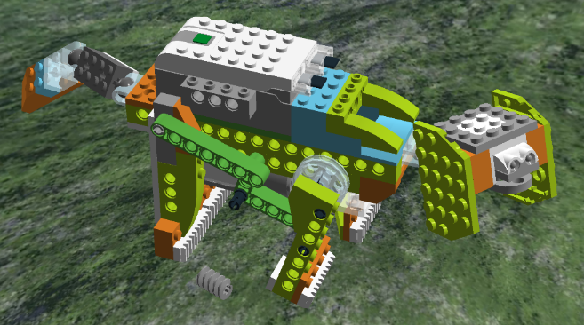

Obrázek: Slon

2. Postavte ze zbytku dílků stavebnice sedmou část rakety.
3. Naprogramujte slona k chůzi dopředu.
4. Postavte slona do bodu A (start). Část rakety postavte do bodu B (cíl).
5. Naprogramujte slona tak, aby došel pro sedmý díl rakety.

2.8.5 Téma č. 5: Co jsme o Botswaně a slonech nevěděli
10 minut
Forma a bližší popis realizace
Žáci se dovídají další informace o Botswaně a souvisejících pojmech, jako je mokřad, říční delta, dále o odlišných znacích slonů a počítají tematický matematický příklad.
Metody
- Vzdělávací činnosti individuální, skupinové;
- Činnosti k rozvoji technických, matematických, zeměpisných znalostí;
- Vysvětlování, předvádění, instruktáž, rozhovor, diskuze;
- Hra.
Pomůcky
- Pracovní list č. 8 – pátá část.
Podrobně rozpracovaný obsah
Botswana se nachází na jihu Afriky ve vnitrozemí. Je převážně rovinatá s několika náhorními plošinami. Na jihozápadě se rozprostírá poušť Kalahari, která zabírá téměř 70 % území Botswany. V severozápadní části je rozlehlá delta řeky Okavango, která se po období dešťů mění v rozsáhlé mokřady.

Co je mokřad?
Mokřad je místo, kde voda odpočívá. Je celoročně, nebo alespoň po velkou část roku zamokřené, často i s viditelnými vodními plochami. Mokřady zadržují a postupně uvolňují velké množství vody. Mokřad o ploše pouhých 10 metrů čtverečních například zadrží až 9000 litrů vody.

de o světelné úkazy, nastávající ve vysoké atmosféře ve výškách až od 80 až do neuvěřitelných 500 km. Nejčastěji jsou však vidět ve vzdálenosti kolem 100 km. Nejčastěji má polární záře zelenou, červenou nebo fialovou barvu. Polární záře se objevují především v blízkosti zemských magnetických pólů. Vznikají z důvodu slunečních erupcí na Slunci. Nabité částice z erupcí se dostávají do atmosféry Země.

Řeka Okavango tvoří největší vnitrozemskou deltu na světě.

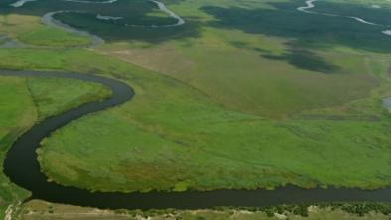
Obrázek: Řeka Okavango
Co je říční delta?
Místo, kde řeka pramení, je pramenem. Je to místo, kde řeka přirozenou cestou vyvírá na povrch země. Řeka dál přirozeně teče a další fázi pohybu říčné vody říkáme tok. Rozeznáváme horní, střední a dolní tok řeky. Na horním toku teče řeka nejrychleji a má nejvyšší spád, na středním toku teče pomaleji a má mírnější spád. Na dolním toku teče řeka nejpomaleji. Poté ústí neboli vlévá se většinou do jiné řeky, jezera, moře či oceánu. Na místě před vyústěním řeky do jiné vodní plochy se řeka často rozvětvuje. Této oblasti se říká delta řeky. Kdybyste se podívali na takto rozvětvenou řeku shora, viděli byste, že má tvar podobný řeckému písmenu delta (Δ).

de o světelné úkazy, nastávající ve vysoké atmosféře ve výškách až od 80 až do neuvěřitelných 500 km. Nejčastěji jsou však vidět ve vzdálenosti kolem 100 km. Nejčastěji má polární záře zelenou, červenou nebo fialovou barvu. Polární záře se objevují především v blízkosti zemských magnetických pólů. Vznikají z důvodu slunečních erupcí na Slunci. Nabité částice z erupcí se dostávají do atmosféry Země.

Zajímavostí je, že řeka Okavango se nevlije do moře, jak bývá obvyklé, ale pohltí ji písek pouště Kalahari. V deltě této řeky se vyskytuje velké množství zvířat, jako je například slon africký, buvol africký, hroch, antilopa topi, pakůň hřivnatý, žirafa, krokodýl nilský, lev, gepard, leopard, hyena, divoký pes, kudu velký, antilopa sable, černý i bílý nosorožec, varan, zebra, prase bradavičnaté či pavián chacma. Delta rovněž poskytuje útočiště více než 400 druhům ptáků.

Víte, jaký je rozdíl mezi slonem africkým a slonem indickým? Tedy kromě místa jejich výskytu?
- Liší se špička chobotu slona.
- Liší se jejich uši, čelo a kůže. Slon africký má větší uši. V Africe je velké teplo, cirkulace krve v boltcích slouží k ochlazování. Na čele má slon africký jeden, nebo žádný hrbol. Slon indický má na čele hrboly dva. Kůže slona indického je méně vrásčitá a místy narůžovělá. Kůže slona afrického je šedá a více vrásčitá.
Sloni jsou největší žijící suchozemci. Při narození váží okolo 100 kilogramů. Samice slona je březí 20 až 22 měsíců, což je nejdelší doba březosti u suchozemského zvířete. Nejtěžší slon měl váhu až 12000 kilogramů.
Kolik vážil tento slon tun? Napište:

2.9 Tematický blok č. 9: Zkáza Pompejí – 2 hodiny
2.9.1 Téma č. 1: : Hledá se osmý díl rakety

10 minut
Forma a bližší popis realizace
Žáci luští obrázkovou šifru a vyluští, že osmý díl rakety je v Pompejích.
Metody
- Vzdělávací činnosti individuální, skupinové;
- Činnosti k rozvoji digitální gramotnosti – šifry k individuálnímu, eventuálně skupinovému řešení;
- Vysvětlování, předvádění, instruktáž, rozhovor, diskuze;
- Pozorování, napodobování, předvádění;
- Řešení problému.
Pomůcky
- Pracovní list č. 9 – první část;
- Počítač, notebook, nebo tablet;
- Psací potřeby.
Podrobně rozpracovaný obsah
Milé žákyně a žáci,
na minulém bloku jste se podívali do Afriky a do státu Botswana, kde žije plno nebezpečných zvířat. Postavili jste slona a naprogramovali ho tak, aby došel pro sedmý díl rakety.

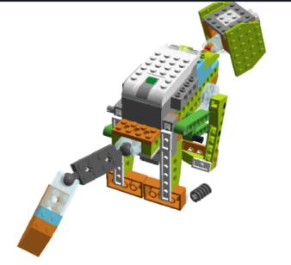

Obrázek: Slon ze stavebnice

Nyní budete pátrat po dalším dílu rakety.
Šifra č. 1
Níže vidíte různé obrázky. Jejich počáteční písmena napište do rámečku níže v pořadí, v jakém jsou obrázky zobrazeny. Názvy jsou ale v angličtině. Pokud anglický název neznáte, můžete použít internet.
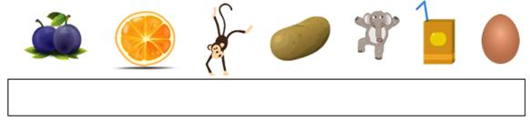

2.9.2 Téma č. 2: Zkáza Pompejí a její nová hrozba
60 minut

Forma a bližší popis realizace
Žáci jsou seznámeni s příběhem o Pompejích, sopečnou činností a luští několik náročných šifer, které odhalí hrozbu další katastrofy. Ta hrozí městu Katánie.
Metody
- Vzdělávací činnosti individuální, skupinové;
- Činnosti k rozvoji matematických schopností a logického myšlení – šifry k individuálnímu, eventuálně skupinovému řešení;
- Rozvoj zeměpisných znalostí;
- Vysvětlování, předvádění, instruktáž, rozhovor, diskuze;
- Pozorování, napodobování, předvádění;
- Řešení problému.
Pomůcky
- Pracovní list č. 9 – druhá část;
- Psací potřeby;
- Mapa.

Podrobně rozpracovaný obsah
Zjistili jste, že osmý díl rakety se nachází na místě, které se nazývá Pompeje. Že jste o takovém místě ještě nikdy neslyšeli? Není divu, město Pompeje dnes již neexistuje. Postihlo ho hrozné neštěstí. Pompeje, tedy trosky města, se nacházejí v Itálii, kousek od města Neapol a sopky Vesuv. V roce 79 našeho letopočtu se stala v tomto městě děsivá věc. Obyvatelé Pompejí žili
v přesvědčení, že sopka Vesuv je vyhaslá, a varovným signálům, jako byla drobná zemětřesení či vyschlé studny ve městě, nevěnovali pozornost.
Dne 24. října v roce 79 našeho letopočtu kolem poledne začal z kráteru stoupat obrovský sloup dýmu. Sahal až 30 kilometrů do stratosféry. Z něho padal k zemi nepřetržitý proud drobných kamenů. Ale k největšímu katastrofickému výbuchu došlo v noci. Z úbočí hory se velmi rychle přihnal proud horkého plynu a rozžhaveného sopečného materiálu. Teplota plynu kolem 500 stupňů Celsia způsobila, že se lidé ve vteřině vypařili.
Mnohé národy v minulosti i dnes považují sopky za posvátná místa nebo sídla bohů. Domnívají se, že když se Bůh rozhněval, sopka začala ožívat. Lidé si v minulosti totiž nedokázali vysvětlit přírodní děj spojený s ohněm vycházejícím z nitra země. Když sopka vybuchla, sopečný prach zaclonil slunce a město bylo pohřbeno pod nánosem lávy a sopečného prachu. Erupce trvala tři dny a vrstva zaschlých sutin a prachu sahala do výšky šesti metrů. Zahynulo přibližně 10000 lidí.
Co je sopka neboli vulkán?
Je to místo na povrchu planety nebo měsíce, kde vystupuje magma z hloubky neboli nitra na povrch. Magma je směs roztavených hornin a plynů. Sopečná erupce je náhlý projev sopečné činnosti.

de o světelné úkazy, nastávající ve vysoké atmosféře ve výškách až od 80 až do neuvěřitelných 500 km. Nejčastěji jsou však vidět ve vzdálenosti kolem 100 km. Nejčastěji má polární záře zelenou, červenou nebo fialovou barvu. Polární záře se objevují především v blízkosti zemských magnetických pólů. Vznikají z důvodu slunečních erupcí na Slunci. Nabité částice z erupcí se dostávají do atmosféry Země.

Osmý díl rakety musíte hledat v Pompejích. V místě, které bylo zcela zničeno, ale archeologové odkryli alespoň trosky města. V místě, které leží pod sopkou Vesuv, která je pořád činná. Podívejte se na mapu, kudy byste pluli z Afriky do Itálie do města Pompeje. Loď už jste sestavovali v minulých blocích. Auto také. Takže na místo se už dokážete po mapě dostat.
Šifra č. 2
Při bloudění po troskách budov v Pompejích potkáte starého pána. Řekne Vám, že hrozí velké nebezpečí a máte se co nejrychleji vrátit domů. Z nebe prý spadlo znamení a čas zkázy pravděpodobně již brzy nastane. Poselství, jak lze zkázu zastavit, je ukryto v šifře, kterou se nikomu z obyvatel pod sopkou Vesuv nepodařilo vyluštit. Znamení, co spadlo z nebe, mohl být osmý díl rakety, který hledáte. Pokuste se vyluštit šifru, zastavit zkázu a zachránit lidi kolem Vesuvu.

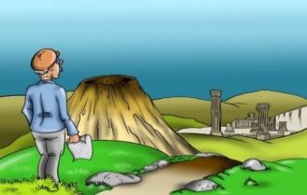

Obrázek: Starý pán v Pompejích

První část staré šifry – co se má stát
Na papíře, který jste dostali od starého pána, jsou napsána tato písmena:
TUXZACTVABGI IMMNGLDTXZ JX FVJXIMJKBHKTMODF UVIMTVMOBCISMS
K vyluštění šifry potřebujete znát metodu šifrování pomocí pavoučku. Na náčrtku jsou napsaná písmena pospojovaná do trojic. Při dešifrování postupně čtěte dvojice písmen z papíru a podle nich určete trojici, ke které náleží tato písmena. Dešifrované písmeno je pak to třetí - vynechané.

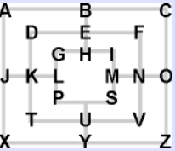
Obrázek: Nápověda k šifře

Napište text, který jste vyluštili:
V

Druhá část staré šifry – místo, kde se má neštěstí stát
Vypočtěte tyto příklady:
1100 : 100 =
90 : 9 =
64 : 8 =
Výsledná čísla znamenají písmena v abecedě dle jejich pořadí. Nepočítá se s písmeny s háčkem nebo čárkou. Napište místo, které jste vyluštili:

Třetí část staré šifry – vzdálenost místa
Cesta z Pompejí na místo na jihu, kde se má odehrát neštěstí, vede pevninou přes průliv na další pevninu. Půjdete pěšky, pak budete plavat a pak půjdete zase kus cesty pěšky.
1. Vaše průměrná rychlost chůze je 4 kilometry za hodinu. Denně půjdete 12,5 hodiny. Na místo, kde končí pevnina a kde můžete na další pevninu přeplavat v nejužším možném místě, půjdete 9 dní. Kolik kilometrů je vzdáleno toto místo od Pompejí? Napište:
2. Dále musíte přeplavat průliv (úžinu), a to v jeho nejužším místě. Vaše průměrná rychlost plavání je 1,75 kilometru za hodinu. Na druhý břeh doplavete za 2 hodiny. Jak široký je průliv v jeho nejužším místě? Napište:
3. K místu, kde se má stát katastrofa, už nemáte daleko. Jste už více unavení, je větší teplo, a tak průměrná rychlost chůze je nižší a činí 3,5 kilometru za hodinu. Denně půjdete pouze 10 hodin. Cesta do místa na jihu, kde se má stát neštěstí, bude trvat 2 dny a 8 hodin. Jak daleko je místo na jihu, kde se má stát neštěstí, od břehu, na který jste doplavali? Napište:
4. Kolik kilometrů je vzdáleno místo na jihu, kde se má stát neštěstí, od Pompejí při dodržení výše uvedené trasy? Napište:
Čtvrtá část staré šifry - místo
Podívejte se pozorně na text níže. Některé slovo se v textu neustále opakuje. To do textu nepatří. Vyškrtejte toto slovo z textu a zjistíte přesné místo, kde se má stát neštěstí.
OSSOPKATRSOPKAVSSOPKAICSOPKAILSOPKAIESOPKA-MĚSOPKASTSOPKAOKSOPKAATSOPKAANSOPKAIE
Napište, kde se má stát neštěstí:
Už víte, kde se neštěstí má odehrát, ale nevíte kdy.
Pátá část šifry - datum
Vyluštěte den a měsíc v roce, kdy se má stát katastrofa. Při luštění této šifry se pomyslně dostanete do města Orvieto nedaleko Říma, kde se nachází překrásná katedrála. A v této budově se nachází tajemná studna. Studna to není ledajaká. Je velmi hluboká. Kdysi si lidé sestup do jejího nitra spojovali se sestupem do pekel. Jedná se o studnu svatého Patrika.
Do studny je provrtáno 72 výklenků, které ji osvětlují. Je široká 13 metrů, hluboká 54 metrů a dolů vede 248 schodů. Nad hladinou je lávka, která se dá projít, a po druhé straně zase vedou schody nahoru. Studna byla tedy opatřena dvojitým točitým schodištěm, aby mohly muly (kříženci samce osla a samice koně) nepřetržitě chodit dolů pro vodu.
Den v měsíci, kdy se má stát neštěstí:
Vaším úkolem je zjistit, ve kterém dni v měsíci se odehraje neštěstí, kterému máte zabránit. Papež Klement VII., který nechal studnu postavit, měl k dispozici 60 mul. Každá mula nesla 2 vědra, každé o objemu 10 litrů vody. Kolik litrů vody přinesly muly nahoru ze studny, když každá mula prošla schodištěm nahoru a dolů celkem dvakrát? Výsledný počet litrů převeďte na hektolitry (1 hektolitr je 100 litrů). Výsledné číslo je dnem v měsíci, kdy se má stát neštěstí. Napište:
Měsíc v roce, kdy se má stát neštěstí:
Papeži Klementovi VII., který se ve městě schoval před válkou, pomáhala armáda 800 vojáků. Obléhání města trvalo 5 dní. Každý voják vypil denně 3 litry vody. Kolik vody potřebovali vojáci za 5 dní, aby uhasili svou žízeň? Napište:
Papežovi onemocnělo 10 mul. Kolikrát musely jeho muly, kterých bylo o 10 méně, sejít po schodech studny, nabrat vodu a vystoupat s vodou zase nahoru, aby dostali vojáci při obléhání vodu, kterou potřebovali? Napište:
Druhé číslo označuje měsíc, kdy se má stát neštěstí.
Rok, kdy se má stát neštěstí:
Další část šifry souvisí s Palermem, hlavním městem Sicílie. Zde stojí starý klášter. Pod tímto klášterem jsou rozsáhlé tajemné katakomby. Katakomby jsou podzemní pohřební prostory, které se používaly ve starověku. V těchto tajemných katakombách se nacházejí mumie lidí. Mumie je mrtvé tělo, které je buď přirozenou, nebo umělou cestou zachováno. Zní to strašidelně.
Vašim úkolem je zjistit, ve kterém roce se má stát neštěstí, kterému máte zabránit. V katakombách bylo původně 8000 mumií. Celkem 5981 mumií bylo lety zničeno. Kolik mumií se nachází dnes v katakombách kláštera ve městě Palermo? Napište:
Počet mumií, které se dnes nachází v katakombách, určuje současně rok, kdy se má odehrát neštěstí.

2.9.3 Téma č. 3: Sopky, zemětřesení a tsunami

20 minut

Forma a bližší popis realizace
Žáci se dovídají další informace o sopečné činnosti a tsunami. Cestují ve virtuální realitě po trase a místech, které vyluštili v rámci předchozího tématu.

Metody
- Vzdělávací činnosti individuální, skupinové;
- Činnosti k rozvoji polytechnického myšlení a digitální gramotnosti;
- Vysvětlování, předvádění, instruktáž, rozhovor, diskuze.
Pomůcky
- Pracovní list č. 9 – třetí část;
- Počítač, notebook, nebo tablet;
- Brýle pro virtuální a rozšířenou realitu.
Podrobně rozpracovaný obsah
Vyluštili jste poselství a varovali jste místní lidi z města Katánie, aby si všímali přírodních jevů a varovných signálů, věnovali jim pozornost a stihli včas utéct do bezpečí. A také jste z Pompejí odvezli osmý díl rakety.
Podívejte se ve virtuální realitě na místa, kterými jste šli a plavali, pokud jste tak s realizátorem ještě neučinili, a do města Katánie.
A nyní si přečtete více informací o sopkách a tsunami.
Sopky
Vesuv soptil naposledy v roce 1944. Na jeho vrcholu je klid, panuje tu tajuplné, možná až děsivé ticho. Nikdo neví, kdy se sopka opět probudí. Leží u města Neapol.
Etna je v současné době sopka činná v podstatě nepřetržitě. Leží na ostrově Sicílie u města Katánie (Catanie).
Sopečná činnost vzniká v místech, kde se oceánská kůra, která má větší hustotu než kůra pevninská (suchozemská), navzájem třou. Tak vzniká zemětřesení. Třením navíc vzniká teplo, které způsobuje roztavení oceánské kůry. Snížení její hustoty pak nutí nově vzniklé magma k vzestupu.
Tsunami
Tsunami je jedna, nebo série po sobě jdoucích obrovských vln způsobená náhlým přemístěním velkého množství vody na velkých vodních plochách, hlavně v oceánech.

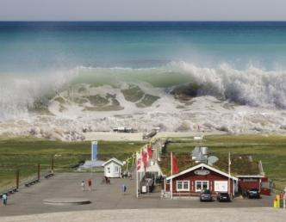
Obrázek: Tsunami

Název vznikl spojením dvou japonských slov:
tsu (přístav) nami (vlna)
a znamená tedy "velké vlny v přístavu“.
Většinu tsunami vyvolá zemětřesení na dně oceánů. Některé tsunami jsou vyvolané působením sopek, nebo sesuvy půdy. Zemětřesení obecně vzniká pohybem litosférických desek, kdy dochází k tlaku a napětí v zemské kůře a následkem toho k otřesům půdy. Takto vzniká zemětřesení i na dně oceánu. Čím silnější zemětřesení je, tím větší je pravděpodobnost vzniku tsunami a jeho intenzita.
Na širém moři je tsunami jen těžko rozpoznatelná. Problém je, když se přiblíží k mělkým vodám. Vlivem zmenšování hloubky roste výška vlny, vodní masa se tlačí na pobřeží a přímořská území tak mohou být zaplavena a zpustošena.
Vlny vyvolané větrem se nikdy nepohybují rychleji než 100 kilometrů za hodinu a obvykle jsou o hodně pomalejší. Tsunami se mohou v hlubokých vodách hnát stejně rychle jako tryskové dopravní letadlo, a to ohromující rychlostí 800 nebo i více kilometrů za hodinu. Průměrná rychlost tsunami je 400 až 500 kilometrů za hodinu.
Pokud byste byli na prázdninách u moře a stalo by se, že se valí tsunami, nejlepší je vyšplhat na nejvyšší objekt v okolí. Pokud byste se s tsunami setkali na moři, neměli byste plavat, ale nechat se nést předmětem, kterého se chytíte. Signály, které před tsunami varují, jsou otřesy země a ústup moře (velký odliv). Z pobřeží je možné tsunami zpravidla odhalit až na poslední chvíli, a to podle toho, že voda náhle ustoupí až o stovky metrů a odhalí jindy zaplavené mořské dno.

2.10 Tematický blok č. 10: Jezero Loch Ness – 2 hodiny
2.10.1 Téma č. 1: Poslední díl rakety

10 minut
Forma a bližší popis realizace
Žáci luští šifru, která odhalí Skotsko a jezero Loch Ness. Poté mohou místo procestovat ve virtuální realitě.
Metody
- Vzdělávací činnosti individuální, skupinové;
- Činnosti k rozvoji logického myšlení – šifry k individuálnímu, eventuálně skupinovému řešení;
- Činnosti k rozvoji digitální gramotnost;
- Vysvětlování, předvádění, instruktáž, rozhovor, diskuze;
- Pozorování, napodobování, předvádění;
- Řešení problému.
Pomůcky
- Pracovní list č. 10 – první část;
- Psací potřeby;
- Počítač, notebook, nebo tablet;
- Brýle pro virtuální a rozšířenou realitu.
Podrobně rozpracovaný obsah
Milé žákyně a žáci,
minule jste zjistili, že další díl rakety se nachází v Itálii, konkrétně v Pompejích, ve městě, které bylo dávno v minulosti pohřbeno po výbuchu sopky Vesuv, pod nánosy prachu, kamení a lávy. Potkali jste starého pána, který řekl, že jste v nebezpečí a máte se co nejrychleji vrátit domů. Že hrozí znovu zkáza města Pompeje. Z nebe prý spadlo znamení a čas zkázy pravděpodobně již brzy nastane. Poselství, jak zkázu zastavit, bylo ukryto v šifře, kterou jste vyluštili a zachránili tak obyvatele Sicílie. A získali jste osmý díl rakety.

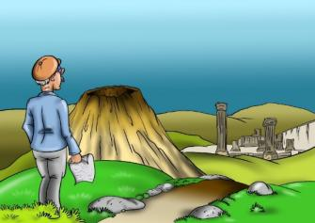
Obrázek: Starý pán s poselstvím

Teď se přesunete na jiné místo, kde budete hledat poslední díl rakety. Pusťte se do luštění další šifry z černé skřínky. K vyluštění této šifry máte na obrázku k dispozici nápovědu. Další nápovědou je samotný název šifry, které se říká Klikatice. Začněte písmenem označeným fialově. Můžete si pomoct tužkou, nebo perem.

Černá skříňka vydala následující data:
S
S | K
O | S
E | T
S | N
H | K
O | C
O | J
E | L
O | Z
E | R

Obrázek: Šifra Klikatice

Napište, kde se nachází devátý díl rakety. Šedé políčko představuje mezeru:
S

Do místa se můžete podívat ve virtuální realitě.

2. 10.2 Téma č. 2: Loch Ness a Nessie
60 minut
Forma a bližší popis realizace
Žáci jsou seznámeni s informacemi o Skotsku, jezeru Loch Ness, pracují s úhly a úhloměrem, sestavují robota Nessie ze stavebnice a programují ho tak, aby našel v jezeru poslední díl rakety.
Metody
- Vzdělávací činnosti individuální, skupinové;
- Praktické činnosti individuální, skupinové;
- Činnosti vedoucí ke zvyšování polytechnických a digitálních kompetencí;
- Činnosti vedoucí k rozvoji matematických a zeměpisných znalostí;
- Vysvětlování, předvádění, instruktáž, rozhovor, diskuze;
- Experiment, fantazie, řešení problému, hra.

Pomůcky
- Pracovní list č. 10 – druhá část;
- Počítač, notebook, nebo tablet s návodem na sestavení robota;
- Robotická stavebnice LEGO® EDUCATION WEDO 2.0;
- Modrý papír;
- Psací potřeby.
Podrobně rozpracovaný obsah
Devátý a poslední díl rakety se nachází ve Skotsku v jezeře Loch Ness. Pamatujete si, jak jste zachraňovali IT mimozemšťanku Ajťačku v Londýně? Už tehdy jste navštívili Spojené království Velké Británie a Severního Irska. Skotsko je jednou z jeho čtyř zemí. Tenkrát jste zamířili do hlavního města Londýna. Dnes budete hledat poslední díl rakety ve Skotsku, které leží v severní části ostrova Velké Británie.

Obrázek: Mapa

Skotsko je malá země jak rozlohou, tak počtem obyvatel. Hlavním městem je Edinburgh. Zemi charakterizuje pochmurné počasí, divoké hory, vřesoviště, tajemné hrady, dudy či skotská sukně, které se říká kilt. Hory dosahují výšky kolem tisíců metrů, ale vyrůstají skoro z nuly, takže tu lze najít všechny typy flóry a fauny. Vřesoviště ve Skotsku sahají do výšky zhruba dvou tisíc metrů a v srpnu se celá zbarví do fialova.
Co je vřesoviště?
Vřesoviště jsou území charakterizovaná neúrodnou půdou pokrytou keři. V České republice je tento název odvozen od vřesu, který je velmi často dominantním druhem na vřesovištích.

Skotsko skrývá velmi zajímavou historii, nádhernou přírodu a mnoho zajímavostí, které sem lákají turisty z celého světa. Jednou takovou zajímavostí je i jezero Loch Ness, kam spadl devátý a poslední díl rakety. Loch Ness je druhým největším jezerem ve Skotsku. Je dlouhé 36 kilometrů, dosahuje maximální šířky 2,7 kilometru a hloubky až 230 metrů.
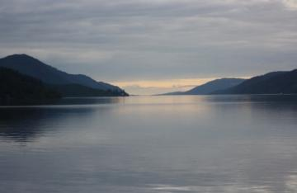

Obrázek: Jezero Loch Ness

Jezero je jedním z nejznámějších na světě. A to především díky jeho Lochnesské příšeře, která má prý v tomto jezeře žít. Místní obyvatelé jí dali přezdívku Nessie. Vypadá podobně jako ještěr. Poprvé měla být údajně spatřena už v šestém století. Pak se postupně objevovaly různé fotografie Nessie, většinou šlo ale o podvrh. V roce 1960 ale byla tato příšera opět vyfocena a tentokrát byly fotografie po prozkoumání vědci prohlášeny za pravé. Údajnou podobu vidíte na obrázku.

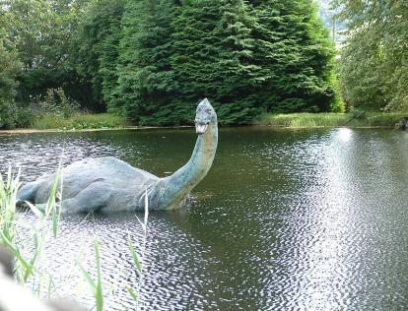

Obrázek: Lochnesská příšera

Úkol se stavebnicí
1. Nejdříve je potřeba sestavit ze stavebnice robota. Budete potřebovat robota, který umí zatáčet. Základ robota sestavte dle návodu v počítači, notebooku, nebo tabletu.
2. Následně v sestavování robota pokračujte bez návodu. Sestavte robota příšeru dle vlastní představivosti.
3. Rozložte na zem modrý papír. Tento papír představuje jezero Loch Ness.
4. Na modrý papír položte tři bójky a poslední díl rakety, který, jak jste vyluštili, spadnul právě do jezera Loch Ness. Bójky rozložte na hladinu vody (plochu modrého papíru) následovně:
a) První bójka svírá s místem startu úhel 45º (stupňů);
b) Druhá bójka svírá s místem startu úhel 130º(stupňů);
c) Třetí bójka svírá s místem startu úhel 90º (stupňů).
5. Díl rakety svírá s místem startu 100º (stupňů). Zakreslete níže do obrázku jezera místo, kde se díl rakety nachází.
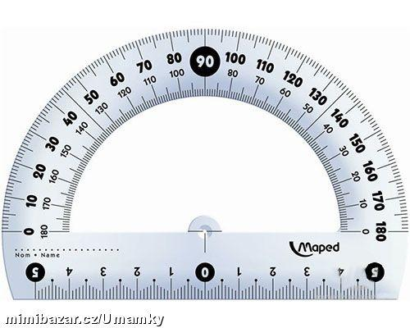
3
11
S
2
Obrázek: Poloha posledního dílu rakety

6. Naprogramujte robota tak, aby s pomocí dálkoměru doplul k první bójce, otočil se u ní v uvedeném úhlu, doplul rovně k druhé bójce a stejným způsobem doplul od druhé bójky k třetí bójce. Následně se Vaše Lochnesská příšera pomyslně potopí a bude pokračovat po dně jezera od úrovně třetí bójky k dílu rakety. Opět se otočí v uvedeném úhlu od třetí bójky a pak pojede rovně k dílu rakety. Až zaznamená dálkoměrem díl rakety na dně jezera, zahraje zvuk a tím robot oznámí, že jeho cesta byla úspěšná a našel místo v jezeře, kam spadnul poslední díl rakety. Programování rozdělte na několik částí a postupujte postupně.
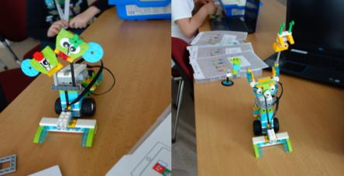

Obrázek: Využití kreativity žáků při sestavování robotů

2.10.3 Téma č. 3: Skotsko, jak jej známe i neznáme

20 minut
Forma a bližší popis realizace
Žáci se dovídají další informace o Skotsku, o zajímavých technologických stavbách a o symbolech Skotska.
Metody
- Vzdělávací činnosti individuální, skupinové;
- Činnosti vedoucí ke zvyšování polytechnických znalostí;
- Činnosti vedoucí k rozvoji zeměpisných znalostí;
- Vysvětlování, předvádění, instruktáž, rozhovor, diskuze.

Pomůcky
- Pracovní list č. 10 – třetí část.
Podrobně rozpracovaný obsah
Ve Skotsku najdete také Neptunovo schodiště. Skoti si v devatenáctém století postavili Kaledonský kanál. Je to průplav, který vede přes tři jezera, mimo jiné prochází také jezerem Loch Ness a jeho menší část je vytvořena uměle. Má délku 98 kilometrů. Lodě už nemusely obeplouvat celé severní Skotsko, kanál totiž spojuje Severní moře na východě Skotska s Atlantikem na západě. Kanál tak lodím zkrátil plavbu, lodě se vyhnuly neklidnému a nebezpečnému severnímu pobřeží a předešlo se ohrožení od nepřátelských lodí. U městečka Banavie snižuje Kaledonský průplav svoji nadmořskou výšku nejkrásnější soustavou zdymadel. Neptunovo schodiště tvoří osm propustí, překonávajících rozdíl 19 metrů. Každá komora dosahuje délky 52,4 metru, šířky 12,2 metru a hloubky 6,1 metru.
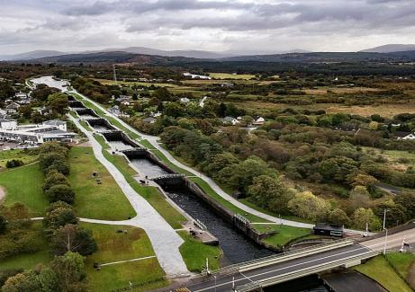

Obrázek: Neptunovo schodiště

Co je zdymadlo?
Zdymadlo je objekt, který způsobuje zvýšení (zdýmání) vodní hladiny. Jeho součástí jsou plavební komory. To jsou nádrže oddělené vodotěsnými vraty od řeky. S řekou je spojuje potrubí, jímž se voda do nich napouští a vypouští. Umožňují tak přejezd lodí z vyšší hladiny na nižší, to znamená lodní dopravu po celé délce řeky. Jsou to takové výtahy pro lodě.

A pokud byste chtěli vidět ohromný výtah pro lodě, tak ten najdete také ve Skotsku. Říká se mu Falkirkské kolo, protože je nedaleko města Falkirk, a propojuje dva průplavy. Vyrovná rozdíl hladin 24 metrů najednou.
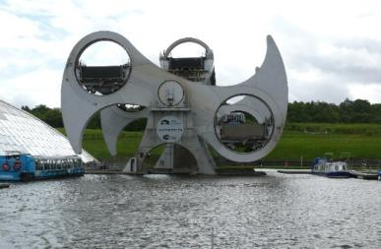
Obrázek: Výtah pro lodě

Skotsko symbolizuje kilt. Kilt nosí výhradně muži. Kilt je zavinovací skládaná sukně
s barevnými kostkami, ozdobnými třásněmi a broží, nejčastěji ve formě zavíracího špendlíku. Je součástí národního kroje, ale nosí se i v běžném životě a skotští muži si kilt rádi a hrdě oblékají. Pokud byste navštívili Skotsko, potkali byste na ulicích hrající dudáky oblečené do kiltu. Skotové používali dudy pro radost a zábavu, ale i jako psychologickou zbraň. Mají ječivý zvuk, který povzbuzoval skotské válečníky v bitvách a navíc zastrašoval nepřátele.

2.11 Tematický blok č. 11: Poslední díl rakety – 2 hodiny
2.11.1 Téma č. 1 : Operace na jezeře Loch Ness
80 minut
Forma a bližší popis realizace
Žáci sestavují ve skupinách jeřáb a přepravník rakety. Programují je a plní několik úkolů, po jejichž splnění je raketa připravena ke startu na Měsíc.
Metody
- Vzdělávací činnosti individuální, skupinové;
- Praktické činnosti individuální, skupinové;
- Činnosti vedoucí ke zvyšování polytechnických a digitálních kompetencí;
- Vysvětlování, předvádění, instruktáž, rozhovor, diskuze;
- Experiment, řešení problému, hra.

Pomůcky
- Pracovní list č. 11 – první část;
- Počítač, notebook, nebo tablet s návodem na sestavení robotů;
- Robotická stavebnice LEGO® EDUCATION WEDO 2.0;
- Modrý papír;
- Psací potřeby.
Podrobně rozpracovaný obsah
Milé žákyně a žáci,
na minulém bloku jste vyluštili, že poslední díl rakety spadl do jezera Loch Ness ve Skotsku. Sestavili jste vlastní příšeru, kterou jste naprogramovali tak, aby tento díl v jezeře našla.

Obrázek: Lochnesská příšera

Nyní je úkolem tento poslední díl rakety z jezera vytáhnout. Následně sestavíte raketu ze získaných dílů. Dalším úkolem bude tuto raketu odvézt ke startu. K tomu budete potřebovat tyto roboty:
1. Jeřáb, který vytáhne z jezera poslední díl rakety a naloží celou sestavenou raketu na přepravník rakety;
2. Přepravník rakety, který raketu odveze ke startu na Měsíc.
Poletí se na Měsíc za mimozemšťanem, který tam čeká na záchranu. Konečně se po dlouhé době setká se svojí kamarádkou.
Úkol se stavebnicí
1. Nejdříve se rozdělte do skupin.
2. První skupina sestaví jeřáb na obrázku níže. Návod na sestavení máte v počítači, notebooku, nebo tabletu. Tento robot má dva motory, proto musíte použít dvě sady stavebnic.

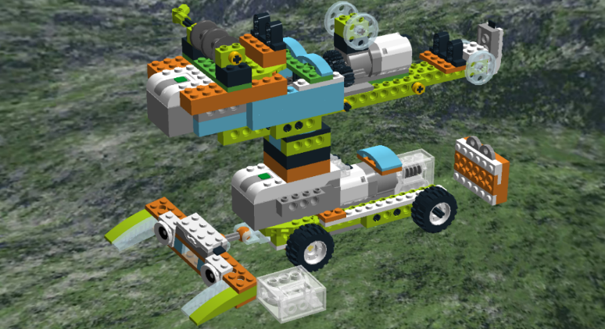
Obrázek: Jeřáb ze stavebnice

3. Druhá skupina sestaví přepravník rakety na obrázku níže. Návod na sestavení robota máte v počítači, notebooku, nebo tabletu. Tento model má také dva motory, proto musíte použít dvě sady stavebnic.

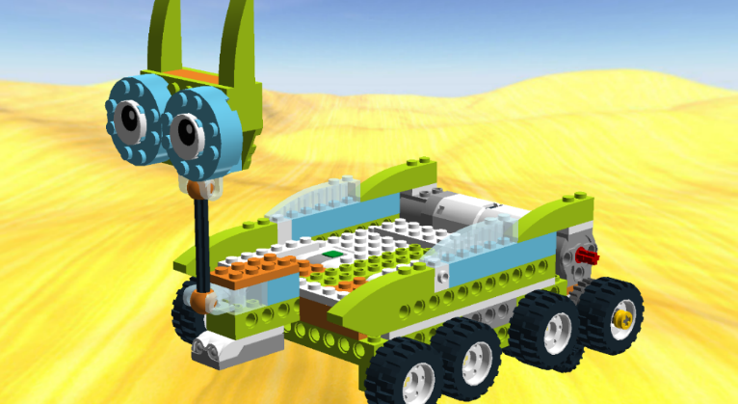
Obrázek: Přepravník rakety ze stavebnice

4. Třetí menší skupina, nebo jeden žák sestaví malou raketu dle vlastních představ, nebo dle obrázku rakety v druhé části pracovního listu. Rozměry rakety musí být takové, aby ji jeřáb první skupiny žáků dokázal vyzvednout na přepravník rakety.
5. Po sestavení robota se pusťte do programování. První skupina nejdříve vytáhne poslední díl rakety z jezera Loch Ness. Jezero Loch Ness představuje modrý papír. Programujte pohyb ramena, ale navíjejte ručně.
6. Následně budou všechny skupiny spolupracovat při programování. První skupina naprogramuje jeřáb tak, aby vyzvednul celou raketu na přepravník rakety. Druhá skupina naprogramuje přepravník rakety tak, aby dojel k jeřábu a odvezl raketu na místo startu na Měsíc.

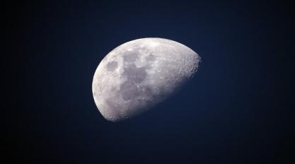
Obrázek: Měsíc

2.11.2 Téma č. 2 : Popis rakety
10 minut
Forma a bližší popis realizace
Žáci jsou seznámeni s funkcemi dílů rakety, které během vzdělávacího programu získali.
Metody
- Vzdělávací činnosti individuální, skupinové;
- Činnosti vedoucí ke zvyšování polytechnických znalostí;
- Vysvětlování, předvádění, instruktáž, rozhovor, diskuze.

Pomůcky
- Pracovní list č. 11 – druhá část.
Podrobně rozpracovaný obsah
Vytáhli jste poslední díl rakety z jezera Loch Ness a získali jste všechny díly rakety. Zde je popis funkce jednotlivých dílů:
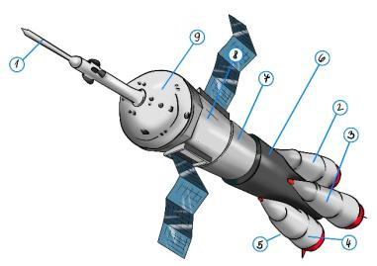

Obrázek: Raketa

Číslo dílu | Název dílu | Popis dílu
1 | Aerodynamický kryt | Aerodynamický kryt na špici v případě havárie odtrhne velitelský a návratový modul a odletí s nimi do bezpečí za pomoci aerodynamických klapek na stěně krytu.  V případě úspěšného startu se aerodynamický kryt (špička) od rakety oddělí a ta pokračuje bez něj ve své misi do vesmíru.
2, 3, 4, 5 | První stupeň rakety | První stupeň rakety představuje pomocný motor a přídavné nádrže na palivo a kapalný kyslík. Dole jsou jednotlivé trysky pomocného motoru. Po ukončení odpočítávání a zážehu motorů pohnou 300 tunovým kolosem vzhůru. Po dohoření dojde k jejich oddělení.
6 | Druhý stupeň rakety | Druhým stupněm rakety je hlavní motor s nádržemi s palivem a obohacovadlem (kapalným kyslíkem). Ve spodní části jsou jednotlivé trysky hlavního motoru. Také dojde k jeho oddělení po prvním stupni.
7 | Třetí stupeň | Zažehne se, vypotřebuje palivo a následně se odpojí po druhém stupni.
8 | Servisní modul | Pohání a pohybuje velitelským modulem po oběžné dráze Země a na cestě po vesmíru.  Je vybaven solárními panely, aby získával energii ze Slunce. Tyto solární panely se roztáhnou jako křídla.
9 | Velitelský modul | Velitelský modul je obytným a ovládacím modulem rakety.

Dokázali jste to. Raketa je celá a připravena ke startu. V příštím posledním bloku se poletí na Měsíc zachránit IT mimozemšťana!
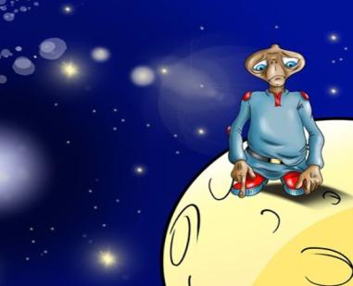

Obrázek: IT mimozemšťan

2.12 Tematický blok č. 12: Cesta na měsíc – 2 hodiny
2.12.1 Téma č. 1 : IT mimozemšťan
30 minut
Forma a bližší popis realizace
Žáci sestavují robotického mimozemšťana dle své fantazie, nebo dle návodu.
Metody
- Vzdělávací činnosti individuální, skupinové;
- Praktické činnosti individuální, skupinové;
- Činnosti vedoucí ke zvyšování polytechnických a digitálních kompetencí;
- Vysvětlování, předvádění, instruktáž, rozhovor, diskuze;
- Experiment, řešení problému, hra, fantazie.
Pomůcky
- Pracovní list č. 12 – první část;
- Počítač, notebook, nebo tablet s návodem na sestavení IT mimozemšťana;
- Robotická stavebnice LEGO® EDUCATION WEDO 2.0.

Podrobně rozpracovaný obsah
Milé žákyně a žáci,
minule jste sestavili jeřáb, kterým jste vytáhli poslední díl rakety z jezera Loch Ness. Získali jste tak všechny části rakety. Jeřáb jste použili také k naložení celé rakety na přepravník rakety. Přepravníkem jste pak raketu dovezli ke startu na Měsíc.
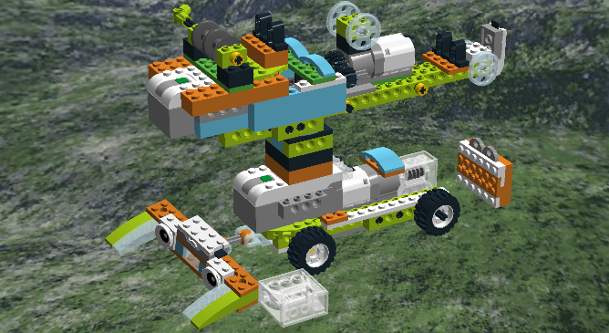
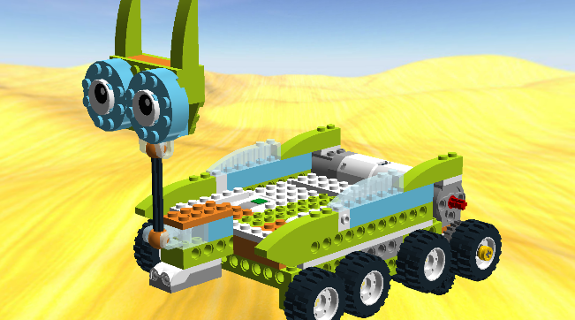

Obrázek: Jeřáb a přepravník rakety ze stavebnice

A konečně jste s IT mimozemšťankou odstartovali. IT mimozemšťan vidí přilétat své kamarády a vesele mává. Z okna velitelského modulu, který znáte z minulého bloku, na něj vidíte.

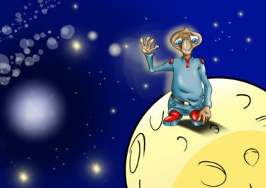
Obrázek: Mávající IT mimozemšťan

Přistáli jste na Měsíci a IT mimozemšťan Ajťák se konečně opět setkal se svojí kamarádkou. Hurá!

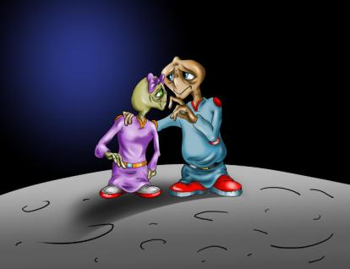

Obrázek: IT mimozemšťan s kamarádkou

Úkol se stavebnicí
1. Vaším posledním úkolem je sestavit IT mimozemšťana ze stavebnice. Máte na výběr dvě možnosti. Sestavte mimozemšťana dle návodu v počítači, notebooku, nebo tabletu. Anebo ho sestavte dle vlastních představ. Sestavte ho ale tak, aby se pohyboval, a přidejte mu dálkoměr.
2. Ukažte, jak umíte robota programovat. Vymyslete s ním zajímavé kousky.

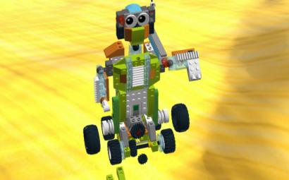

Obrázek: Mimozemšťan ze stavebnice

2.12.2 Téma č. 2 : Co musíme vědět o Měsíci před odletem
30 minut
Forma a bližší popis realizace
Žáci se seznamují s informacemi o Měsíci, lunaci a dalšími souvislostmi a cestují na Měsíc ve virtuální realitě.
Metody
- Vzdělávací činnosti individuální, skupinové;
- Činnosti vedoucí ke zvyšování polytechnických znalostí;
- Činnosti vedoucí ke zvyšování digitálních kompetencí;
- Vysvětlování, předvádění, instruktáž, rozhovor, diskuze.
Pomůcky
- Pracovní list č. 12 – druhá část;
- Počítač, notebook, nebo tablet;
- Brýle pro virtuální a rozšířenou realitu.
Podrobně rozpracovaný obsah
IT mimozemšťana Ajťáka a jeho kamarádku jste zachránili. V této části se dovíte informace o Měsíci. Na Měsíc se můžete podívat ve virtuální realitě.
Měsíc nemá žádnou atmosféru, takže zde není prostředí, které by mohlo přenášet zvuky. Komunikovat tak lze jedině přes vysílačku. Na Měsíci není vzduch, takže zde člověk nemůže pobývat bez skafandru. Na Měsíci jsou také velké změny mezi horkem a chladem. Před těmi člověka ochrání skafandr. Co kdyby se ale rozbil? Dalším nebezpečím by v tomto případě byla i slabá gravitace. Člověk by skončil ve vzduchoprázdnu. Takže pozor, aby se skafandr nerozbil třeba o kámen. Skafandr člověka ale neochrání před drobnými meteority dopadajícími ve vysoké rychlosti na Měsíc. Na Zemi tyto drobné meteority shoří v atmosféře. Znáte je jako padající hvězdy. Na Měsíci ale, jak již víte, není atmosféra, a tak dopadají až na povrch. Buďte opatrní. Tyto drobné meteority po dopadu na povrch Měsíce vytvářejí prach a světlá místa.
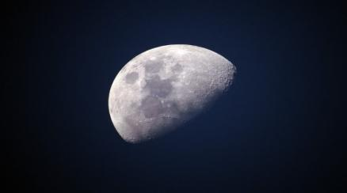
Obrázek: Měsíc

A co jsou ty tmavé skvrny na obrázku Měsíce? Dříve si lidé mysleli, že se jedná o moře. Není tomu tak. Jsou to stopy po pádech planet v průměru až desítek kilometrů. Tyto pády vytvořily tmavé oblasti, které jsou obrovskými krátery se ztuhlou lávou, která v místě dopadu vytryskla a vytvořila ohromné pláně tmavé barvy, které připomínají moře. Proto se těmto tmavým místům říká měsíční moře.
Měsíc je jediná přirozená družice Země, kterou známe. Měsíc tancuje kolem Země zvláštní tanec. Otočí se kolem své osy za stejnou dobu, za jakou oběhne kolem Země.
To, že se střídá den a noc, všichni víte. Určitě jste si také všimli, že Měsíc na noční obloze není pořád stejný. Někdy je kulatý, někdy vidíme pouze úzký srpek. Měsíc tedy mění své podoby. Tomuto procesu se říká lunace a trvá přibližně 29,5 dne. Tedy jeden měsíc. A hned víme, proč se měsíc jmenuje Měsíc.
Obrázek: Lunace

Na obrázku výše je zobrazena lunace. Níže je uveden popis ke každé fázi:
1. Když se Měsíc nachází mezi Sluncem a Zemí, a je k ní proto přivrácen neosvětlenou stranou, této fázi říkáme NOV neboli novoluní (new moon). Jde o nultý den. Měsíc se nám zdá neviditelný. Začíná proces jeho proměny.
2. Dorůstající srpek (0 – 7,4 dne).
3. Této fázi říkáme první čtvrtka. Měsíc má tvar písmene D (7,4 dne).
4. Dorůstající Měsíc (7,4 – 14,8 dne).
5. Když se Měsíc nachází na opačné straně než Slunce a k Zemi je přivrácen osvětlenou stranou, této fázi říkáme úplněk (14,8 dne).
6. Hranice světla a stínu se objeví u pravého okraje měsíčního kotouče, tma převládá nad světlem a Měsíc začne „ubývat“. Říká se, že Měsíc couvá. Má tvar písmene C (14,8 - 22,1 dne).
7. Když má Měsíc podobu půlměsíce ve tvaru písmene C, nastane fáze zvaná poslední čtvrt (22,1 dne).
8. Kolem 25. dne je z Měsíce už jen pouhý uzounký srpek, vychází pořád později a později, až zmizí a nastane opět NOV.
Když je Měsíc v úplňku, říká se, že má magickou moc. Například se říká, že vlkodlak se mění do své vlčí podoby. Někdy se říká, že během úplňku náměsíční lidé chodí ve spánku. V magii hraje úplněk velkou roli, ale vědecky jeho moc prokázána není.
Víte, jak se jmenoval muž, který vstoupil jako první na Měsíc? Jmenoval se Neil Armstrong a bylo to v roce 1969. Stál na Měsíci, kde je nejnižší teplota kolem mínus 164 stupňů Celsia. Nejvyšší teplota se zde pohybuje kolem plus 117 stupňů Celsia. Měsíc je asi až osmdesátkrát lehčí než Země. Průměr Měsíce je 3476 kilometrů. Nejvyšší hora na Měsíci měří 11500 metrů.

2.12.3 Téma č. 3 : Příprava na let do vesmíru
30 minut
Forma a bližší popis realizace
Žáci se dovídají informace a zajímavosti o přípravě na let do vesmíru a o pobytu ve vesmíru.
Metody
- Vzdělávací činnosti individuální, skupinové;
- Činnosti vedoucí ke zvyšování polytechnických znalostí;
- Vysvětlování, předvádění, instruktáž, rozhovor, diskuze.

Pomůcky
- Pracovní list č. 12 – třetí část.

Podrobně rozpracovaný obsah
Pár informací o skafandru jste se dověděli v předchozí části pracovního listu. Zde se o něm dovíte více informací a také o přípravě na let do vesmíru, který každý kosmonaut musí absolvovat, a odpovědi na otázky k misi do vesmíru.
Skafandr se neobléká, dalo by se říci, že se do něj vstupuje, a to ze zadní strany. Až se do skafandru kosmonaut nasune, dvířka na jeho zadní straně se zavřou. Dvířka slouží současně jako baťůžek. Není to obyčejný baťůžek, je to „mozek“ skafandru. Zabezpečuje všechny funkce skafandru. Obsahuje zásobárnu kyslíku, baterii, počítač a zásobárnu, která zachytává vzduch, který kosmonaut vydechuje. V ní se vzduch očistí a zase putuje ke kosmonautovi.
Skafandr tvoří trup s rukávy a nohavicemi. Trup je vyrobený ze slitiny hliníku a má tloušťku 1,2 milimetru. Vrchní část trupu je základní kámen, na který se připevňují ostatní části – klouby skafandru. Na této vrchní časti je kontrolní systém. Na hrudi jsou chladící a vzduchové ventily. Tyto ventily si kosmonaut sám obsluhuje. Může se sám připojit na svůj „baťůžek“, nebo se připojí na svou centrální kosmickou loď. Je vytvořený ze speciální umělé hmoty a z oceli, pokrytý je ochrannou vrstvou, která je odolná vůči nárazům malých meteoritů a slouží také jako tepelná izolace. Součástí trupu je helma. Helma má jeden hlavní průzor vepředu a pak jeden další malý průzor nad hlavou, aby kosmonaut viděl i vzhůru. Celá helma je protkána hadičkami, které přivádějí kyslík k hlavě kosmonauta. Pod helmou nosí kosmonauti ještě čepičku, která má zabudovaný mikrofon a sluchátka. Tak může kosmonaut komunikovat.
A jak chodí kosmonaut na toaletu? Ve spodní části skafandru, tam, kde nosí lidé spodní prádlo, mají plenu. A ne ledajakou, dokáže vstřebat výkaly.
Pak pokračují nohavice, napojené na hlavní trup. Nohavice mají několik vrstev, vytváří kolem kosmonauta vzduchovou bublinu a chrání před všemi nepříznivými vlivy. Na nohavice navazují boty. Mají až 14 vrstev. Jsou vyrobené tak, aby se kosmonaut cítil pohodlně.
Jaký je rozdíl mezi kosmonautem a astronautem? Žádný. V Rusku říkají lidem, kteří vstoupili do vesmíru, kosmonauti. A ve Spojených státech amerických je nazývají astronauty. Tyto dvě velmoci mezi sebou odedávna soupeří o úspěchy v dobývání vesmíru.
A co asi tak kosmonauti (astronauti) jedí? Jedí všechno. Ale jídlo má jinou podobu. Jídlo se musí natolik zmrazit, až je sušené, aby se poté v kosmu opět nasáklo teplou vodou. Při jeho výrobě se musí dodržovat výjimečná hygiena. Kdyby kosmonauta bolelo břicho, ve vesmíru nemůže k doktorovi. Když se jídlo vyrobí, ještě se musí sterilizovat při teplotě 160 stupňů Celsia.
Jak asi kosmonauti spí? Kdyby si kosmonaut lehl na postel jako my, ve spánku by byl unášen prostorem, protože v kosmu je stav beztíže. Na vesmírné stanici spí v kójích, které jsou velké asi jako postel, ve spacácích, které jsou popruhy připevněné k pevné zdi kóje. Je tam útulně a kosmonauti spí 8,5 hodiny. Mají v kóji svůj koutek, něco jako pokojíček, kde ukládají své osobní věci, fotky rodiny nebo notebook.
Jak se kosmonauti myjí? Mají jednorázové ubrousky, které jsou napuštěny čisticími a dezinfekčními prostředky, a s nimi se kosmonauti otřou a potom se osuší klasickým ručníkem. A když si chtějí umýt vlasy, představte si, že si pustí z dávkovače vodu, která neteče jako voda z kohoutku na Zemi, ale voda se při uvolnění z dávkovače promění v jednu velikou kouli. Tu si vetřou do vlasů, umyjí si je a vysuší ručníkem.
Proč má voda tvar koule? Každá kapalina ve stavu beztíže má tvar koule. Snaží se zmenšit svou plochu kvůli svému povrchovému napětí. A koule je právě tvar, který má ze všech těles stejného objemu nejmenší povrch.

Kosmonauti na vesmírných stanicích na oběžné dráze Země zažívají stav beztíže. Tedy stav, kdy na ně nepůsobí tíha a oni i věci kolem nich se vznášejí.

Chtěli byste někdy zažít stav beztíže? Chtěli byste se vznášet nebo procházet ve vesmíru? A stát se kosmonautem? To byste ale museli nejdříve projít výcvikem kosmonauta. Co představuje takový výcvik? Mnoho testů fyzické i psychické zdatnosti.
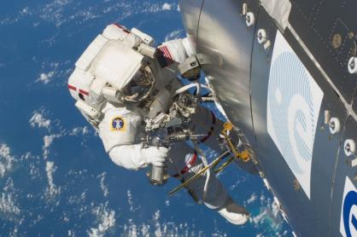
Obrázek: Kosmonaut

Trénink stavu beztíže
Jedním z nejdůležitějších výcviků je právě připravit budoucí kosmonauty na stav beztíže. Jak se dá na Zemi trénovat stav beztíže? Kosmonauti nacvičují stav beztíže parabolickým letem. Stroj s nimi stoupá pod úhlem 45 stupňů a pak letí dolů pod úhlem 30 stupňů. Na 25 sekund tak vznikne stav beztíže, který se navodí během jednoho letu asi šedesátkrát. Moc dobře při tom trénovaným opravdu není.
Práci v podmínkách beztíže nacvičují také ve speciálním největším zastřešeném bazénu. Jsou ve skafandru, plavou kolem vesmírné lodi v hloubce 12 metrů a při tom pracují. Připomíná to podmínky ve vesmíru, i když voda vytváří určitý odpor. A ve vodě jsou asi deset hodin.
Trénink být sám ve vesmíru
Pobyt ve vesmíru je ohromnou zátěží pro psychiku člověka. A tak ti, kteří chtějí být kosmonauty, musí strávit při výcviku několik dnů sami v místnosti bez zvuku a světla.
Trénink zvládnout přetížení
Při startu a následném vzletu vytvoří raketa takové přetížení, že netrénovaný člověk ztratí vědomí. Před tím se stáhne z očí krev, pak přestane vidět barvy a poté omdlí. Kosmonauti trénují ve stroji, který se nazývá odstředivý simulátor.
Trénink procházky ve vesmíru
Kosmonauti si vezmou helmu, která je dostane do imaginárních vesmírných situací. Díky hledí, rukavicím a senzorům se mohou cítit opravdu jako ve vesmíru. Něco podobného znáte, když si prohlížíte místa ve virtuální a rozšířené realitě.
Trénink přežití v dalekém a neznámém prostředí
Co když raketa nepřistane při návratu tam, kde to vědci spočítali? Co když kosmonauti přistanou místo v Americe v Antarktidě? Na tyto situace se musí také připravit. Proto jsou odváženi se svým modulem na vzdálená místa, kde trénují přežití.

3 Metodická část
Vzdělávací program využívá edukační robotickou stavebnici LEGO® EDUCATION WEDO 2.0 pro první stupeň základních škol a obsahuje 12 navazujících zábavně výukových bloků pro:
- Zájmový kroužek;
- Využití ve výuce při formálním vzdělávání;
- Využití v rámci kombinace formálního a neformálního vzdělávání.
Časová dotace programu je minimálně 24 vyučovacích hodin. Jeden blok je zpracován pro dotaci 90 minut. Pokud se bude realizátor s žáky každé části bloku věnovat podrobněji, dotace může být dle časových možností navýšena až na 180 minut.
Pro práci s edukačními robotickými stavebnicemi LEGO® EDUCATION WEDO 2.0 a virtuální realitou je potřeba:
- Zajistit místnost s dostatkem prostoru pro sestavování robotů, programování a virtuální a rozšířenou realitu;
- Zajistit šetrné zacházení při přepravě stavebnic a technologií, případně zajistit jejich bezpečné uložení;
- Vymezit místo k uložení rozpracovaného modelu robota v případě, že se v rámci bloku nestihne dokončit.
Pro každý blok vzdělávacího programu je vytvořena sada pracovních listů pro žáky.
Při realizaci vzdělávacího programu je doporučeno využívat virtuální a rozšířenou realitu při prohlídce míst z šifer. Je ponecháno na realizátorovi, zda virtuální a rozšířenou realitu využije pokaždé, nebo pouze v rámci vybraných bloků. Využití virtuální a rozšířené reality závisí na časových možnostech jednotlivých metodických bloků.

3.1 Metodický blok č. 1: Kde se nachází černá skříňka
Metodický blok č. 1 je věnován představení příběhu programu, luštění šifry, popisu místa, které bylo vyluštěno, se zajímavostmi z oblasti přírodních věd, popisu úkolu se stavebnicí a virtuální a rozšířené realitě.

3.1.1 Téma č. 1: Příběh o IT mimozemšťanovi a jeho kamarádce
25 minut
Realizátor žákům představí úvod do příběhu a vysvětlí výslovnost jmen mimozemšťanů. Tato část je velmi důležitá a žáky musí zaujmout. Realizátor žáky provádí pracovním listem, vysvětluje a instruuje dle níže uvedených instrukcí.
Před lety byl natočen film o E. T. mimozemšťanovi. Před lety přiletěl s dalšími mimozemšťany sbírat vzorky na naši planetu Zemi, ale nedostal se včas zpátky do vesmírné lodi a ta s ostatními odletěla bez něj. Mimozemšťan zůstal na Zemi sám. Byl smutný, moc se mu stýskalo po jeho rodině. Hodným dětem se ale podařilo mimozemšťana zachránit a pomohly mu vrátit se domů.
Nyní potřebuje pomoc dětí jeho kamarád IT mimozemšťan a jeho kamarádka.
V angličtině se čte písmeno E jako Í a T jako TÝ, proto se E. T. čte jako ítý. Písmeno I se čte jako AJ a T jako TÝ, proto se čte IT jako ajtý.
IT mimozemšťan Ajťák cestoval s mimozemšťankou vesmírem, konkrétně sluneční soustavou. Jejich raketa se ale porouchala a začala se řítit na planetu Zemi. Mimozemšťanka chtěla IT mimozemšťana zachránit, a tak ho vystřelila z rakety v záchranném modulu na Měsíc. Ona sama se zřítila s raketou na planetu Zemi. Ošklivou nehodu jako zázrakem nečekaně přežila. Mimozemšťan Ajťák však zůstal na Měsíci sám. Nemá se jak dostat za svou kamarádkou z Měsíce na Zemi. Nemůže z Měsíce odletět, protože nemá raketu. Jediná možnost je opravit zřícenou raketu na Zemi a doletět pro něj. Raketa se rozpadla na několik dílů a jednotlivé díly dopadly na různá místa na Zemi.
Mimozemšťanovi Ajťákovi se podařilo poslat na Zemi z Měsíce zprávu. Prosí o pomoc. Potřebuje, aby žáci našli části rakety a jeho zraněnou kamarádku a aby raketu znovu postavili. Najít a získat části rakety ale nebude snadné.
Smutný mimozemšťan, který zůstal na Měsíci sám, opuštěný, zjistil, že komunikační zařízení, které bylo v záchranném modulu, zaměřilo místo, kam dopadla černá skříňka (anglicky black box) z rakety. Černá skříňka má totiž v sobě miniaturní vysílač, který po nehodě vysílá signál, podle něhož se dá skříňka najít.
Černá skříňka je záznamové zařízení, které se umisťuje do letadla či rakety a zachycuje nejdůležitější parametry letu. Zařízení se nezničí ani při havárii. Má tvar krabice o váze asi pět až šest kilogramů.
V černé skříňce ze zřícené rakety IT mimozemšťana a jeho kamarádky jsou navíc údaje o tom, kam dopadly další části rakety a také mimozemšťanka. Prvním úkolem žáků je zjistit, kde je černá skříňka, a to podle zprávy, kterou zaslal na Zemi mimozemšťan Ajťák z Měsíce. Úkol to nebude jednoduchý, zpráva o tom, kde se černá skříňka nachází, je zašifrovaná.
Zprávu poslal Ajťák pomocí komunikačního zařízení ze záchranného modulu světelnými záblesky. A to záblesky krátkými a dlouhými.
Dlouhý záblesk je zapsán jako pomlčka (-).
Krátký záblesk je zapsán jako tečka (.).
Tyto pomlčky a tečky a jejich kombinace představují písmena nebo čísla. Žáci pomocí Morseovy abecedy dešifrují místo, kde se nachází černá skříňka ze zřícené rakety. Hledají Morseovu abecedu na internetu a luští těchto pět písmen:
První písmeno:
- | . | . | .

Druhé písmeno:
- | - | -

Třetí písmeno:
. | . | .

Čtvrté písmeno:
- | .

Páté písmeno:
. | -

Žáci pracují individuálně, případně ve dvojicích. Pokud se žákům šifra nedaří vyluštit, realizátor jim pomáhá, nebo se šifra luští skupinově. Tímto způsobem žáci mimo jiné zlepšují svůj vztah k matematice a nacházejí její uplatnění mimo školu.
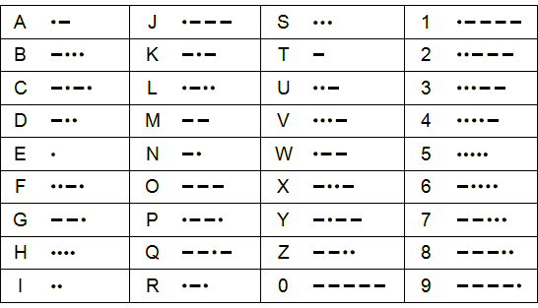

Obrázek: Morseova abeceda

Žáci vyluští, že černou skříňku budou hledat v Bosně. Žáci poté sdělují, co o vyluštěném místě vědí.
Přehled aktivit realizátora:
- Představení úvodních informací o filmu E. T. mimozemšťan;
- Vysvětlení výslovnosti ET/IT;
- Představení příběhu o IT mimozemšťanech;
- Vysvětlení, jak IT mimozemšťan poslal vzkaz na Zemi z Měsíce;
- Vysvětlení, co to je černá skříňka;
- Vysvětlení šifry s pomocí Morseovy abecedy, pokyn pro žáky hledat Morseovu abecedu na internetu.

3.1.2 Téma č. 2: Místo, kde se nachází černá skříňka
25 minut
Žáci se dovědí informace o místě z šifry. Pracovní list k této části realizátor žákům rozdá až po vyluštění šifry v první části pracovního listu, aby žákům nestačilo otočit list a nenašli tam řešení. Realizátor provádí žáky poutavě tak, aby je zaujal, vysvětluje a instruuje dle níže uvedených pokynů.
Sousedním státem Chorvatska, kde někteří žáci byli na dovolené, je Bosna a Hercegovina, která má pouze 20 kilometrů pobřeží u Jaderského moře, jak je vidět na mapě níže. Stát Bosna a Hercegovina leží v jihovýchodní Evropě, na Balkánském poloostrově.

Obrázek: Bosna a Hercegovina

Hlavním městem je Sarajevo. Sarajevo bylo jedním z prvních míst v Evropě, kde začaly jezdit elektrické tramvaje. Bylo to v roce 1895.
V Bosně a Hercegovině je mnoho krásných přírodních míst. Mají zde také jeden z posledních pralesů na území Evropy. Jmenuje se Peručica. Jedná se o nejrozsáhlejší a nejzachovalejší deštný prales v Evropě. Prales je původní prastarý les. Dnes nám jich v Evropě a na celém světě moc nezbylo. Před mnoha tisíci lety byl les téměř na celém území Evropy. Například veverky mohly odskákat z větve na větev vzdálenost jako z České republiky na dalekou Sibiř.
V Bosně si umí prales chránit. Stal se národní přírodní rezervací, netěží se tam dřevo a nebyl nikdy dotčen působením člověka. Je tu množství stromů starých přes 300 let a vysokých přes 50 metrů. Úplně nejvyšší údajně měří 57 metrů. V pralese je registrováno 170 druhů stromů a keřů. Stáří pralesu se odhaduje na 20 tisíc let. V pralese je také nejvyšší vodopád v zemi. Jmenuje se Skakavac a jeho vody padají do hloubky přes 7000 centimetrů.
Žáci mají za úkol spočítat, kolik metrů má tento vodopád. Výsledek je 70 metrů.
Pokud by žáci chtěli navštívit přírodní krásy této země, musí vědět jednu věc. V této zemi byla válka a není to tak dávno. Tato občanská válka za nezávislost byla krvavým bojem, který začal v roce 1992. Jako důsledek zde zůstalo mnoho minových polí, a to kolem dvou tisíc objevených a údajně zhruba dvojnásobek neobjevených minových polí. Skutečný počet min nikdo nezná. Proto není bezpečné vydat se na výlet do zdejší přírody na neznámá místa. Je zde mnoho míst s cedulí upozorňujících na nebezpečí.
A právě zde v Bosně na zaminovaném území se nachází, jak žáci vyluštili, černá skříňka ze zřícené rakety.
Zajímavými informacemi o Bosně a Hercegovině je podněcován mimo jiné pozitivní postoj žáků k přírodním vědám a zlepšovány jejich znalosti a matematické schopnosti.
Přehled aktivit realizátora:
- Výklad, kde leží stát Bosna a Hercegovina, a souvisejících informací uvedených v pracovních listech;
- Představení technické zajímavosti – první elektrické tramvaje;
- Představení přírodní zajímavosti – pralesu Peručica;
- Vysvětlení, co je to prales;
- Představení přírodní zajímavosti – vodopádu Skakavec;
- Pomoc při řešení příkladu z matematiky – spočítání výšky vodopádu;
- Objasnění faktů o občanské válce v Bosně v návaznosti na dodnes existující minová pole, kam dopadla černá skříňka.

3.1.3 Téma č. 3: Cesta do Bosny
40 minut
Úkolem realizátora je provést žáky prací/hrou se stavebnicí. Úkolem žáků je sestavit auto a dopravit se po mapě do Bosny. Žáci pracují s Pracovním listem pro žáky č. 1 - třetí část. Je důležité, aby realizátor žáky prováděl zadaným úkolem tak, aby žáky práce se stavebnicí bavila a neodradil je první neúspěch při plnění úkolu. Nejdříve je potřeba sestavit ze stavebnice auto, se kterým budou žáci cestovat po mapě z místa A do B. Návod na sestavení auta mají v počítači, notebooku, nebo tabletu. Návod je přílohou vzdělávacího programu.
Žáci postupují dle níže uvedených pokynů:
1. Nejdříve je potřeba sestavit ze stavebnice auto, se kterým budou cestovat po mapě z místa A do B. Takto vypadá výsledný model auta:

Obrázek: Auto ze stavebnice

Žáci pracují individuálně, nebo ve dvojicích dle jejich zájmu a možností vybavení. Pokud pracují ve dvojicích, vyberou si žáci jednu z rolí stavitel/programátor. Realizátor dohlíží na žáky, aby se stavebnicí zacházeli šetrně a opatrně.
Pokud jeden realizátor pracuje s větším počtem žáků, je vhodnější promítat návod na sestavení robota na interaktivní tabuli, aby všichni žáci sestavovali společně a pomáhali si. Rychlejší žáci mohou pomáhat pomalejším žákům a pomáhat zároveň realizátorovi s realizací programu. Žáci tak s jednotlivými kroky budou hotovi ve stejný čas a pomalejší žáci nebudou frustrováni, že robota nestíhají sestavit nebo že nestíhají další aktivity (například virtuální realitu).
2. Až auto žáci sestaví, realizátor je naučí ho programovat. Ukáže žákům, jak pracovat s WeDo 2.0 Software a základy programování. Následně ponechá žáky, aby se pokusili další část úkolu vyřešit sami. Jejich úkolem je najít na mapě Bosnu. Auto postaví na Českou republiku a nasměrují ho ručně tak, aby se trefilo do Bosny. Ale nebudou s ním hýbat ručně dopředu, ponechají ho na České republice. Pohyb dopředu na potřebnou vzdálenost musí naprogramovat. V programu ke stavebnici Lego Wedo 2.0 Software ujetou vzdálenost určuje nastavený čas pohybu a rychlost auta.
3. Následně se podívají na mapu. Najdou na mapě Bosnu. Auto postaví na Českou republiku a nasměrují ho ručně tak, aby se trefilo do Bosny. Ale nehýbají s ním ručně dopředu, ponechají ho na České republice. Pohyb dopředu na potřebnou vzdálenost musí naprogramovat. Níže je uvedeno správné programování robota dle zadaného úkolu. Realizátor ho ale musí upravit dle měřítka používané mapy.
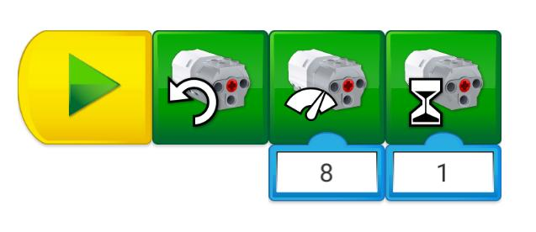
Obrázek: Schéma programování robota

4. Až dojedou žáci s autem po mapě do Bosny a splní úkol, mohou si ji prohlédnout ve virtuální realitě, pokud na tuto aktivitu zbyl čas. Pro virtuální realitu realizátor využije brýle pro virtuální a rozšířenou realitu. V této metodické části je uveden návod na použití modelu HTC Vive, ale je možné používat technologie i jiných výrobců. Dále je k aktivitě doporučeno používat Google Earth. Realizátor při nastavení brýlí pro virtuální a rozšířenou realitu postupuje dle těchto pokynů:
- Připravit dostatečný prostor pro operaci brýlí pro virtuální a rozšířenou realitu. Doporučený prostor je minimálně 1,5 metru x 2 metry;
- Zapojit brýle a umístit BaseStations tak, aby na sebe pod úhlem viděly a zároveň snímaly brýle;
- Zapnout v počítači aplikaci SteamVR;
- Ve SteamVR zvolit přípravu místnosti a podle návodu v aplikaci projít nastavením;
- Spustit Google Earth.
Trackpadem žáci ovládají prohlížení místa z šifry ve virtuální a rozšířené realitě, respektive cestují po Zemi do různých států a míst, otáčejí se doprava, doleva, pohybují se rovně, dozadu a přibližují a oddalují dané místo.
Aktivitami jsou rozvíjeny především schopnosti práce s digitálními technologiemi a základní schopnosti v oblasti vědy a technologií.

Na konci bloku č. 1 realizátor žákům sdělí, že příště je čeká hledání černé skříňy v zaminovaném poli.
Přehled aktivit realizátora:
- Rozdělení stavebnic, ICT vybavení, jejich představení;
- Dohled na žáky, aby se stavebnicí a ICT vybavením zacházeli šetrně a opatrně;
- Rozdělení žáků dle jejich zájmu do rolí stavitel/programátor;
- Vysvětlení práce s návodem na sestavení v počítačích, noteboocích, nebo tabletech;
- Dohled a odborná pomoc při sestavování auta;
- Vysvětlení, jak auto programovat;
- Dohled a odborná pomoc při programování auta;
- Vysvětlení úkolu s mapou;
- Instrukce k virtuální realitě a použití brýlí pro virtuální a rozšířenou realitu.
Je vhodné v rámci zvyšování zájmu žáků o technické obory do metodického bloku zapojit odborníky na technické obory a popularizační akce, kteří budou s učiteli a lektory zájmových kroužků spolupracovat a žákům představovat využití přírodních věd a technických oborů v běžném a profesním životě.
Realizátor může své znalosti pro realizaci bloku rozšířit například studiem těchto odkazů:
https://www.idnes.cz/technet/technika/cerna-skrinka.A140410_110247_tec_technika_kuz
http://sifry.sourceforge.net/morse_code.html
https://tripmania.cz/562-nepravem-opomijena-evropska-zeme-ktera-patri-k-tem-nejkrasnejsim-na-svete.html
http://www.pralesy.sk/co-je-prales/
https://zpravy.aktualne.cz/zahranici/reportaz-v-bosne-ciha-milion-nevybuchlych-min/r~i:article:512175/
Metodickou příručku pro realizátora, pracovní listy pro žáky a návody na sestavení robota ve formátech PDF a LXF nalezne realizátor v přílohách tohoto dokumentu.
Video z ověření tohoto bloku vzdělávacího programu je ke zhlédnutí k dispozici na tomto odkaze:
https://www.youtube.com/watch?v=5wLcRoG9pnc

3.2 Metodický blok č. 2: Hurá do Londýna
Metodický blok č. 2 je věnován sestavení auta a jeho programování, šifře a informacím o místě z šifry a nultém poledníku.

3.2.1 Téma č. 1: Černá skříňka
50 minut
Úvodem realizátor zrekapituluje průběh předešlého bloku vzdělávacího programu. Příběh o IT mimozemšťanovi a jeho kamarádce již žáci znají. Je jim pouze zopakován pro připomenutí a také pro seznámení žáků, kteří minulý blok nebyli přítomni. Kamarádi mimozemšťané cestovali vesmírem. Jejich raketa se ale porouchala a začala se řítit na planetu Zemi. IT mimozemšťanka chtěla IT mimozemšťana Ajťáka zachránit, a tak ho vystřelila z rakety v záchranném modulu na Měsíc. Ona sama se zřítila s raketou na planetu Zemi. Ošklivou nehodu jako zázrakem nečekaně přežila. Mimozemšťan Ajťák však zůstal na Měsíci sám. Nemá se jak dostat za svou kamarádkou z Měsíce na Zemi. Nemůže z Měsíce odletět, protože nemá raketu. Jediná možnost je opravit zřícenou raketu na Zemi a doletět pro něj. Raketa se rozpadla na několik dílů a jednotlivé díly dopadly na různá místa na Zemi. Žáci tyto jednotlivé díly musí najít a raketu z nich znovu sestavit.
Minule žáci luštili šifru. Z šifry zjistili, kde se nachází černá skříňka, která obsahuje údaje o dopadu všech dílů rakety. Vyluštili, že dopadla na zaminované území ve státě Bosna a Hercegovina. Sestavili auto, kterým do Bosny dojeli.
Černá skříňka dopadla na zaminované území. Je to nebezpečný terén, kam není pro člověka bezpečné vstupovat, proto do tohoto terénu žáci vyšlou a naprogramují auto. Postupují dle těchto pokynů:
1. Nejdříve je potřeba sestavit, nebo dostavit ze stavebnice auto, s nímž žáci pracovali minule. Návod na sestavení auta mají žáci v počítači, notebooku, nebo tabletu, ale mohou také v případě opakovaného sestavování stejného modelu postupovat bez návodu, protože už postup znají. Návod na sestavení robota je další přílohou vzdělávacího programu. Návod pro tento blok je uložen pod názvem Auto v těchto formátech:
- Ve formátu PDF, který lze otevřít běžným softwarovým vybavením;
- Ve specifickém formátu, který lze otevřít pomocí aplikace Lego Digital Designer, kterou je možné stáhnout na odkaze https://www.lego.com/en-us/ldd. Je také možné využít novější aplikaci Brick Studio, která je k dispozici pod odkazem https://www.bricklink.com/v3/studio/download.page. Obě aplikace jsou šířeny volně bez nutnosti finančních nákladů. Aplikace slouží k prohlédnutí modelu ve 3D z různých úhlů.
Žáci pracují individuálně, nebo ve dvojicích dle jejich zájmu a možností vybavení. Pokud pracují ve dvojicích, vyberou si jednu z rolí stavitel/programátor. Realizátor dohlíží na žáky, aby se stavebnicí zacházeli šetrně a opatrně.
2. Když žáci auto postaví, s pomocí realizátora ho naprogramují a plní úkol pro tento blok. Pokud žáci nestihli splnit úkol zpracovaný pro předchozí blok, pokračují jeho plněním v tomto bloku a plní tak s robotem dva úkoly. Realizátor žákům zopakuje základy programování v programu WeDo 2.0 Software. Následně ponechá žáky, aby se pokusili úkol vyřešit sami. Úkolem pro tento blok je na zaminovaném území s pomocí sestaveného auta najít část rakety, ve které je černá skříňka. Tuto část rakety postaví ze zbytku stavebnice dle vlastních představ. Dílek rakety musí být vysoký tak, aby ho mohl zaznamenat dálkoměr. Dálkoměr je umístěn na přední části auta. Žáci postaví předmět (díl rakety) na lavici, nebo podlahu. Na obrázku níže představuje tento předmět bod B (cíl). Bod A je místo, odkud bude auto startovat (start). Bod B je uprostřed zaminovaného území. Auto naprogramují tak, aby dojelo v Bosně z místa A do B pro část rakety. A to tak, že pojede rovně, dokud nenajde část rakety. Až část rakety zaznamená, zastaví se před ní. Pro tuto funkci žáci použijí zmíněný dálkoměr.

Obrázek: Trasa auta v zaminovaném poli

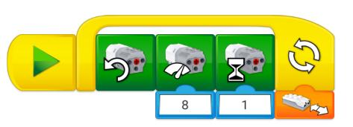

Obrázek: Schéma programování robota
Na konci této části bloku realizátor žákům sdělí další zajímavosti o černé skříňce z pracovních listů, případně dá žákům pokyn k přečtení textu o černé skříňce. O černé skříňce už z minulého bloku žáci vědí, že jde o záznamové zařízení, které se umisťuje do letadla či rakety a zachycuje nejdůležitější parametry letu. Černá skříňka je vlastně zapisovač údajů. Zařízení se nezničí ani při havárii. Našli ji, protože má v sobě miniaturní vysílač, který po havárii vysílal signál. Černá skříňka z rakety mimozemšťanů obsahuje navíc informace o dopadu jednotlivých částí rakety.
Co je na černé skříňce ještě zajímavého?
1. Černá skříňka je oranžová. Proč není černá, když se tak nazývá? Aby se po ní lépe pátralo. První černé skříňky byly vskutku černé, ale později se jim změnila barva na jasně oranžovou.
2. Černá skříňka je velmi odolná. Vydrží vysokou teplotu až kolem 1100 stupňů Celsia, a to až jednu hodinu. Vydrží vysoký tlak i přetížení. Nerezaví.
3. Černá skříňka se nacházela v zadní/spodní části rakety. To proto, že zadní část bývá při nehodě obvykle nejméně poničena silou nárazu. I letadla obvykle havarují po směru letu a většinu energie nárazu tak pohltí přední část letadla.
Tématem jsou rozvíjeny především schopnosti práce s digitálními technologiemi a základní schopnosti v oblasti vědy a technologií a pozitivní vztah k přírodním vědám.
Přehled aktivit realizátora:
- Rozdělení stavebnic, ICT vybavení, jejich představení;
- Dohled na žáky, aby se stavebnicí a ICT vybavením zacházeli šetrně a opatrně;
- Rozdělení žáků dle jejich zájmu do rolí stavitel/programátor;
- Vysvětlení práce s návodem na sestavení v počítačích, noteboocích, nebo tabletech;
- Dohled a odborná pomoc při sestavování auta;
- Dohled nad tím, aby byl dílek rakety vysoký tak, aby ho mohl zaznamenat dálkoměr, který je umístěn na přední části auta;
- Vysvětlení, jak auto programovat;
- Dohled a odborná pomoc při programování auta;
- Výklad informací o principu reálného fungování černé skříňky a specifické funkci černé skříňky IT mimozemšťanů.

3.2.2 Téma č. 2: Hledá se druhý díl rakety
20 minut
Žáci luští telefonní šifru. Dešifrují signál z černé skříňky pomocí zobrazené klávesnice telefonu. Pracují individuálně, případně ve dvojicích. Pokud se žákům šifra nedaří vyluštit, realizátor jim pomáhá, nebo se šifra luští skupinově. Realizátor žáky provádí pracovním listem, vysvětluje a instruuje. Při šifrování se každé jednotlivé písmeno šifruje tak, že se vždy napíše číslo tlačítka tolikrát, kolikáté je písmeno na daném tlačítku zobrazené. Jako mezera se používá v tomto případě 0. Černá skříňka obsahuje tato zašifrovaná data:
555 666 66 3 999 66 0 7 666 9999 666 777 666 888 2 222 444 0 7777 8 2 66 444 222 33
Po vyluštění šifry žáci zjistí, že se IT mimozemšťanka a část rakety nacházejí v Londýně. Žáci si mohou Londýn prohlédnout ve virtuální realitě, pokud na tuto aktivitu zbyl čas. Pro virtuální realitu realizátor využije brýle pro virtuální a rozšířenou realitu. V této metodické příručce je uveden návod na použití modelu HTC Vive, ale je možné používat technologie i jiných výrobců. Dále je k aktivitě doporučeno používat Google Earth. Realizátor při nastavení brýlí pro virtuální a rozšířenou realitu postupuje dle těchto pokynů:
- Připravit dostatečný prostor pro operaci brýlí pro virtuální realitu. Doporučený prostor je minimálně 1,5 metru x 2 metry;
- Zapojit brýle a umístit BaseStations tak, aby na sebe pod úhlem viděly a zároveň snímaly brýle;
- Zapnout v počítači aplikaci SteamVR;
- Ve SteamVR zvolit přípravu místnosti a podle návodu v aplikaci projít nastavením;
- Spustit Google Earth.
Trackpadem žáci ovládají prohlížení místa z šifry ve virtuální realitě, respektive cestují po Zemi do různých států a míst, otáčejí se doprava, doleva, pohybují se rovně, dozadu a přibližují a oddalují dané místo.
Tématem jsou rozvíjeny matematické schopnosti žáků a schopnosti práce s digitálními technologiemi a zvyšován zájem o vědu a techniku.
Přehled aktivit realizátora:
- Vysvětlení telefonní šifry;
- Instrukce k virtuální realitě a použití brýlí pro virtuální a rozšířenou realitu.

3.2.3 Téma č. 3: Informace o Londýně
20 minut
Úkolem realizátora je provést žáky informacemi o místě, které vyluštili. Třetí část pracovního listu realizátor žákům rozdá až po vyluštění šifry, aby žákům nestačilo jen otočit list a zjistili tímto způsobem řešení. Žáci pracují s mapou a hledají místa dle zadání. Realizátor vysvětluje a instruuje dle níže uvedených pokynů.
Druhá část rakety a IT mimozemšťanka se nacházejí v Londýně. Londýn je hlavní město Spojeného království Velké Británie a Severního Irska. Je významným městem. Má mnoho historických památek, zajímavou historii a spoustu turistických atrakcí. Leží na řece Temži. Téměř každý zná knihy nebo filmy o postavě, která se jmenuje Harry Potter. Londýn je důležitou součástí příběhu o tomto mladém čaroději.
Londýn má také jednu obzvláště hodnotnou zajímavost. V jedné části Londýna je pozorovací stanice – observatoř. Tato část Londýna se jmenuje Greenwich. A právě park u observatoře je další cíl.
Observatoř je místo, kde se pozorují jevy na Zemi i ve vesmíru. V observatoři bývají obrovské dalekohledy, kterým se říká teleskopy. To jsou velmi drahé přístroje, proto bývají ukryté v domech s kupolí, tedy v domech s kulatou střechou. A tato kupole se dá otevřít i zavřít, někdy i otáčet, aby bylo pozorování co nejlepší.
Proč je budova londýnské observatoře v Greenwich tak zajímavá? Protože právě přes ni prochází nultý poledník. Nultý poledník je pomyslná čára, která rozděluje Zemi na západní a východní polokouli. Říka se jí Prime Meridian. Nultý poledník vede od severního pólu k jižnímu pólu. Je jejich nejkratší spojnicí po povrchu Země. Prochází státy, jako je Alžírsko, Ghana, Mali, Španělsko, Velká Británie i Francie. To znamená, že tyto státy leží jak na východní, tak i na západní polokouli Země. Sluneční poledne nastává na daném poledníku v jeden okamžik. Žáci na mapě hledají výše uvedené státy.

Obrázek: Nultý poledník

Podle tohoto poledníku se odvozují další poledníky a spolu s rovníkem nám umožňují určovat zeměpisnou polohu kohokoli a čehokoli na naší planetě. A podle tohoto poledníku byla určena i časová pásma a nastolen jednotný řád při měření času a navigace.
A právě v Greenwichském parku na nultém poledníku leží zraněná IT mimozemšťanka s druhým dílem rakety.
Pokud nezbyde čas projít s žáky doplňující informace, realizátor žákům sdělí pokyn, aby si je přečetli doma, a na začátku dalšího bloku si je s žáky připomene.
Tématem je podporován zájem o přírodní vědy a rozvíjeny základní schopnosti v oblasti vědy a technologií.
Přehled aktivit realizátora:
- Vysvětlení, kde leží Spojené království Velké Británie a Severního Irska;
- Podání informací o hlavním městě;
- Výklad informací o observatoři v Greenwich;
- Vysvětlení, co to je observatoř;
- Vysvětlení, co je nultý poledník;
- Spolupráce a pomoc žákům při hledání států na mapě, kterými prochází nultý poledník.

Je vhodné v rámci zvyšování zájmu žáků o technické obory do metodického bloku zapojit odborníky na technické obory a popularizační akce, kteří budou s učiteli a lektory zájmových kroužků spolupracovat a žákům představovat využití přírodních věd a technických oborů v běžném a profesním životě.
Realizátor může své znalosti pro realizaci bloku rozšířit například studiem těchto odkazů:
https://www.lidovky.cz/svet/odhaluje-priciny-nehod-a-lidska-selhani-jak-vznikla-cerna-skrinka.A200109_120037_ln_zahranici_ele
https://www.i60.cz/clanek/detail/19379/sifrovana-hadanka-reseni
https://www.aktualne.cz/wiki/geografie/staty-a-mesta/londyn/r~8ce575ece7ef11e3b48f0025900fea04/
https://www.radynacestu.cz/magazin/greenwich/
https://www.radynacestu.cz/magazin/nulty-polednik/
Metodickou příručku pro realizátora, pracovní listy pro žáky a návody na sestavení robota ve formátech PDF a LXF nalezne realizátor v přílohách tohoto dokumentu.
Video z ověření tohoto bloku vzdělávacího programu je ke zhlédnutí k dispozici na tomto odkaze:
https://www.youtube.com/watch?v=aFvh-bkbY3k

3.3 Metodický blok č. 3: Záchrana IT mimozemšťanky
Metodický blok je věnován popisu cesty za dalším dílem rakety a mimozemšťankou, úkolu se stavebnicí a záchraně mimozemšťanky.

3.3.1 Téma č. 1: Cestujeme do Londýna
35 minut
Žáci pracují s Pracovním listem pro žáky č. 3 – první část. Na začátku tohoto bloku realizátor rekapituluje průběh předchozího bloku č. 2 a popíše s žáky cestu do Londýna. Na minulém bloku žáci našli první díl rakety s černou skříňkou, který dopadl na území státu Bosna na zaminované území. Protože terén, kam dopadl tento díl rakety, byl velmi nebezpečný, sestavili a naprogramovali auto, které na toto nebezpečné místo vyslali. Získali tak první díl rakety, ve kterém se nacházela černá skříňka. Poté dešifrovali data z černé skříňky. Šifra odhalila, kam spadl druhý díl rakety a také zraněná IT mimozemšťanka Ajťačka. Žáci zjistili, že jsou v Londýně. Dopadly do parku u známé observatoře v Greenwich v Londýně. Tímto místem prochází nultý poledník. Žákům je zopakováno, že nultý poledník je pomyslná čára, která rozděluje Zemi na západní a východní polokouli a vede od severního pólu k pólu jižnímu.
Pokud si žáci minule nestihli prohlédnout Londýn ve virtuální realitě, mohou tak učinit v tomto bloku. Pro virtuální realitu realizátor využije brýle pro virtuální a rozšířenou realitu. V této metodické příručce je uveden návod na použití modelu HTC Vive, ale je možné používat technologie i jiných výrobců. Dále je k aktivitě doporučeno používat Google Earth. Realizátor při nastavení brýlí pro virtuální a rozšířenou realitu postupuje dle těchto pokynů:
- Připravit dostatečný prostor pro operaci brýlí pro virtuální realitu. Doporučený prostor je minimálně 1,5 metru x 2 metry;
- Zapojit brýle a umístit BaseStations tak, aby na sebe pod úhlem viděly a zároveň snímaly brýle;
- Zapnout v počítači aplikaci SteamVR;
- Ve SteamVR zvolit přípravu místnosti a podle návodu v aplikaci projít nastavením;
- Spustit Google Earth.
Trackpadem žáci ovládají prohlížení místa z šifry ve virtuální realitě, respektive cestují po Zemi do různých států a míst, otáčejí se doprava, doleva, pohybují se rovně, dozadu a přibližují a oddalují dané místo.
Zraněná Ajťačka a další díl rakety leží v Londýně, v parku u observatoře v Greenwich. Sestavit auto na cestu po mapě z Bosny do Anglie už z minulých bloků žáci umí. Podívají se na mapu a ukážou, kudy by auto z Bosny do Anglie jelo.
Na konci této části bloku se realizátor žáků zeptá, zda někomu někdy zachránili život.
Tématem jsou rozvíjeny sociální a komunikační dovednosti, zájem o přírodní vědy a schopnosti práce s digitálními technologiemi.
Přehled aktivit realizátora:
- Rekapitulace příběhu o nálezu prvního dílu rakety a černé skříňky;
- Rekapitulace luštění šifry z minulého bloku;
- Instrukce k virtuální realitě a použití brýlí pro virtuální a rozšířenou realitu;
- Komunikace s žáky o záchraně života.

3.3.2 Téma č. 2: Záchrana IT mimozemšťanky
55 minut
V druhé části realizátor žákům sdělí informace o bezvědomí mimozemšťanky. Žáci našli na místě z šifry díl rakety i zraněnou IT mimozemšťanku. Ajťačka je ale v bezvědomí. Zdá se, že nedýchá a je v ohrožení života. Žáci nevědí, co jí je a co ji bolí. Proto bude druhým úkolem sestavit a naprogramovat čtečku myšlenek ke čtení myšlenek zraněné Ajťačky. Realizátor žáky provede prací/hrou se stavebnicí. Žáci pracují s Pracovním listem pro žáky č. 3 – druhá část. Žáci postupují dle těchto pokynů:
1. Nejdříve je potřeba sestavit ze stavebnice čtečku myšlenek. Návod na sestavení mají žáci v počítači, notebooku, nebo tabletu. Návod na sestavení robota je další přílohou vzdělávacího programu. Návod pro tento blok je uložen pod názvem Čtečka myšlenek v těchto formátech:
- Ve formátu PDF, který lze otevřít běžným softwarovým vybavením;
- Ve specifickém formátu, který lze otevřít pomocí aplikace Lego Digital Designer, kterou je možné stáhnout na odkaze https://www.lego.com/en-us/ldd. Je také možné využít novější aplikaci Brick Studio, která je k dispozici pod odkazem https://www.bricklink.com/v3/studio/download.page. Obě aplikace jsou šířeny volně bez nutnosti finančních nákladů. Aplikace slouží k prohlédnutí modelu ve 3D z různých úhlů.
Žáci pracují individuálně, nebo ve dvojicích dle jejich zájmu a možností vybavení. Pokud pracují ve dvojicích, vyberou si jednu z rolí stavitel/programátor. Realizátor dohlíží na žáky, aby se stavebnicí zacházeli šetrně a opatrně. Čtečka myšlenek musí obsahovat dálkoměr. Jeho funkce bude spočívat v tom, že když radar zaznamená hlavu mimozemšťanky, zastaví se a čtečka myšlenek přečte její myšlenky.

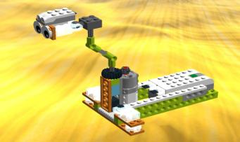
Obrázek: Čtečka myšlenek

Pokud jeden realizátor pracuje s větším počtem žáků, je vhodnější promítat návod na sestavení robota na interaktivní tabuli, aby všichni žáci sestavovali společně a pomáhali si. Rychlejší žáci mohou pomáhat pomalejším žákům a pomáhat zároveň realizátorovi s realizací programu. Žáci tak s jednotlivými kroky budou hotovi ve stejný čas a pomalejší žáci nebudou frustrováni, že robota nestíhají sestavit nebo že nestíhají další aktivity (například virtuální realitu).
2. Až žáci čtečku myšlenek sestaví, s pomocí realizátora ji naprogramují a plní úkol pro tento blok. Úkolem je naprogramovat čtečku myšlenek tak, aby se radar otáčel do doby, než zaznamená hlavu mimozemšťanky. K činnosti bude využíván obrázek mimozemšťanky. Následně musí čtečka myšlenek přehrát zvuk. Tento zvuk budou myšlenky zraněné Ajťačky
.
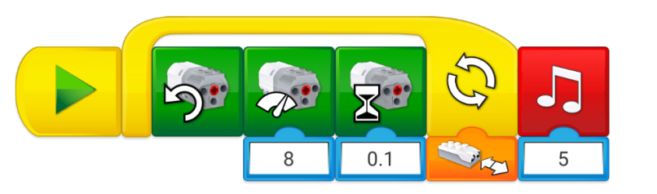
Obrázek: Schéma programování robota

Čtečka myšlenek sice přečetla její myšlenky, ale žáci jim nerozumí. Realizátor dá žákům pokyn, aby pomocí slovníku mimozemšťanštiny přeložili myšlenky mimozemšťanky v bezvědomí, respektive zvuk, který přehrála čtečka myšlenek. Žáci zjistí, že Ajťačka má problémy s dýcháním. Poté realizátor s žáky prochází pracovní list a seznamuje je s první pomocí při zástavě dechu. Nejdříve musí žáci zjistit, zda nemá postižená osoba v ústech (v ústní dutině) nějakou překážku. Pokud ano, musí ji odstranit. Pokud osoba i nadále nedýchá, musí jí uvolnit dýchací cesty a zapadlý jazyk. Osobu, u které došlo k zástavě dechu, položí na záda a zakloní jí hlavu. Tímto pohybem dochází k předsunutí dolní čelisti a k uvolnění dýchacích cest. Záklon se provádí tak, že jedna ruka tlačí na čelo a druhá zvedá bradu.

Obrázek: První pomoc

Pokud by to nepomohlo, museli by žáci zahájit umělé dýchání z úst do úst a současně provádět masáž srdce stlačováním hrudníku. Stlačovat hrudník by museli osmdesátkrát za minutu, dýchat z úst do úst asi čtrnáctkrát za minutu.
Žáci pomyslně mimozemšťance zaklonili hlavu a pomohlo to. Měla zapadlý jazyk. Po probuzení IT mimozemšťanky z bezvědomí žáci zjistí, že je zmatená a neví, co se stalo. Žáci společně odvypráví celý příběh o tom, jak se jí a jejímu kamarádovi IT mimozemšťanovi rozbila raketa, když letěli vesmírem. Jak Ajťačka stihla v záchranném modulu vystřelit Ajťáka na Měsíc, kde však zůstal sice zachráněný a živý, ale zcela osamocený. Jak ona sama spolu s raketou dopadla na Zemi, kde se raketa rozpadla na několik částí a ty jsou roztroušené po celé Zemi. Že data o jejich dopadu jsou v černé skříňce, kterou žáci již získali, a že mimozemšťance pomohou získat všechny části rakety a odletět pro IT mimozemšťana. Nabízená pomoc mimozemšťance udělala velkou radost. Jenomže je tak vysílená, že nemůže ani mluvit. Pouze ukazuje, že má žízeň, že chce pít. Žáci jí proto přinesou pomyslně vodu z jezírka a nechají ji v klidu odpočívat.
Tématem jsou rozvíjeny schopnosti práce s digitálními technologiemi, základní schopnosti v oblasti vědy a technologií a komunikační a sociální dovednosti žáků.
Přehled aktivit realizátora:
- Rozdělení stavebnic a ICT vybavení;
- Dohled na žáky, aby se stavebnicí a ICT vybavením zacházeli šetrně a opatrně;
- Rozdělení žáků dle jejich zájmu do rolí stavitel/programátor;
- Vysvětlení práce s návodem na sestavení v počítačích, noteboocích, nebo tabletech;
- Dohled a odborná pomoc při sestavování robota;
- Vysvětlení, jak robota programovat;
- Dohled a odborná pomoc při programování robota;
- Výklad informací o první pomoci;
- Asistence při vyprávění příběhu.

Je vhodné v rámci zvyšování zájmu žáků o technické obory do metodického bloku zapojit odborníky na technické obory a popularizační akce, kteří budou s učiteli a lektory zájmových kroužků spolupracovat a žákům představovat využití přírodních věd a technických oborů v běžném a profesním životě.
Realizátor může své znalosti pro realizaci bloku rozšířit například studiem těchto odkazů:
https://www.e15.cz/magazin/ctecka-myslenek-neni-sci-fi-vedci-dekodovali-vnitrni-hlas-739769
http://www.prvni-pomoc.com/zastava-dechu-umele-dychani-trojity-manevr
https://mladyzdravotnik.cz/prvni-pomoc/zastava-dechu-u-dospelych/
http://www.aktivityprozdravi.cz/prvni-pomoc/dychani/prvni-pomoc-zastava-dechu
http://www.ppomoc.cz/prvni-pomoc/deset-kroku-pro-zivot.php
Metodickou příručku pro realizátora, pracovní listy pro žáky a návody na sestavení robota ve formátech PDF a LXF nalezne realizátor v přílohách tohoto dokumentu.
Video z ověření tohoto bloku vzdělávacího programu je ke zhlédnutí k dispozici na tomto odkaze:
https://www.youtube.com/watch?v=wX9l38G9EAo

3.4 Metodický blok č. 4: Ledové království
Metodický blok je věnován šifře, úkolu se stavebnicí, matematické úloze a informacím o Antarktidě.

3.4.1 Téma č. 1: Země ledu
20 minut
Na začátku tohoto bloku realizátor zrekapituluje průběh předchozího bloku. Provádí žáky Pracovním listem pro žáky č. 4 – první část, vysvětluje, instruuje a motivuje. Černá skříňka obsahuje data o dopadu další části rakety. Vyluštěním další šifry žáci zjistí, kde se nachází třetí díl rakety. Šifra obsahuje tečky:
1. Jedna tečka nahoře vlevo.
2. Jedna tečka nahoře vlevo, druhá tečka nahoře vpravo, třetí tečka uprostřed vpravo, čtvrtá tečka dole vlevo.
3. Jedna tečka nahoře vpravo, druhá tečka uprostřed vlevo, třetí tečka uprostřed vpravo, čtvrtá tečka dole vlevo.
4. Jedna tečka nahoře vlevo.
5. Jedna tečka nahoře vlevo, druhá tečka uprostřed vlevo, třetí tečka dole vlevo, čtvrtá tečka uprostřed vpravo.
6. Jedna tečka nahoře vlevo, druhá tečka dole vlevo.
7. Jedna tečka nahoře vpravo, druhá tečka uprostřed vlevo, třetí tečka uprostřed vpravo, čtvrtá tečka dole vlevo.
8. Jedna tečka nahoře vpravo, druhá tečka uprostřed vlevo.
9. Jedna tečka nahoře vpravo, druhá tečka nahoře vlevo, třetí tečka uprostřed vpravo.
10. Jedna tečka nahoře vlevo.
Tak tato šifra se dá vyluštit pomocí Braillova písma. Je to písmo pro nevidomé. Je tvořeno kombinací šesti základních bodů, které vystupují z papíru:
Obrázek: Braillovo písmo

Žáci pracují individuálně, nebo ve dvojicích. Pokud se šifra nedaří vyluštit, realizátor žákům pomáhá a šifra se luští skupinově. Žákům je potřeba vysvětlit, že jde o písmo pro nevidomé. Je tvořeno kombinací šesti základních bodů, které vystupují z papíru.
Žáci doplní dešifrované místo do políček níže:
A | N | T | A | R | K | T | I | D | A

Tématem jsou rozvíjeny matematické schopnosti žáků a pozitivní vztah k matematice.
Přehled aktivit realizátora:
- Rekapitulace průběhu předešlého bloku;
- Vysvětlení šifry s pomocí Braillova písma.

3.4.2 Téma č. 2: Plavba na Antarktidu
50 minut
Třetí díl rakety žáci hledají v Antarktidě. Realizátor žáky seznamuje s informacemi o Antarktidě. Žáci pracují s mapou a hledají Antarktidu. Antarktida leží na jižním pólu naší planety. Podle mapy kontinentů žáci vidí, že Evropu od Antarktidy dělí moře a oceány, proto se tam
pro třetí díl rakety musí dopravit lodí.

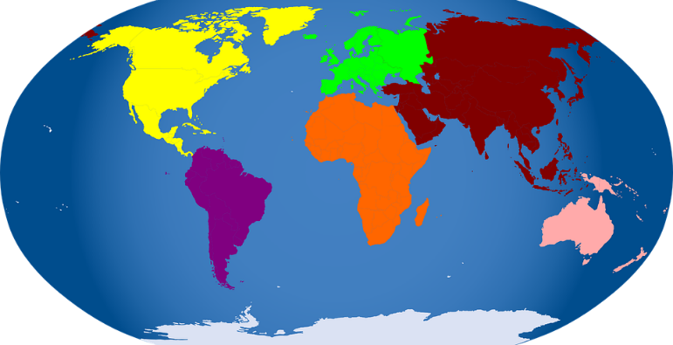
Antarktida
Obrázek: Mapa světa

Úkolem realizátora je dále žáky provést prací/hrou se stavebnicí tak, aby žáky práce se stavebnicí bavila a neodradil je první neúspěch při plnění náročného úkolu. Žáci pracují s Pracovním listem pro žáky č. 4 – druhá část. Žáci postupují dle níže uvedených instrukcí:
1. Nejdříve je potřeba sestavit ze stavebnice loď, se kterou se budou plavit po mapě z místa A do B. Návod na sestavení lodi mají v počítači, notebooku, nebo tabletu. Takto vypadá výsledný model lodi:
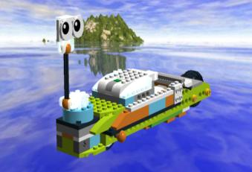

Obrázek: Loď ze stavebnice

Návod na sestavení robota je další přílohou vzdělávacího programu. Návod pro tento blok je uložen pod názvem Loď v těchto formátech:
- Ve formátu PDF, který lze otevřít běžným softwarovým vybavením;
- Ve specifickém formátu, který lze otevřít pomocí aplikace Lego Digital Designer, kterou je možné stáhnout na odkaze https://www.lego.com/en-us/ldd. Je také možné využít novější aplikaci Brick Studio, která je k dispozici pod odkazem https://www.bricklink.com/v3/studio/download.page. Obě aplikace jsou šířeny volně bez nutnosti finančních nákladů. Aplikace slouží k prohlédnutí modelu ve 3D z různých úhlů.
Žáci pracují individuálně, nebo ve dvojicích dle jejich zájmu a možností vybavení. Pokud pracují ve dvojicích, vyberou si žáci jednu z rolí stavitel/programátor. Realizátor dohlíží na žáky, aby se stavebnicí zacházeli šetrně a opatrně.
Pokud jeden realizátor pracuje s větším počtem žáků, je vhodnější promítat návod na sestavení robota na interaktivní tabuli, aby všichni žáci sestavovali společně a pomáhali si. Rychlejší žáci mohou pomáhat pomalejším žákům a pomáhat zároveň realizátorovi s realizací programu. Žáci tak s jednotlivými kroky budou hotovi ve stejný čas a pomalejší žáci nebudou frustrováni, že robota nestíhají sestavit nebo že nestíhají další aktivity (například virtuální realitu).
2. Až loď sestaví, s pomocí realizátora ji naprogramují. Podobný úkol měli na prvním bloku, kde sestavovali auto, které mělo dojet z České republiky do Bosny. Naprogramují loď tak, aby plula dopředu, a to potřebnou vzdálenost. V programu ke stavebnici ujetou/uplutou vzdálenost určuje nastavený čas pohybu a rychlost lodi.
Obrázek: Schéma programování robota

3. Žáci se podívají na mapu a připomenou si, kde je Londýn. Postaví loď ke břehům Anglie tak, aby doplula rovně do Antarktidy. Naprogramují loď tak, aby doplula do Antarktidy. Až žáci splní úkol a doplují do Antarktidy, mohou si ji prohlédnout ve virtuální realitě, pokud na tuto aktivitu zbyl čas. Pro virtuální realitu realizátor využije brýle pro virtuální a rozšířenou realitu. V této metodické příručce je uveden návod na použití modelu HTC Vive, ale je možné používat technologie i jiných výrobců. Dále je k aktivitě doporučeno používat Google Earth. Realizátor při nastavení brýlí pro virtuální a rozšířenou realitu postupuje dle těchto pokynů:
- Připravit dostatečný prostor pro operaci brýlí pro virtuální realitu. Doporučený prostor je minimálně 1,5 metru x 2 metry;
- Zapojit brýle a umístit BaseStations tak, aby na sebe pod úhlem viděly a zároveň snímaly brýle;
- Zapnout v počítači aplikaci SteamVR;
- Ve SteamVR zvolit přípravu místnosti a podle návodu v aplikaci projít nastavením;
- Spustit Google Earth.
Trackpadem žáci ovládají prohlížení místa z šifry ve virtuální realitě, respektive cestují po Zemi do různých států a míst, otáčejí se doprava, doleva, pohybují se rovně, dozadu a přibližují a oddalují dané místo.
4. Dalším úkolem pro žáky je najít třetí díl rakety na Antarktidě. Území Antarktidy je veliké. Třetí díl rakety se nachází na jednom ze tří velkých kusů ledu, plovoucích na hladině vody, na které dohlédnou z lodi. K nalezení třetího dílu rakety žákům pomohou tři různobarevní tučňáčci. Zde je implementovaný příklad z matematiky a logiky. Žáci sestaví všechny kombinace tučňáčků tak, jak mohou stát vedle sebe. Výsledné číslo vynásobí číslem 3. Třetí díl rakety se nachází na ledové kře s tímto číslem. Výsledek je 6. Po vynásobení číslem 3 vyjde žákům číslo 18. Na ledové kře s číslem 18 se nachází díl rakety.
5. Ze zbytků dílků stavebnice postaví žáci tři ledové kry. Rozestaví je vedle sebe. Loď nasměrují a naprogramují tak, aby doplula ke správné kře. Tuto činnost je nechá realizátor dělat bez jeho pomoci.
Tématem jsou rozvíjeny schopnosti práce s digitálními technologiemi, matematické schopnosti a základní schopnosti v oblasti vědy a technologií.
Přehled aktivit realizátora:
- Seznámení žáků s informacemi o Antarktidě;
- Dohled nad prací s mapou;
- Rozdělení stavebnic, ICT vybavení;
- Dohled na žáky, aby se stavebnicí a ICT vybavením zacházeli šetrně a opatrně;
- Rozdělení žáků dle jejich zájmu do rolí stavitel/programátor;
- Vysvětlení práce s návodem na sestavení lodi v počítačích, noteboocích, nebo tabletech;
- Dohled a odborná pomoc při sestavování robota;
- Vysvětlení, jak robota programovat;
- Dohled a odborná pomoc při programování robota;
- Instrukce k virtuální realitě a použití brýlí pro virtuální a rozšířenou realitu;
- Vysvětlení matematického příkladu;
- Dohled nad úkolem postavit ze zbytku stavebnice tři ledové kry;
- Dohled nad naprogramování lodi směrem ke správné ledové kře.

3.4.3 Téma č. 3: Ledovce v polární záři
20 minut
V této části jsou rozšířeny znalosti žáků o Antarktidě. Pokud na tuto část nezbyde v rámci bloku čas, realizátor žáky požádá o dočtení informací doma. Téma obsahuje následující informace:
Pokud by žáci chtěli zažít půl roku trvající noc a stejně tak půl roku dlouhý den, museli by žít na pólech Země. V Antarktidě je přibližně od dubna do srpna neustálá tma a naopak od října do února si tu lidé den co den mohou užívat půlnoční slunce. V době, kdy je zde polární noc, je obloha plná viditelných hvězd. A je tu vidět polární záře. To jsou světelné úkazy nastávající ve vysoké atmosféře ve výškách od 80 až do neuvěřitelných 500 kilometrů. Nejčastěji jsou však vidět ve vzdálenosti kolem 100 kilometrů. Nejčastěji má polární záře zelenou, červenou nebo fialovou barvu. Polární záře se objevují především v blízkosti zemských magnetických pólů. Vznikají z důvodu slunečních erupcí na Slunci. Nabité částice z erupcí se dostávají do atmosféry Země.
Na Antarktidě jsou nejnižší teploty na naší planetě, klesající i na mínus 80 stupňů Celsia, a s větry až 300 kilometrů za hodinu. Je zde ohromná zima. Proto se tu natrvalo nikdy žádní lidé neusadili. Přebývají tu ale vědci, kteří si zde postavili polární stanice a provádějí různé výzkumy.
Antarktida je otevřený světadíl. To znamená, že nepatří žádnému státu. Nemůže se tu nic těžit, nic lovit a může se využívat jen k vědeckým účelům.
Nachází se zde asi 90 až 95 % ledu naší Země. Antarktida je tak největší sladkovodní zásobárnou čerstvé vody na Zemi. Jde až o 70 % zásob. Ledovcům, které pokrývají až z 99 % tento kontinent, se říká ledová přikrývka. Jejich průměrná tloušťka je přibližně 1,6 kilometru. Přesto se zde vyskytuje flóra a fauna. Flóra neboli květena je soubor rostlin, vyskytujících se na nějakém území. Fauna je soubor živočichů, vyskytujících se na nějakém území. Podmínky pro rostliny na Antarktidě nejsou dobré. Daří se ale například lišejníkům, houbám a řasám. Ty rostou ve sladké vodě, ledovcích nebo v puklinách skal. V Antarktidě se nevyskytují žádné sladkovodní ryby, obojživelníci, plazi ani suchozemští savci. Žijí zde zejména tučňáci a tuleni. Žáci se zabývají otázkou, které z těchto zvířat je ptákem. Hledají oba živočichy na internetu. V závěru jsou informováni, že zde nežijí lední medvědi. Ty naleznou v Arktidě.
Tématem je rozvíjen zájem žáků o přírodní vědy, znalosti z oblasti přírodních věd a schopnosti práce s digitálními technologiemi.
Přehled aktivit realizátora:
- Seznámení žáků s dalšími informacemi o Antarktidě z pracovních listů;
- Vysvětlení, co jsou to polární kruhy;
- Podání informací o existenci polárního dne a noci na pólech naší Země včetně výskytu polární záře;
- Podání informací o floře a fauně;
- Vysvětlení zadání úkolu.

Je vhodné v rámci zvyšování zájmu žáků o technické obory do metodického bloku zapojit odborníky na technické obory a popularizační akce, kteří budou s učiteli a lektory zájmových kroužků spolupracovat a žákům představovat využití přírodních věd a technických oborů v běžném a profesním životě.
Realizátor může své znalosti pro realizaci bloku rozšířit například studiem těchto odkazů:
http://sifry.lasakovi.com/prakticke-aplikace/brailovo-pismo/
http://www.zemepis.eu/informace-o-antarktide.p157.html
https://www.stoplusjednicka.cz/polarni-zare-nebeske-malovani
https://cs.gadget-info.com/difference-between-flora
https://www.national-geographic.cz/antarkticky-projekt/flora-a-fauna-antarktidy-co-zde-roste-plave-ci-leta.html
Metodickou příručku pro realizátora, pracovní listy pro žáky a návody na sestavení robota ve formátech PDF a LXF nalezne realizátor v přílohách tohoto dokumentu.
Video z ověření tohoto bloku vzdělávacího programu je ke zhlédnutí k dispozici na tomto odkaze:
https://www.youtube.com/watch?v=JRom0h8ekxE

3.5 Metodický blok č. 5: S Kevinem v New Yorku
Metodický blok č. 5 je věnován šifře, úkolu se stavebnicí a seznámení s informacemi o New Yorku.

3.5.1 Téma č. 1: New York
15 minut

Na začátku tohoto bloku realizátor zrekapituluje průběh předchozího bloku. Realizátor provádí žáky Pracovním listem pro žáky č. 5 – první část, vysvětluje, instruuje a motivuje. Místo, kde se nachází čtvrtý díl rakety, žáci zjistí pomocí šifry s využitím násobení. Žáci pracují individuálně, nebo ve dvojicích. Pokud se šifra žákům nedaří vyluštit, realizátor žákům pomáhá a šifra se luští skupinově. Žáci mají za úkol zjistit místo, kde se nachází čtvrtý díl rakety pomocí zeměpisných souřadnic. Tyto souřadnice žáci zjistí vyluštěním následující šifry.
5 x 5 = 25 9 x 3 = 10 x 0 = 6 x 8 = 5 x 7 =
8 x 7 = 4 x 8 = 7 x 3 = 9 x 8 =
6 x 6 = 9 x 6 = 7 x 4 = 9 x 7 =

Žáci musí vypočítat následující příklady a výsledky si zapsat do pracovního listu. Výsledky, které se ztotožňují s čísly v níže uvedené tabulce, vyškrtají.
40 | 32 | 25 | 54
27 | 74 | 21 | 36
63 | 56 | 0 | 42
35 | 28 | 72 | 48

Po slnění úkolu zůstanou v tabulce čísla 40, 42 a 74. Tato čísla musí žáci seřadit od nejmenšího po největší a zapsat do tabulky níže. Čísla určují, kde se nachází čtvrtý díl rakety.
40 | 42 | Severní šířky | 74 | Západní délky

Realizátor žákům vysvětlí, co jsou zeměpisné souřadnice. Pomocí zeměpisné sítě poledníků a rovnoběžek můžeme určovat polohu všech míst na zeměkouli. Vše zapisujeme pomocí souřadnic, které určují, kde se na planetě dané místo nachází, například město. GPS navigace v automobilech a mobilních telefonech využívají právě tyto souřadnice bodů. Jako první se vždy zapíše souřadnice na vodorovné ose, v případě šifry severní šířka, pak souřadnice na svislé ose, v případě šifry zeměpisná délka. Poledníky znázorňují směr od severu k jihu, rovnoběžky znázorňují směr od východu k západu. Žáci si mají představit globus, který je celý proťatý poledníky a rovnoběžkami. To znamená, že každý bod na povrchu Země leží na průsečíku některého poledníku a některé rovnoběžky. A dá se najít podle jejich čísla. Používáme k tomu číslovaní ve stupních, minutách a i vteřinách. Kroužek ° značí stupně a znak ´ značí minuty. Pomocí těchto čísel naleznou žáci na mapě dané místo. Souřadnice zeměpisné šířky je třeba uvést před souřadnicemi zeměpisné délky.

¨
Obrázek: Souřadnice

Žáci vyhledají místo s vyluštěnými souřadnicemi na tištěné mapě, nebo na internetu. Nejprve hledají rovnoběžku 40°42′ severní šířky na severní části polokoule. Poté hledají 74° západní délky a místo na západní polokouli.
Místem, kde se nachází čtvrtý díl rakety, je město New York ve Spojených státech amerických.
Tématem jsou rozvíjeny matematické schopnosti, schopnosti práce s digitálními technologiemi a základní schopnosti v oblasti vědy a technologií.
Přehled aktivit realizátora:
- Rekapitulace průběhu předešlého bloku;
- Vysvětlení šifry s pomocí násobení;
- Objasnění principu zeměpisných souřadnic;
- Názorná ilustrace zeměpisných souřadnic na mapě.

3.5.2 Téma č. 2: Hračkářství a mrakodrap
55 minut
Úkolem realizátora je provést žáky Pracovním listem pro žáky č. 5 - druhá část. Tuto část pracovního listu realizátor žákům rozdá až po vyluštění šifry v přechozí části. New York leží ve Spojených státech amerických. V předchozím bloku žáci sestavili ze stavebnice loď. Tu již stavět nebudou, do New Yorku se dostanou obrazně po mapě. Žáci musí najít na mapě světa trasu, kudy loď popluje do Spojených států amerických, do města New York. Musí zjistit, přes jaký oceán loď popluje, kolem jakého světadílu či země.
Žáci si poté mohou New York prohlédnout ve virtuální realitě, pokud na tuto aktivitu zbyl čas. Pro virtuální realitu realizátor využije brýle pro virtuální a rozšířenou realitu. V této metodické příručce je uveden návod na použití modelu HTC Vive, ale je možné používat technologie i jiných výrobců. Dále je k aktivitě doporučeno používat Google Earth. Realizátor při nastavení brýlí pro virtuální a rozšířenou realitu postupuje dle těchto pokynů:
- Připravit dostatečný prostor pro operaci brýlí pro virtuální realitu. Doporučený prostor je minimálně 1,5 metru x 2 metry;
- Zapojit brýle a umístit BaseStations tak, aby na sebe pod úhlem viděly a zároveň snímaly brýle;
- Zapnout v počítači aplikaci SteamVR;
- Ve SteamVR zvolit přípravu místnosti a podle návodu v aplikaci projít nastavením;
- Spustit Google Earth.
Trackpadem žáci ovládají prohlížení místa z šifry ve virtuální realitě, respektive cestují po Zemi do různých států a míst, otáčejí se doprava, doleva, pohybují se rovně, dozadu a přibližují a oddalují dané místo.
Žáci se ocitnou ve velkém zeleném parku, kde potkají Kevina z filmu Sám doma. Dovědí se od něj, že jsou v Central Parku, v parku, kde potkal holubí paní. Dále jim sdělí, že jeho rodina je v New Yorku na místě, kam nedávno dopadl z vesmíru nějaký předmět. To bude určitě hledaný díl rakety. Rodina Kevina se šla podívat na jednu z nejvyšších budov v New Yorku, která se nazývá Empire State Building. Odtud je nejkrásnější vyhlídka na celé město. Má 102 pater a nahoře je plošina, kde měly původně přistávat vzducholodě. Žáci mají s Kevinem stejný cíl. Chtěli by cestou vidět také hračkářství, které chtěli vyloupit dva lupiči, když se Kevin ztratil v New Yorku poprvé.
Žáci vědí, že rodina Kevina se spolu se čtvrtým dílem rakety nachází u jedné z nejvyšších budov v New Yorku, Empire State Building. Musí postavit dopravní prostředek a dopravit se s Kevinem k této budově. Postupují dle těchto pokynů:
1. Nejdříve je potřeba sestavit ze stavebnice robota Moonbase, který umí zatáčet. Postupují dle návodu v počítači, notebooku, nebo tabletu. Návod na sestavení robota je další přílohou vzdělávacího programu. Návod pro tento blok je uložen pod názvem Moonbase v těchto formátech:
- Ve formátu PDF, který lze otevřít běžným softwarovým vybavením;
- Ve specifickém formátu, který lze otevřít pomocí aplikace Lego Digital Designer, kterou je možné stáhnout na odkaze https://www.lego.com/en-us/ldd. Je také možné využít novější aplikaci Brick Studio, která je k dispozici pod odkazem https://www.bricklink.com/v3/studio/download.page. Obě aplikace jsou šířeny volně bez nutnosti finančních nákladů. Aplikace slouží k prohlédnutí modelu ve 3D z různých úhlů.
Obrázek: Robot Moonbase ze stavebnice

Pokud jeden realizátor pracuje s větším počtem žáků, je vhodnější promítat návod na sestavení robota na interaktivní tabuli, aby všichni žáci sestavovali společně a pomáhali si. Rychlejší žáci mohou pomáhat pomalejším žákům a pomáhat zároveň realizátorovi s realizací programu. Žáci tak s jednotlivými kroky budou hotovi ve stejný čas a pomalejší žáci nebudou frustrováni, že robota nestíhají sestavit nebo že nestíhají další aktivity (například virtuální realitu).
2. Dalším úkolem žáků je s robotem dojet k hračkářství, zastavit tam, aby si jej mohli prohlédnout, hračkářství objet a jet dál dopředu k jedné z nejvyšších budov v New Yorku, k Empire State Building. Tam je rodina Kevina a čtvrtý díl rakety. Tuto budovu i hračkářství postaví ze zbytku stavebnice dle vlastních představ. Postaví robota Moonbase a budovy (body B a C) na lavici, nebo na podlahu dle obrázku níže. Bod A je místo, odkud bude robot startovat (start v Central Parku). Bod B je hračkářství pana Duncana (cíl č. 1). Bod C je mrakodrap Empire State Building (cíl č. 2).
Obrázek: Trasa robota

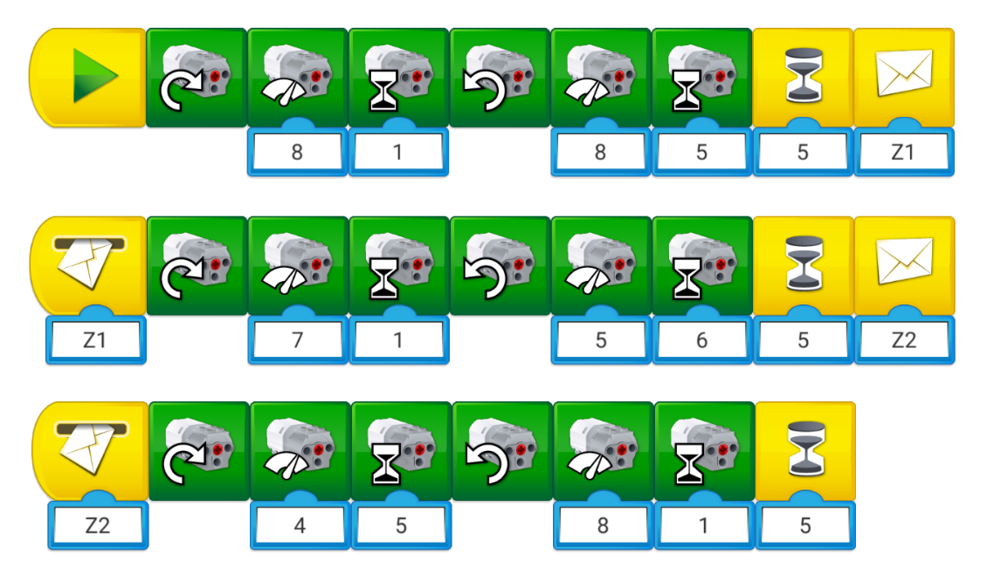
Obrázek: Schéma programování robota
Tématem jsou rozvíjeny schopnosti práce s digitálními technologiemi a základní schopnosti v oblasti vědy a technologií.
Přehled aktivit realizátora:
- Dohled nad prací s mapou;
- Instrukce k virtuální realitě a použití brýlí pro virtuální a rozšířenou realitu;
- Rozdělení stavebnic, ICT vybavení;
- Dohled, aby se stavebnicí a ICT vybavením zacházeli žáci šetrně a opatrně;
- Rozdělení žáků dle jejich zájmu do rolí stavitel/programátor;
- Vysvětlení práce s návodem na sestavení v počítačích, noteboocích, nebo tabletech;
- Dohled a odborná pomoc při sestavování robota;
- Vysvětlení, jak robota programovat;
- Dohled a odborná pomoc při programování robota;
- Dohled nad úkolem postavit trasu robota.

3.5.3 Téma č. 3: Big Apple a socha Svobody
20 minut
V této části jsou rozšířeny znalosti žáků o New Yorku. Pokud na tuto část nezbyde v rámci bloku čas, realizátor žáky požádá o dočtení informací doma. Realizátor provádí informacemi o New Yorku žáky poutavě tak, aby je zaujal.
New York je symbolem Spojených států amerických. Byl před více než 200 lety hlavním městem Spojených států amerických. Počet obyvatel v New Yorku je asi 8,6 milionu. Žáci mají za úkol najít na internetu, kolik obyvatel má Česká republika. Počítají, o kolik obyvatel máme více, nebo méně obyvatel než město New York. Na internetu dohledají, že počet obyvatel České republiky je přibližně 10,7 milionu. Česká republika má tedy přibližně o 2,1 milionu více obyvatel než město New York.
Dále žákům realizátor podává instrukce k vypočtení matematických příkladů:
- Příklad č. 1: Budova Empire State Building má 448 metrů, a to včetně antény. Bez antény má 381 metrů. Žáci mají za úkol spočítat, kolik měří anténa (67 metrů);
- Příklad č. 2: Socha Svobody má 46 metrů a stojí na podstavci, který je vysoký dalších 47 metrů. Socha váží 205 tun. Žáci mají spočítat, kolik socha měří celkem (93 metrů) a kolik socha váží kilogramů (205 000 kilogramů).
Dalším symbolem New Yorku je jablko. Tomuto městu se říká Big Apple neboli Velké jablko
od 30. let 20. století. Jezdí zde žluté taxíky a lidé mohou navštívit mnoho muzeí. Jedno velmi zajímavé se jmenuje Hall of Science, v překladu síň vědy, a nachází se zde mnoho zajímavostí ze světa vědy a techniky. Člověk si tam může postavit i vlastní raketu. Druhým zajímavým muzeem je American Museum of Natural History, kde jsou k vidění třeba dinosauři. Realizátor žáky vybídne, aby si muzea prohlédli doma na internetu.
Tématem jsou rozvíjeny schopnosti práce s digitálními technologiemi, matematické schopnosti a zájem o přírodní vědy.

Přehled aktivit realizátora:
- Podání informací o historii New Yorku;
- Podání informací o symbolech New Yorku;
- Podání dalších zajímavých informací z pracovních listů;
- Vysvětlení matematických úkolů;
- Podání informací o muzeích v New Yorku a pokyn k prohlédnutí webových stránek těchto muzeí.

Je vhodné v rámci zvyšování zájmu žáků o technické obory do metodického bloku zapojit odborníky na technické obory a popularizační akce, kteří budou s učiteli a lektory zájmových kroužků spolupracovat a žákům představovat využití přírodních věd a technických oborů v běžném a profesním životě.
Realizátor může své znalosti pro realizaci bloku rozšířit například studiem těchto odkazů:
https://clanky.rvp.cz/wpcontent/upload/prilohy/1742/urcovani_zemepisne_polohy_mist_na_zemskem_povrchu.pdf
http://www.zemepis.eu/zemepisna-delka-a-sirka.p30.html
https://www.aktualne.cz/wiki/geografie/staty-a-mesta/new-york/r~29089cb6e7f911e3909b0025900fea04/
https://chcidoameriky.cz/socha-svobody-v-new-yorku-informace-vstupne-mapa-a-zajimavosti
https://www.nycgo.com/museums-galleries/new-york-hall-of-science
Metodickou příručku pro realizátora, pracovní listy pro žáky a návody na sestavení robota ve formátech PDF a LXF nalezne realizátor v přílohách tohoto dokumentu.
Video z ověření tohoto bloku vzdělávacího programu je ke zhlédnutí k dispozici na tomto odkaze:
https://www.youtube.com/watch?v=gaK-_jIPv84

3.6 Metodický blok č. 6: Farské bažiny
Metodický blok obsahuje práci s internetem, šifru a úkol se stavebnicí.

3.6.1 Téma č. 1: Indicie
30 minut
Na začátku realizátor zrekapituluje průběh předchozího bloku. Realizátor provádí žáky pracovním listem, vysvětluje, instruuje a motivuje. Místo, kde se nachází další díl rakety, žáci zjistí dvěma způsoby. Úkolem realizátora je vysvětlit žákům indicie, podle kterých na internetu vyhledají, kam dopadl pátý díl rakety. Indicie jsou následující:
- Jde o přírodní rezervaci v České republice;
- Leží v chráněné krajinné oblasti Český les;
- Leží v Plzeňském kraji;
- Nachází se zde rašeliniště;
- Rostou zde břízy, smrky a borovice;
- Žijí zde ještěrky, pavouci a ptáci.
Správnost výsledku si žáci ověří luštěním další šifry se zlomky. Žáci pracují individuálně, nebo ve dvojicích. Pokud se jim šifra nedaří vyluštit, realizátor žákům pomáhá a šifra se luští skupinově. Žáci mají k dispozici následující data z černé skříňky:
2/2, 1/1, 2/5, 3/5, 3/3, 1/2 2/1, 1/1, 2/7, 1/3, 2/4, 1/7
Šifru vyluští na základě principu tzv. zlomkové šifry:
Písmena abecedy jsou seřazená do skupin po čtyřech. Jmenovatel označuje číslo skupiny, čitatel pořadí písmena ve skupině.
Výsledek vyhledávání na internetu, potvrzený vyluštěnou šifrou, jsou Farské bažiny. Zde leží pátý díl rakety.
Tématem jsou rozvíjeny schopnosti práce s digitálními technologiemi a matematické schopnosti.
Přehled aktivit realizátora:
- Rekapitulace průběhu předešlého bloku;
- Dohled při vyhledávání informací na internetu;
- Vysvětlení šifry s pomocí zlomků a pomoc při luštění šifry.

3.6.2 Téma č. 2: Starousedlice a mapa
60 minut
Úkolem realizátora je provést žáky Pracovním listem pro žáky č. 6 - druhá část. Tuto část pracovního listu realizátor žákům rozdá až po vyluštění šifry v předchozí části. Realizátor žákům vysvětlí, jakou oblast Farské bažiny představují. V této části pracovního listu žáci získávají doplňující informace o místě, kde se nachází další díl rakety.
Pátý díl rakety dopadl do oblasti, která se jmenuje Farské bažiny. Jak už se žáci dověděli, jde o přírodní rezervaci, která leží v chráněné krajinné oblasti Český Les v okresu Tachov. Je zde rozsáhlé rašeliniště neboli bažina a močály. Bažina, rašeliniště a močál je místo, které je prosyceno vodou, kde rostou bahenní rostliny a žijí specifická zvířata. Bažina je povrch pokrytý rašelinou a rostlinstvem. Jsou zde místa, která se nazývají močál. Močál je lesem nebo územím zalitým pouze vodou. Ve Farských bažinách žijí ještěrky, pavouci a ptáci. Ve čtvrtém bloku se žáci naučili, že se jedná o faunu. Dále zde rostou trávy, břízy, smrky či borovice. A to již také vědí, že mluvíme o flóře.
Žáci najdou místo na internetu, nebo ve virtuální realitě. Pro virtuální realitu realizátor využije brýle pro virtuální a rozšířenou realitu. V této metodické příručce je uveden návod na použití modelu HTC Vive, ale je možné používat technologie i jiných výrobců. Dále je k aktivitě doporučeno používat Google Earth. Realizátor při nastavení brýlí pro virtuální a rozšířenou realitu postupuje dle těchto pokynů:
- Připravit dostatečný prostor pro operaci brýlí pro virtuální realitu. Doporučený prostor je minimálně 1,5 metru x 2 metry;
- Zapojit brýle a umístit BaseStations tak, aby na sebe pod úhlem viděly a zároveň snímaly brýle;
- Zapnout v počítači aplikaci SteamVR;
- Ve SteamVR zvolit přípravu místnosti a podle návodu v aplikaci projít nastavením;
- Spustit Google Earth.
Trackpadem žáci ovládají prohlížení místa z šifry ve virtuální realitě, respektive cestují po Zemi do různých států a míst, otáčejí se doprava, doleva, pohybují se rovně, dozadu a přibližují a oddalují dané místo.
V oblasti Farských bažin je špatný signál a černé skříňce se nepodařilo zaměřit přesnou polohu hledaného dílu rakety. Údaje z černé skříňky ukazují pouze na oblast Farských bažin. Žáci tedy nevědí, kde přesně mají ve Farských bažinách část rakety hledat. Žáci ale potkají starousedlici, která zná velmi dobře terén v bažinách a která jim nabídne, že namaluje mapu s místem, kde leží další díl rakety, který viděla, pod podmínkou, že jí uklidí zahradu. Žáci pro tento úkol využijí robota Moonbase, kterého sestavili na minulém bloku.
Obrázek: Robot Moonbase ze stavebnice

Žáci naprogramují robota Moonbase tak, aby pluhem sesbíral všechny rozházené předměty na zahradě starousedlice a dovezl je na jedno určené místo. Žáci postupují podle těchto kroků:
1. Do prostoru, který představuje zahradu, rozmístí nepořádek podle obrázku níže. Použijí k tomu zbytky dílků stavebnice.
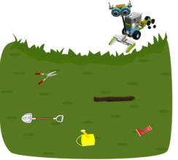
Obrázek: Zahrada starousedlice

2. Robota naprogramují tak, aby pluhem všechny předměty (dílky stavebnic) dovezl na stejné místo.
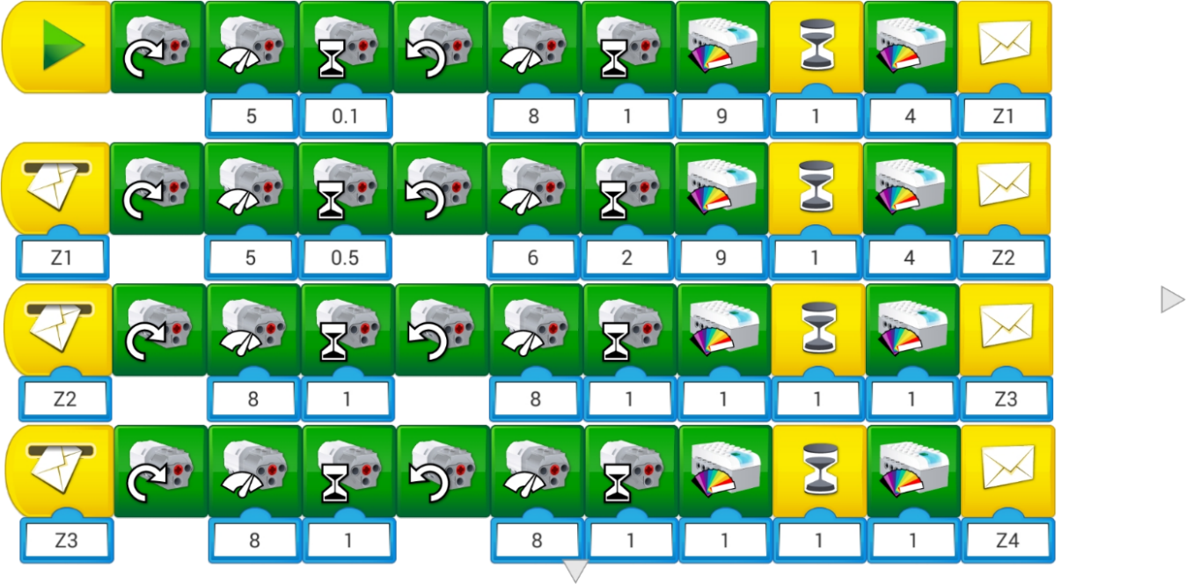

Obrázek: Schéma programování robota

Žáci při programování musí ke každému předmětu vytvořit jeden řádek. Pro zpestření úkolu mohou žáci přidat signalizaci. Nalezení předmětu signalizuje červená barva LED diody po dobu jedné vteřiny. Hodnoty výkonu motoru a času musí žáci stanovit sami dle rozmístění předmětů.
Po uklizení zahrady se žáci dovědí informaci, že získaná mapka s bezpečnou trasou je zvláštní a že ji využijí na příštím bloku.
Tématem jsou rozvíjeny především schopnosti práce s digitálními technologiemi.
Přehled aktivit realizátora:
- Podání informací o oblasti Farských bažin;
- Instrukce k virtuální realitě a použití brýlí pro virtuální a rozšířenou realitu;
- Rozdělení stavebnic a ICT vybavení;
- Dohled na žáky, aby se stavebnicí a ICT vybavením zacházeli šetrně a opatrně;
- Vysvětlení, jak robota programovat;
- Dohled a odborná pomoc při programování robota;
- Dohled nad úkolem rozložit předměty dle obrázku.

Je vhodné v rámci zvyšování zájmu žáků o technické obory do metodického bloku zapojit odborníky na technické obory a popularizační akce, kteří budou s učiteli a lektory zájmových kroužků spolupracovat a žákům představovat využití přírodních věd a technických oborů v běžném a profesním životě.

Realizátor může své znalosti pro realizaci bloku rozšířit například studiem těchto odkazů:
https://www.idnes.cz/zpravy/domaci/procvicte-si-mozek-s-idnes-cz-zkuste-rozlustit-sifry.A080909_162328_studium_bar
http://lokality.geology.cz/2409
http://fyzika.jreichl.com/main.article/view/133-zradnost-bazin
https://ekolist.cz/cz/zpravodajstvi/zpravy/svuj-svatek-dnes-slavi-mokrady-baziny-i-mocaly
http://zitkrajinou.cz/voda-a-sucho/mokrad-zadrzi-krajine-vic-vody-nez-umele-nadrze/
Metodickou příručku pro realizátora, pracovní listy pro žáky a návody na sestavení robota ve formátech PDF a LXF nalezne realizátor v přílohách tohoto dokumentu.
Video z ověření tohoto bloku vzdělávacího programu je ke zhlédnutí k dispozici na tomto odkaze:
https://www.youtube.com/watch?v=sp9f5Bf04J4

3.7 Metodický blok č. 7: Praha, srdce Evropy
Blok obsahuje popis úkolu navazujícího na minulý blok, programování, šifru a informace o místě z šifry.

3.7.1 Téma č. 1: Tajemná hvězdice
60 minut
Na začátku tohoto bloku realizátor zrekapituluje průběh předchozího bloku. Realizátor provádí žáky Pracovním listem pro žáky č. 7 – první část, vysvětluje, instruuje a motivuje. Místo, kde se nachází pátý díl rakety, žáci zjistí pomocí mapky s úsečkami. Žáci pracují individuálně, nebo ve dvojicích. Pokud se šifra nedaří vyluštit, realizátor žákům pomáhá a šifra se luští skupinově.
Žáci mají za úkol zjistit z mapky, kterou jim nakreslila a předala starousedlice, kterým směrem mají poslat robota, aby našel další díl rakety a nepohltila ho bažina. Žáci mají k dispozici několik podmínek pro vedení trasy robota, hledají správný směr, kterým robot pojede:
- Bod A je od B vzdálen 50 kilometrů (na nákresu 5 centimetrů, 1 cm = 10 km);
- Moonbase musí jet do místa B přes místa C a D, ale přes místo N už ne;
- Místo C je stejně daleko od místa A i B;
- Místo D je blíž k místu A.
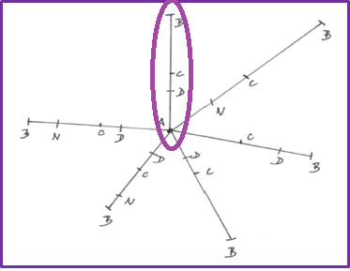
Obrázek: Trasy robota

Realizátor žáky dále naučí pracovat s měřítkem vzdálenosti na mapách. Každá mapa má určité měřítko, podle kterého lze vzdálenosti na mapě přepočítat na reálnou vzdálenost. Příklad měřítka vzdálenosti je 1: 100, 1 cm = mapa, 100 cm = skutečnost. Když žák naměří na mapě například 5 centimetrů, skutečná vzdálenost se spočítá tak, že se naměřená vzdálenost na mapě vynásobí číslem za dvojtečkou.
Následně žáci pracují s robotem Moonbase z minulého bloku, jehož podobu upraví s využitím vlastní fantazie, aby nepracovali opět se stejným robotem. Je nutné ponechat základ robota a jeho funkce. Realizátor může uspořádat soutěž o nejhezčího robota, nejoriginálnějšího robota apod.
Poté žáci plní hlavní úkol s robotem.
Obrázek: Robot Moonbase ze stavebnice

Žáci postupují dle těchto pokynů:
1. Postaví ze zbytku dílků stavebnice pátou část rakety.
2. Postaví robota do bodu A (start). Část rakety postaví do bodu B vzdáleného 50 centimetrů od bodu A ve směru správné úsečky.
3. Naprogramují robota tak, aby jel ve směru správné úsečky z bodu A do B, zastavil se u části rakety s použitím dálkoměru, nabral pluhem část rakety, otočil se s ní a jel stejnou trasou zpět.

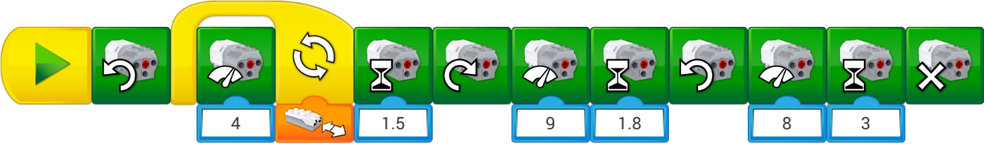
Obrázek: Schéma programování robota

Tématem jsou rozvíjeny především schopnosti práce s digitálními technologiemi a matematické schopnosti.
Přehled aktivit realizátora:
- Rekapitulace předchozího bloku;
- Vysvětlení úkolu s mapou;
- Seznámení s měřítkem mapy;
- Rozdělení stavebnic, ICT vybavení, představení úkolů;
- Dohled na žáky, aby se stavebnicí a ICT vybavením zacházeli šetrně a opatrně;
- Vysvětlení, jak robota programovat;
- Dohled a odborná pomoc při úpravách a programování robota;
- Dohled nad úkolem postavit trasu robota.

3.7.2 Téma č. 2: Velký polský kříž
15 minut

Realizátor provádí žáky Pracovním listem pro žáky č. 7 – druhá část, vysvětluje, instruuje a motivuje. Místo, kde se nachází další díl rakety, žáci zjistí pomocí šifry Velký polský kříž. Žáci pracují individuálně, nebo ve dvojicích. Pokud se šifra nedaří vyluštit, realizátor žákům pomáhá a šifra se luští skupinově.
K vyluštění šifry žáci použijí uvedenou metodu Velký polský kříž. Jde o tabulku obsahující 27 znaků včetně písmena CH. Písmena v tabulce se vyhledávají dle ohraničení jednotlivých polí, ve kterém se nacházejí. Z každé trojice písmenek se pak následně vybere písmeno dle polohy tečky (vlevo, uprostřed, nebo vpravo).

Nejdříve si žáci procvičí luštění na příkladu zašifrování pozdravu AHOJ:

Poté luští data z černé skříňky:

Místem, kde se nachází šestý díl rakety, je Praha.
Tématem jsou rozvíjeny matematické schopnosti žáků.
Přehled aktivit realizátora:
- Vysvětlení šifry Velký polský kříž;
- Dohled a pomoc žákům při luštění šifry.

3.7.3 Téma č. 3: Praha, hlavní město České republiky
15 minut
V této části jsou rozšířeny znalosti žáků o Praze, kde se nachází další díl rakety. Pokud na tuto část nezbyde v rámci bloku čas, realizátor žáky požádá o dočtení informací doma. Realizátor provádí blokem a informacemi o Praze žáky poutavě tak, aby je zaujal.
Praha je hlavní město České republiky. O Praze se říká, že je srdcem Evropy. Má mnoho nádherných historických kulturních památek. Není divu, v minulosti zde přebývalo mnoho knížat, králů i císařů. Dominantou Prahy je Pražský hrad. Naše hlavní město je také obchodním centrem. Sídlí zde všechny významné úřady a také Vláda České republiky. Je naše největší město a má téměř 1,3 milionu obyvatel. Každý den jsou zde navíc tisíce turistů a dalších 300 000 lidí, kteří do Prahy dojíždějí za prací. Proto musí mít naše hlavní město vybudovaný dokonalý dopravní systém, aby zvládlo přepravit tolik lidí z jednoho místa na druhé. Má vybudované metro. O metru se říká, že je páteří Prahy, protože denně přepraví přes milion cestujících. Síť pražského metra se skládá ze tří linek A, B, C.
Prahu navštěvuje velké množství turistů. Žáci se do ní mohou podívat ve virtuální realitě. Pro virtuální realitu realizátor využije brýle pro virtuální a rozšířenou realitu. V této metodické příručce je uveden návod na použití modelu HTC Vive, ale je možné používat technologie i jiných výrobců. Dále je k aktivitě doporučeno používat Google Earth. Realizátor při nastavení brýlí pro virtuální a rozšířenou realitu postupuje dle těchto pokynů:
- Připravit dostatečný prostor pro operaci brýlí pro virtuální realitu. Doporučený prostor je minimálně 1,5 metru x 2 metry;
- Zapojit brýle a umístit BaseStations tak, aby na sebe pod úhlem viděly a zároveň snímaly brýle;
- Zapnout v počítači aplikaci SteamVR;
- Ve SteamVR zvolit přípravu místnosti a podle návodu v aplikaci projít nastavením;
- Spustit Google Earth.
Trackpadem žáci ovládají prohlížení místa z šifry ve virtuální realitě, respektive cestují po Zemi do různých států a míst, otáčejí se doprava, doleva, pohybují se rovně, dozadu a přibližují a oddalují dané místo.
Kde přesně se v Praze nachází další díl rakety, se žáci dovědí na dalším bloku.
Tématem jsou rozvíjeny schopnosti práce s digitálními technologiemi, zájem o přírodní vědy a znalosti v oblasti přírodních věd.
Přehled aktivit realizátora:
- Podání informací o historii Prahy;
- Podání informací o kulturních památkách Prahy;
- Podání informací o obyvatelstvu, rozloze, sídlu vlády a dalších informací z pracovních listů;
- Podání informací o systému metra;
- Instrukce k virtuální realitě a použití brýlí pro virtuální a rozšířenou realitu.

Je vhodné v rámci zvyšování zájmu žáků o technické obory do metodického bloku zapojit odborníky na technické obory a popularizační akce, kteří budou s učiteli a lektory zájmových kroužků spolupracovat a žákům představovat využití přírodních věd a technických oborů v běžném a profesním životě.
Realizátor může své znalosti pro realizaci bloku rozšířit například studiem těchto odkazů:
http://www.holidayhome.cz/vinoh/?page=informace-o-praze
http://www.praha.eu/jnp/cz/co_delat_v_praze/o_praze/zakladni_informace/index.html
https://mapa-metra.cz/praha/mapa-prazskeho-metra/
https://matematika.cz/mapa
https://matikaj.webnode.cz/news/meritko-planu-a-mapy/
http://www.mensa.cz/static/1134/DSL12brezen_zad01.pdf
https://www.aktualne.cz/wiki/geografie/staty-a-mesta/praha/r~5ff7dc74cbb511e3a0a10025900fea04/
http://www.prazskepamatky.info/
Metodickou příručku pro realizátora, pracovní listy pro žáky a návody na sestavení robota ve formátech PDF a LXF nalezne realizátor v přílohách tohoto dokumentu.
Video z ověření tohoto bloku vzdělávacího programu je ke zhlédnutí k dispozici na tomto odkaze:
https://www.youtube.com/watch?v=hHirX1Ke1PE

3.8 Metodický blok č. 8: Kde žijí sloni
Tento metodický blok obsahuje úkol s využitím internetu, matematický příklad, informace o místě, kam dopadl šestý díl rakety, šifry a úkoly, které žáky dovedou k odhalení místa dopadu sedmého dílu rakety, úkol s robotickou stavebnicí a informace o vyluštěném místě a souvisejících termínech.

3.8.1 Téma č. 1: Pomník svatého Václava
10 minut
Na začátku tohoto bloku realizátor zrekapituluje průběh předchozího bloku. Realizátor provádí žáky Pracovním listem pro žáky č. 8 – první část, vysvětluje, instruuje a motivuje. Místo, kde se nachází šestý díl rakety, žáci zjistí s použitím internetu. Žáci pracují individuálně, nebo ve dvojicích. Realizátor žákům pomáhá. Žáci mají tyto informace, podle kterých hledají místo dopadu dílu rakety na internetu:
- Tato památka patří mezi nejznámější sochařská díla v Česku;
- Jde o sochu, která je odlitá z bronzu, uvnitř dutá a stojí na velkém podstavci;
- Představuje osobu sedící na koni a držící v ruce kopí;
- Je umístěna na náměstí obdélníkového tvaru, jehož horní stranu tvoří budova Národního muzea. Toto náměstí i socha mají v názvu jméno jedné z nejvýznamnějších osobností České republiky, známého knížete, který byl po své smrti vysvěcen na svatého. Tato osobnost je symbolem české státnosti a hlavní patron Čech a Moravy.
Žáci vyhledají na internetu uvedené informace a zjišťují, o jakou památku se jedná. Vypátrají, že šestý díl rakety se nachází na Václavském náměstí v Praze u pomníku svatého Václava.
Poté žáci počítají matematický příklad týkající se památky, kde byl nalezen šestý díl rakety. Pracují individuálně, nebo ve dvojicích. Socha i s podstavcem je vysoká 5,5 metru a kopí vyčnívá nad sochou v délce 1700 milimetrů. Jak vysoké je celé sousoší včetně kopí? Výsledek je 7,2 metru.
Žáci mohou místo a památku nalézt ve virtuální a rozšířené realitě. Pro virtuální realitu realizátor využije brýle pro virtuální a rozšířenou realitu. V této metodické příručce je uveden návod na použití modelu HTC Vive, ale je možné používat technologie i jiných výrobců. Dále je k aktivitě doporučeno používat Google Earth. Realizátor při nastavení brýlí pro virtuální a rozšířenou realitu postupuje dle těchto pokynů:
- Připravit dostatečný prostor pro operaci brýlí pro virtuální realitu. Doporučený prostor je minimálně 1,5 metru x 2 metry;
- Zapojit brýle a umístit BaseStations tak, aby na sebe pod úhlem viděly a zároveň snímaly brýle;
- Zapnout v počítači aplikaci SteamVR;
- Ve SteamVR zvolit přípravu místnosti a podle návodu v aplikaci projít nastavením;
- Spustit Google Earth.
Trackpadem žáci ovládají prohlížení místa z šifry ve virtuální realitě, respektive cestují po Zemi do různých států a míst, otáčejí se doprava, doleva, pohybují se rovně, dozadu a přibližují a oddalují dané místo.
Tématem jsou rozvíjeny schopnosti práce s digitálními technologiemi a matematické schopnosti.
Přehled aktivit realizátora:
- Rekapitulace průběhu předešlého bloku;
- Dohled při vyhledávání informací na internetu dle indicií, které mají žáci k dispozici;
- Vysvětlení matematického příkladu;
- Instrukce k virtuální realitě a použití brýlí pro virtuální a rozšířenou realitu.

3.8.2 Téma č. 2: Kam poputujeme dál?
15 minut
Žáci mají za úkol zjistit, kde se nachází sedmý díl rakety, prostřednictvím následující šifry s využitím násobení:
8 x 4 – i | 45 : 9 – í | 30 : 5 – s | 6 x 8 - j | 7 x 7 – í
11 x 9 - i | 9 x 8 - o | 3 x 4 – e | 7 x 3 - ž
63 : 7 - k | 50 : 5 - d |  | 9 x 9 - n | 9 x 6 – s
56 : 8 - t |  | 24 : 6 – m | 48 : 6 – o | 7 x 9 – l

Žáci seřadí výsledky vypočítaných příkladů od nejnižšího po nejvyšší výsledek. Seřazená čísla napíšou do prvního řádku tabulky níže. Každý příklad má přirazené písmeno. Žáci napíšou písmeno přiřazené k výsledku do druhého řádku následující tabulky:
4 | 5 | 6 | 7 | 8 | 9 | 10 | 12 | 21 | 32 | 48 | 49 | 54 | 63 | 72 | 81 | 99
m | Í | S | t | o | K | d | e | ž | i | j | Í | s | l | o | N | I

Sedmý díl rakety se nachází na místě, kde žijí sloni.
Tématem jsou rozvíjeny matematické kompetence žáků.
Přehled aktivit realizátora:
- Vysvětlení šifry;
- Dohled a pomoc při luštění šifry.

3.8.3 Téma č. 3: Místo, kde žijí sloni
10 minut
Žáci vyjmenují místa, kde žijí sloni. Jako pomůcku mají v pracovních listech mapu s barevně vyznačenými místy, kde se sloni vyskytují nejvíce.
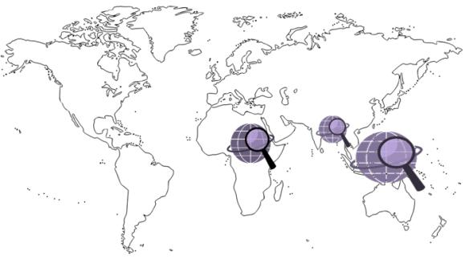

Obrázek: Mapa, kde žijí sloni

Sloni se vyskytují nejvíce v Africe a v jižní a jihovýchodní Asii.
Místo, kde je sedmý díl rakety, má následující zeměpisné souřadnice:
22°12′0″ S
23°42′0″ E
Žáci pomocí zeměpisných souřadnic určí na mapě, nebo pomocí internetu, kde se nachází sedmý díl rakety. Vysvětlení postupu práce se souřadnicemi pro realizátora je uveden v Metodické příručce pro realizátora č. 5.
Sedmý díl rakety se nachází v Africe, v Botswaně.
Tématem jsou rozvíjeny schopnosti práce s digitálními technologiemi, základní schopnosti v oblasti vědy a technologií a znalosti z přírodních věd.
Přehled aktivit realizátora:
- Dohled při vyhledávání informací žáky na internetu a při práci s mapou;
- Vysvětlení vyhledání místa podle souřadnic.

3.8.4 Téma č. 4: Nebezpečná Botswana
45 minut
Realizátor sdělí žákům informace o Botswaně a zvířatech zde žijících. V tomto africkém státě žije vedle slonů mnoho dalších a mnohdy nebezpečných zvířat. Žáci se znovu podívají na mapu a popíšou, jak by se z České republiky, kde plnili minulé úkoly, přepravili do Afriky a do Botswany. Loď už sestavit umí. Auto také. Na tomto bloku sestaví zcela jiný dopravní prostředek. Chodící.
Místo si žáci mohou prohlédnout ve virtuální realitě, pokud je na aktivitu dostatek času. Pro virtuální realitu realizátor využije brýle pro virtuální a rozšířenou realitu. V této metodické příručce je uveden návod na použití modelu HTC Vive, ale je možné používat technologie i jiných výrobců. Dále je k aktivitě doporučeno používat Google Earth. Realizátor při nastavení brýlí pro virtuální a rozšířenou realitu postupuje dle těchto pokynů:
- Připravit dostatečný prostor pro operaci brýlí pro virtuální realitu. Doporučený prostor je minimálně 1,5 metru x 2 metry.
- Zapojit brýle a umístit BaseStations tak, aby na sebe pod úhlem viděly a zároveň snímaly brýle.
- Zapnout v počítači aplikaci SteamVR.
- Ve SteamVR zvolit přípravu místnosti a podle návodu v aplikaci projít nastavením.
- Spustit Google Earth.
Trackpadem žáci ovládají prohlížení místa z šifry ve virtuální realitě, respektive cestují na různá místa, otáčejí se doprava, doleva, pohybují se rovně, dozadu a přibližují a oddalují dané místo.
Při cestě po Africe pro sedmý díl rakety by žáci potkali spoustu nebezpečných zvířat. Bude lepší sestavit robota, který bude v těchto místech nenápadný a nevyprovokuje je k útoku. Sestaví a naprogramují slona, který pro sedmý díl rakety dojde. Žáci pracují sami, nebo ve dvojicích dle jejich zájmu a možností vybavení. Pokud pracují ve dvojicích, vyberou si jednu z rolí stavitel/programátor. Role realizátora je v této části práce s žáky nejnáročnější. Musí provést žáky zadaným úkolem tak, aby je práce se stavebnicí bavila a neodradil je neúspěch při plnění náročného úkolu. Dohlíží na žáky, aby se stavebnicí zacházeli šetrně a opatrně. Žáci postupují dle níže uvedených instrukcí:
1. Nejdříve je potřeba dle návodu sestavit ze stavebnice robotického slona, který chodí dopředu. Návod pro tento blok je uložen pod názvem Slon v těchto formátech:
- Ve formátu PDF, který lze otevřít běžným softwarovým vybavením;
- Ve specifickém formátu, který lze otevřít pomocí aplikace Lego Digital Designer, kterou je možné stáhnout na odkaze https://www.lego.com/en-us/ldd. Je také možné využít novější aplikaci Brick Studio, která je k dispozici pod odkazem https://www.bricklink.com/v3/studio/download.page. Obě aplikace jsou šířeny volně, bez nutnosti finančních nákladů. Aplikace slouží k prohlédnutí modelu ve 3D z různých úhlů.

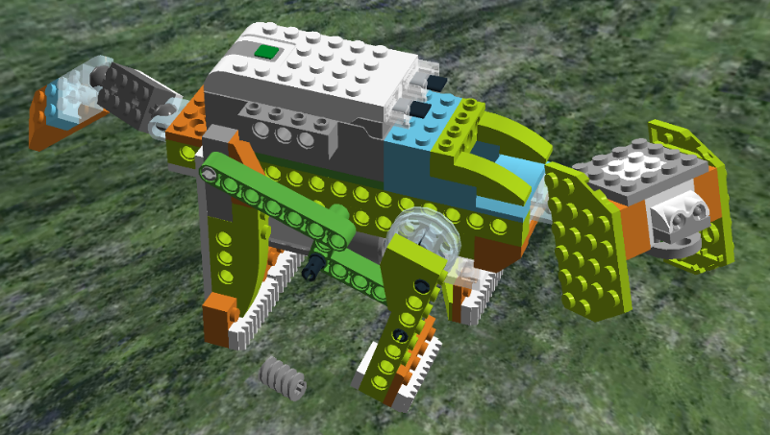

Obrázek: Slon ze stavebnice

Pokud jeden realizátor pracuje s větším počtem žáků, je vhodnější promítat návod na sestavení robota na interaktivní tabuli, aby všichni žáci sestavovali společně a pomáhali si. Rychlejší žáci mohou pomáhat pomalejším žákům a pomáhat zároveň realizátorovi s realizací programu. Žáci tak s jednotlivými kroky budou hotovi ve stejný čas a pomalejší žáci nebudou frustrováni, že robota nestíhají sestavit nebo že nestíhají další aktivity (například virtuální realitu).
2. Žáci postaví ze zbytku dílků stavebnice sedmou část rakety.
3. Žáci postaví slona do bodu A (start). Část rakety postaví do bodu B (cíl). Bod A i B si určí sami.
4. Žáci naprogramují slona k chůzi dopředu.
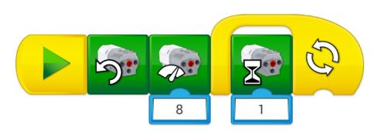

Obrázek: Schéma programování slona

Pokud je pro žáky sestavení robotického slona příliš náročné, může realizátor žákům zadat alternativní úkol sestavit zvíře dle vlastní fantazie s libovolnou funkcí.
Tématem jsou rozvíjeny schopnosti práce s digitálními technologiemi a základní schopnosti v oblasti vědy a technologií.
Přehled aktivit realizátora:
- Předání informací o Botswaně;
- Vysvětlení, proč je vhodné sestavit slona;
- Rozdělení stavebnic, ICT vybavení;
- Rozdělení žáků dle jejich zájmu do rolí stavitel/programátor;
- Dohled na žáky, aby se stavebnicí a ICT vybavením zacházeli šetrně a opatrně;
- Vysvětlení práce s návodem na sestavení v počítačích, noteboocích, nebo tabletech;
- Dohled a odborná pomoc při sestavování slona;
- Vysvětlení, jak slona programovat;
- Dohled a odborná pomoc při programování slona;
- Instrukce k virtuální realitě a použití brýlí pro virtuální a rozšířenou realitu.

3.8.5 Téma č. 5: Co jsme o Botswaně a slonech nevěděli
10 minut
Úkolem realizátora v této páté části bloku je provést žáky informacemi o Botswaně. Pokud na tuto aktivitu nezbyl čas, realizátor žáky požádá o dočtení informací doma.
Botswana se nachází na jihu Afriky ve vnitrozemí. Je převážně rovinatá s několika náhorními plošinami. Na jihozápadě se rozprostírá poušť Kalahari, která zabírá téměř 70 % území Botswany. V severozápadní části je rozlehlá delta řeky Okavango, která se po období dešťů mění v rozsáhlé mokřady. Mokřad je místo, kde voda odpočívá, je celoročně, nebo alespoň po velkou část roku zamokřené, často i s viditelnými vodními plochami. Mokřady zadržují a postupně uvolňují velké množství vody. Mokřad o ploše pouhých 10 metrů čtverečních například zadrží až 9000 litrů vody.
Řeka Okavango tvoří největší vnitrozemskou deltu na světě. Místem, kde řeka pramení a přirozenou cestou vyvírá na povrch země, je pramen. Řeka dál přirozeně teče a další fázi pohybu říčné vody říkáme tok. Rozeznáváme horní, střední a dolní tok řeky. Na horním toku teče řeka nejrychleji a má nejvyšší spád, na středním toku teče pomaleji a má mírnější spád. Na dolním toku teče řeka nejpomaleji. Poté ústí neboli vlévá se většinou do jiné řeky, jezera, moře či oceánu. Na místě před vyústěním řeky do jiné vodní plochy se řeka často rozvětvuje. Této oblasti se říká delta řeky. Kdyby se žáci podívali na takto rozvětvenou řeku shora, viděli by, že má tvar podobný řeckému písmenu delta (Δ).
Zajímavostí je, že řeka Okavango se nevlije do moře, jak bývá obvyklé, ale pohltí ji písek pouště Kalahari. V deltě této řeky se vyskytuje velké množství zvířat, jako je například slon africký, buvol africký, hroch, antilopa topi, pakůň hřivnatý, žirafa, krokodýl nilský, lev, gepard, leopard, hyena, divoký pes, kudu velký, antilopa sable, černý i bílý nosorožec, varan, zebra, prase bradavičnaté či pavián chacma. Delta rovněž poskytuje útočiště více než 400 druhům ptáků.
Žáci přemýšlejí, jaký je rozdíl mezi slonem africkým a slonem indickým kromě místa jejich výskytu. Následně dostávají odpověď:
- Liší se špička chobotu slona.
- Liší se jejich uši, čelo a kůže. Slon africký má větší uši. V Africe je velké teplo, cirkulace krve v boltcích slouží k ochlazování. Na čele má slon africký jeden, nebo žádný hrbol. Slon indický má na čele hrboly dva. Kůže slona indického je méně vrásčitá a místy narůžovělá. Kůže slona afrického je šedá a více vrásčitá.
Sloni jsou největší žijící suchozemci. Při narození váží okolo 100 kilogramů. Samice slona je březí 20 až 22 měsíců, což je nejdelší doba březosti u suchozemského zvířete. Nejtěžší slon měl váhu až 12000 kilogramů. Žáci počítají matematický příklad, kolik vážil tento slon tun. Výsledek je 12 tun.
Tématem jsou rozvíjeny znalosti žáků z přírodních věd a matematické schopnosti.
Přehled aktivit realizátora:
- Předání informací o Botswaně a její přírodě;
- Předání informací o pojmech delta a mokřady;
- Předání informací o slonech a jejich rozdílech;
- Pomoc při převádění jednotek hmotnosti.

Je vhodné v rámci zvyšování zájmu žáků o technické obory do metodického bloku zapojit odborníky na technické obory a popularizační akce, kteří budou s učiteli a lektory zájmových kroužků spolupracovat a žákům představovat využití přírodních věd a technických oborů v běžném a profesním životě.
Realizátor může své znalosti pro realizaci bloku rozšířit například studiem těchto odkazů:
https://clanky.rvp.cz/wpcontent/upload/prilohy/1742/urcovani_zemepisne_polohy_mist_na_zemskem_povrchu.pdf
http://www.zemepis.eu/zemepisna-delka-a-sirka.p30.html
https://www.livingstone.cz/prakticke-informace/informace-o-destinacich-a-fotogalerie/botswana
Metodickou příručku pro realizátora, pracovní listy pro žáky a návody na sestavení robota ve formátech PDF a LXF nalezne realizátor v přílohách tohoto dokumentu.
Video z ověření tohoto bloku vzdělávacího programu je ke zhlédnutí k dispozici na tomto odkaze:
https://www.youtube.com/watch?v=NaOXHtHTAeA

3.9 Metodický blok č. 9: Zkáza Pompejí
Metodický blok je věnován rekapitulaci minulého bloku, šifře, která žákům odhalí místo, kde se nachází další díl rakety, poselství a několika šifrám, po jejichž vyluštění žáci zachrání obyvatele Sicílie, a informacím o sopečné činnosti a tsunami.

3.9.1 Téma č. 1: Hledá se osmý díl rakety
10 minut
Na začátku tohoto bloku realizátor zrekapituluje průběh předchozího bloku. Provádí žáky Pracovním listem pro žáky č. 9 – první část, vysvětluje, instruuje a motivuje. Místo, kde se nachází osmý díl rakety, žáci zjistí pomocí obrázkové šifry. Žáci pracují individuálně, nebo ve dvojicích. Pokud se šifra nedaří vyluštit, realizátor žákům pomáhá a šifra se luští skupinově. Žáci mají za úkol napsat počáteční písmena pod jednotlivé obrázky. Názvy jsou ale v angličtině. Pokud anglický název žáci neznají, mohou použít internet.
Žáci zjistí, že další díl rakety se nachází na místě zvaném Pompeje.
Tématem jsou rozvíjeny schopnosti práce s digitálními technologiemi.
Přehled aktivit realizátora:
- Rekapitulace průběhu předešlého bloku;
- Vysvětlení obrázkové šifry.

3.9.2 Téma č. 2: Zkáza Pompejí a její nová hrozba
60 minut
Realizátor provádí žáky Pracovním listem pro žáky č. 9 – druhá část. Téma č. 2 obsahuje části, které lze vynechat. Jedná se o druhou a třetí část šifry, které jsou určeny pro nadané žáky a žáky, které baví matematika. Z několika částí šifer odhalujících místo lze luštit pouze čtvrtou část šifry. Realizátor také může téma č. 2 - Zkáza Pompejí a její nová hrozba, které svým obsahem vybočuje z hlavní mise získat všechny díly rakety, zcela vynechat a věnovat se s žáky virtuální a rozšířené realitě, splnění úkolů z předchozích bloků, které žáci nestihli, a aktivitám, na které nezbyl čas.
Žáci získají nejdříve níže uvedené informace o zkáze města Pompeje.
Osmý díl rakety se nachází na místě, které se nazývá Pompeje. Město Pompeje dnes již neexistuje. Postihlo ho hrozné neštěstí. Pompeje, tedy trosky města, se nacházejí v Itálii, kousek od města Neapol a sopky Vesuv. V roce 79 našeho letopočtu se stala v tomto městě děsivá věc. Obyvatelé Pompejí žili
v přesvědčení, že sopka Vesuv je vyhaslá, a varovným signálům, jako byla drobná zemětřesení či vyschlé studny ve městě, nevěnovali pozornost.
Dne 24. října v roce 79 našeho letopočtu kolem poledne začal z kráteru stoupat obrovský sloup dýmu. Sahal až 30 kilometrů do stratosféry. Z něho padal k zemi nepřetržitý proud drobných kamenů. Ale k největšímu katastrofickému výbuchu došlo v noci. Z úbočí hory se velmi rychle přihnal proud horkého plynu a rozžhaveného sopečného materiálu. Teplota plynu kolem 500 stupňů Celsia způsobila, že se lidé ve vteřině vypařili.
Mnohé národy v minulosti i dnes považují sopky za posvátná místa nebo sídla bohů. Domnívají se, že když se Bůh rozhněval, sopka začala ožívat. Lidé si v minulosti totiž nedokázali vysvětlit přírodní děj spojený s ohněm vycházejícím z nitra země. Když sopka vybuchla, sopečný prach zaclonil slunce a město bylo pohřbeno pod nánosem lávy a sopečného prachu. Erupce trvala tři dny a vrstva zaschlých sutin a prachu sahala do výšky šesti metrů. Zahynulo přibližně 10000 lidí. Sopka neboli vulkán je místo na povrchu planety nebo měsíce, kde vystupuje magma z nitra na povrch. Magma je směs roztavených hornin a plynů. Sopečná erupce je náhlý projev sopečné činnosti.
V Pompejích, které byly zcela zničeny, ale archeologové odkryli alespoň trosky města. V místě, které leží pod činnou sopkou Vesuv. Žáci pracují s mapou, určí, kudy by pluli z Afriky do Itálie. Realizátor zrekapituluje dopravní prostředky, které dosud při hledání dílů rakety žáci již sestavili (loď, auto, slona), a žáci se přenesou na místo, kde je osmý díl rakety, pouze obrazně po mapě. Při bloudění po troskách budov v Pompejích žáci potkají starého pána. Doví se od něj, že hrozí velké nebezpečí a mají se co nejrychleji vrátit domů. Prý hrozí znovu zkáza města Pompeje. Z nebe prý spadlo znamení a čas zkázy pravděpodobně již brzy nastane. Poselství, jak lze zkázu zastavit, je ukryto v šifře, kterou se nikomu z obyvatel pod sopkou Vesuv nepodařilo vyluštit. Žáci vědí, že znamení, co spadlo z nebe, mohl být osmý díl rakety, který hledají. Pokusí se ale vyluštit šifru, zastavit zkázu a zachránit lidi kolem Vesuvu.
První část staré šifry – co se má stát
Na papíře, který žáci dostali od starého pána, jsou napsána tato písmena:
TUXZACTVABGI IMMNGLDTXZ JX FVJXIMJKBHKTMODF UVIMTVMOBCISMS
K vyluštění šifry potřebují znát metodu šifrování pomocí pavoučku. Na náčrtku jsou napsaná písmena pospojovaná do trojic. Při dešifrování postupně žáci čtou dvojice písmen z papíru a podle nich určují trojici, k níž náleží tato písmena. Dešifrované písmeno je pak to třetí - vynechané. Šedá místa označují mezery.

Obrázek: Šifrování pomocí pavoučku

Dešifrovaný text je:
V | Y | B | U | C | H |  | S | O | P | K | Y
A |  | N | A | S | L | E | D | N | E
T | S | U | N | A | M | I

Druhá část staré šifry – místo, kde se má neštěstí stát
Tato druhá část šifry může být z časových důvodů, nebo pokud je pro žáky celá šifra příliš dlouhá, vynechána. Lze pokračovat čtvrtou částí šifry.
Žáci počítají tyto příklady:
1100 : 100 = 11
90 : 9 = 10
64 : 8 = 8
Výsledná čísla znamenají písmena v abecedě dle jejich pořadí. Nepočítá se s písmeny s háčkem nebo čárkou.
Dešifrovaný text je:
J | I | H
Třetí část staré šifry – vzdálenost místa
Třetí část šifry je určena především pro nadané žáky a žáky, které baví matematika. Obsahuje také ukázku učiva druhého stupně základních škol. Záměrem této části mimo jiné je, aby se mladší žáci těšili na výuku matematiky ve vyšších ročnících. Pokud se realizátor rozhodne věnovat se s žáky této části šifry, je nezbytná jeho intenzivní pomoc při jejím řešení. Realizátor také využívá virtuální a rozšířenou realitu a po správném výpočtu s žáky danou oblast projde s použitím mapy a virtuální a rozšířené reality. Pokyny k virtuální a rozšířené realitě jsou uvedeny u tématu č. 3 tohoto metodického bloku. Realizátor musí při vysvětlování řešení přihlédnout ke znalostem žáků 3. – 5. tříd základních škol, které se liší. Pokusí se s nimi dojít k výsledkům s využitím jejich znalostí, ale rovněž jim ukáže, jak by úlohu uměli řešit starší žáci.
Pokud realizátor realizuje program sám, je doporučeno tuto třetí část šifry vynechat. Pokud se na realizaci podílejí dva realizátoři, je vhodné rozdělit žáky do dvou skupin. První skupina, která vykazuje zájem o matematiku, se s jedním z realizátorů věnuje této třetí části šifry. Se skupinou, u níž je shledáno řešení této šifry jako příliš složité, druhý realizátor tuto třetí část šifry vynechá a pokračuje čtvrtou částí šifry. Po vyluštění dalších šifer se s žáky věnuje aktivitám popsaným u dalšího tématu.
Žáci řeší níže uvedené úlohy.
Cesta z Pompejí na místo na jihu, kde se má odehrát neštěstí, vede pevninou přes průliv na další pevninu. Žáci půjdou pěšky, pak budou plavat a poté půjdou zase kus cesty pěšky.
1. Průměrná rychlost chůze žáka je 4 kilometry za hodinu. Denně půjdou 12,5 hodiny. Na místo, kde končí pevnina a kde mohou na další pevninu přeplavat v nejužším možném místě, půjdou 9 dní. Kolik kilometrů je vzdáleno toto místo od Pompejí?
Nejdříve si žáci vypočítají, kolik kilometrů ujdou za 1 den:
12 x 4 = 48
4 x 0,5 = 2
48 + 2 = 50 kilometrů
Žákům 3. a 4. ročníků je potřeba se při řešení úlohy intenzivněji věnovat, jelikož desetinná čísla jsou pro ně nové učivo. Realizátor žákům ukáže, co je to desetinné číslo, jak se s ním pracuje, a s výpočtem jim pomáhá, případně požádá žáky 5. ročníků, aby mladším žákům pomohli oni.
Následně počítají, kolik ujdou za 9 dní: 9 x 50 = 450 kilometrů
Cesta z Pompejí na místo na jihu, kde se má odehrát neštěstí, vede pevninou k průlivu v délce 450 kilometrů.
Realizátor žákům následně ukáže, jak lze úlohu vyřešit se znalostmi z druhého stupně základních škol:
V prvním řádku zapíše údaje, které žáci znají. V druhém řádku dá na pravou stranu údaj, který neznají, a na levou stranu údaj, pro který mají neznámou (x) vypočítat. Ve sloupcích musí být stejné údaje. V tomto případě budou uváděny dny a kilometry.
1 den…….50 kilometrů
9 dní……….x kilometrů
Platí pravidlo čím více, tím více. Jedná se o přímou úměru. Realizátor použije pomůcku - šipky, podle kterých vytvoří zlomky:
1 den…….50 kilometrů
9 dní……….x kilometrů
$\frac{9}{1}=\frac{x}{50}$
Jedná se o lineární rovnici. Celou rovnici realizátor vynásobí 50 a zbaví se zlomku na pravé straně:
50 x $\frac{9}{1}=x$ = 450
Tímto ukázka učiva druhého stupně základních škol skončí a žáci pokračují v řešení úlohy.
2. Dále musí žáci přeplavat průliv (úžinu), a to v jeho nejužším místě. Jejich průměrná rychlost plavání je 1,75 kilometru za hodinu. Na druhý břeh doplavou za 2 hodiny. Žáci musí vypočítat, jak široký je průliv v jeho nejužším místě: 2 x 1,75 = 3,5 kilometru
Průliv je v jeho nejužším místě široký 3,5 kilometru.
3. K místu, kde se má stát neštěstí, už žáci nemají daleko. Jsou už více unavení, a tak jejich průměrná rychlost chůze je nižší a činí 3,5 kilometru za hodinu. Denně půjdou pouze 10 hodin. Cesta do místa na jihu, kde se má stát neštěstí, bude trvat 2 dny a 8 hodin. Žáci musí vypočítat, jak daleko je místo na jihu, kde se má stát neštěstí, od břehu, na který doplavali.
Žáci si upraví délku chůze na jednu jednotku – hodiny. Cesta do místa na jihu, kde se má stát neštěstí, bude trvat 2 dny a 8 hodin, tedy 20 + 8 = 28 hodin.
Trasu, kterou ujdou, vypočítají například tímto způsobem:
28 x 3 = 84
28 x 0,5 = 14
84 + 14 = 98 kilometrů
Místo na jihu, kde se má stát neštěstí, je od břehu, na který žáci doplavali, vzdálen 98 kilometrů.
4. Kolik kilometrů je vzdáleno místo na jihu, kde se má stát neštěstí, od Pompejí při dodržení výše uvedené trasy?
Žáci sečtou vypočítané kilometry: 450 + 3,5 + 98 = 551,5 kilometru
Místo na jihu, kde se má stát neštěstí, je od Pompejí vzdáleno celkem 551,5 kilometru.
Čtvrtá část šifry - místo
Žáci se podívají pozorně na text níže. Některé slovo se v textu neustále opakuje. To slovo do textu nepatří. Vyškrtají toto slovo z textu a zjistí přesné místo, kde se má stát neštěstí.
OSSOPKATRSOPKAVSSOPKAICSOPKAILSOPKAIESOPKA-MĚSOPKASTSOPKAOKSOPKAATSOPKAANSOPKAIE
Jedná se o slovo SOPKA.
Neštěstí se má stát na ostrově Sicílie ve městě Katánie.
Pátá část šifry - datum
Tuto část šifry musí realizátor v Pracovním listu pro žáky č. 9 upravit dle data, kdy program realizuje.
Žáci už vědí, kde se má neštěstí odehrát, ale nevědí kdy. Při luštění této šifry zavedou žáky informace, které dostali na papíře od starého pána z Pompejí, do města Orvieto nedaleko Říma, kde se nachází překrásná katedrála. A v této budově se nachází tajemná studna. Studna to není ledajaká. Je velmi hluboká. Kdysi si lidé sestup do jejího nitra spojovali se sestupem do pekel. Nazývá se studna svatého Patrika. Do studny je provrtáno 72 výklenků, které ji osvětlují. Je široká 13 metrů, hluboká 54 metrů a dolů vede 248 schodů. Nad hladinou je lávka, která se dá projít, a po druhé straně zase vedou schody nahoru. Studna byla opatřena dvojitým točitým schodištěm, aby mohly muly (kříženci samce osla a samice koně) nepřetržitě chodit dolů pro vodu.
Den v měsíci, kdy se má stát neštěstí:
U tohoto úkolu mohou mladší žáci, pro něž je výpočet složitý, použít kalkulátory. Úkolem žáků je zjistit, ve kterém dni v měsíci se má odehrát neštěstí, kterému mají zabránit. Papež Klement VII., který nechal studnu postavit, měl k dispozici 60 mul. Každá mula nesla 2 vědra, každé o objemu 10 litrů vody. Kolik litrů vody přinesly muly nahoru ze studny, když každá mula prošla schodištěm dolů a nahoru celkem dvakrát?
1. Žáci spočítají, kolik vody unese mula ve vědrech při 1 cestě: 2 x 10 = 20 litrů
2. Žáci spočítají, kolik vody unesou všechny muly při 1 cestě do studny a zpět: 60 x 20 = 1200 litrů
3. Žáci spočítají, kolik vody unesou všechny muly při 2 cestách do studny a zpět: 1200 x 2 = 2400 litrů
4. Žáci výsledný počet litrů převedou na hektolitry (1 hektolitr = 100 litrů). Výsledné číslo 24 je dnem v měsíci, kdy se má stát neštěstí.
Neštěstí se má stát 24. den v měsíci.
Měsíc v roce, kdy se má stát neštěstí:
U tohoto úkolu mohou mladší žáci, pro něž je výpočet složitý, použít kalkulátory. Papeži Klementovi VII., který se ve městě schoval před válkou, pomáhala armáda 800 vojáků. Obléhání města trvalo 5 dní. Každý voják vypil denně 3 litry vody. Kolik potřebovali vojáci vody na 5 dní, aby uhasili svou žízeň?
1. Žáci spočítají, kolik vody vypijí vojáci za den: 800 x 3 = 2400 litrů
2. Žáci spočítají, kolik vody vypijí vojáci za 5 dní: 5 x 2 400 = 12000 litrů
3. Celkem 10 mul papežovi onemocnělo. Kolikrát musely jeho muly po odečtení 10 mul sejít po schodech studny, nabrat vodu a vystoupat s vodou zase nahoru, aby dostali vojáci při obléhání vodu, kterou potřebovali?
Žáci vědí, že 1 mula unese ve vědrech při 1 cestě 20 litrů vody.
Žáci spočítají, kolik vody unesou všechny muly při 1 cestě do studny a zpět: 50 x 20 = 1000 litrů
Žáci spočítají, kolikrát musely sejít muly do studny pro vodu, aby byla uhašena žízeň vojáků při pětidenním obléhání města: 12000 : 1000 = 12
Výsledné číslo odhaluje měsíc, ve kterém se má stát neštěstí.
Neštěstí se má stát 12. měsíc v roce.
Rok, kdy se stane neštěstí:
Při luštění této šifry zavedou žáky informace na papíře, které dostali od starého pána z Pompejí, do města Palermo, hlavního města Sicílie. Zde stojí starý klášter. Pod tímto klášterem jsou rozsáhlé tajemné katakomby. Katakomby jsou podzemní pohřební prostory, které se používaly ve starověku. V těchto tajemných katakombách se nacházejí mumie lidí. Mumie je mrtvé tělo, které je buď přirozenou, nebo umělou cestou zachováno. Úkolem žáků je zjistit, ve kterém roce se má odehrát neštěstí. V katakombách bylo původně 8000 mumií. Celkem 5981 mumií bylo lety zničeno. Kolik mumií se nachází dnes v katakombách kláštera ve městě Palermo? Počet mumií, které se dnes nachází v katakombách, určuje rok, kdy se má odehrát neštěstí.
Žáci odečítají: 8 000 – 5981 = 2019
Neštěstí se má odehrát v roce 2019.
Žáci našli osmý díl rakety v Pompejích. Vyluštili dále tyto informace z poselství:
- Má dojít k výbuchu sopky a tsunami;
- Neštěstí se má stát směrem na jih od Pompejí;
- Toto místo je vzdáleno od Pompejí 551,5 kilometru;
- Neštěstí se má stát na ostrově Sicílie u města Katánie;
- Neštěstí se má stát 24. 12. 2019.
Žáci varovali včas místní obyvatele před touto zkázou a tím je zachránili.
Tématem jsou rozvíjeny matematické schopnosti a znalosti z přírodních věd a zájem žáků o matematiku ve vyšších ročnících.
Přehled aktivit realizátora:
- Podání informací o historii a průběhu zkázy města Pompeje;
- Připomenutí, že žáci hledají osmý díl rakety;
- Intenzivní pomoc s postupným luštěním náročné šifry sestávající z několika částí;
- Ukázka učiva z vyšších ročníků;
- Úprava části šifry dle aktuálního data;
- Podání informací o získání dalšího dílu rakety a záchraně obyvatel Sicílie.

3.9.3 Téma č. 3: Sopky, zemětřesení a tsunami
20 minut
Žáci se podívají ve virtuální realitě na místa, kterými šli a plavali, pokud tak s realizátorem ještě neučinili, a do města Katánie:
- Žáci se museli dostat k nejužšímu místu Messinské úžiny. Šli tedy z Pompejí pěšky do italského města Villa San Giovanni.
- Poté přeplavali Messinskou úžinu v jejím nejužším místě, dostali se na břeh Sicílie do přístavu Messina a odtud šli pěšky do Katánie.
Pro virtuální realitu realizátor využije brýle pro virtuální a rozšířenou realitu. V této metodické příručce je uveden návod na použití modelu HTC Vive, ale je možné používat technologie i jiných výrobců. Dále je k aktivitě doporučeno používat Google Earth. Realizátor při nastavení brýlí pro virtuální a rozšířenou realitu postupuje dle těchto pokynů:
- Připravit dostatečný prostor pro operaci brýlí pro virtuální realitu. Doporučený prostor je minimálně 1,5 metru x 2 metry;
- Zapojit brýle a umístit BaseStations tak, aby na sebe pod úhlem viděly a zároveň snímaly brýle;
- Zapnout v počítači aplikaci SteamVR;
- Ve SteamVR zvolit přípravu místnosti a podle návodu v aplikaci projít nastavením;
- Spustit Google Earth.
Trackpadem žáci ovládají prohlížení míst z šifry ve virtuální realitě, otáčejí se doprava, doleva, pohybují se rovně, dozadu a přibližují a oddalují daná místa.
Dále dostanou žáci informace o sopkách Vesuv a Etna, o tom, jak vzniká sopečná činnost a vlna tsunami. Pokud na aktivitu nezbyl čas, realizátor žáky požádá o dočtení doma.
Sopky
Vesuv soptil naposledy v roce 1944. Na jeho vrcholu je klid, panuje tu tajuplné, možná až děsivé ticho. Nikdo neví, kdy se sopka opět probudí. Leží u města Neapol. Etna je v současné době sopka činná v podstatě nepřetržitě. Leží na ostrově Sicílie u města Katánie (Catanie).
Sopečná činnost vzniká v místech, kde se oceánská kůra, která má větší hustotu než kůra pevninská (suchozemská), navzájem třou. Tak vzniká zemětřesení. Třením navíc vzniká teplo, které způsobuje roztavení oceánské kůry. Snížení její hustoty pak nutí nově vzniklé magma k vzestupu.
Tsunami
Tsunami je jedna, nebo série po sobě jdoucích obrovských vln způsobená náhlým přemístěním velkého množství vody na velkých vodních plochách, hlavně v oceánech. Název vznikl spojením dvou japonských slov: tsu (přístav) a nami (vlna). Znamená tedy "velké vlny v přístavu“.
Většinu tsunami vyvolá zemětřesení na dně oceánů. Některé tsunami jsou vyvolané působením sopek, nebo sesuvy půdy. Zemětřesení obecně vzniká pohybem litosférických desek, kdy dochází k tlaku a napětí v zemské kůře a následkem toho k otřesům půdy. Takto vzniká zemětřesení i na dně oceánu. Čím silnější zemětřesení je, tím větší je pravděpodobnost vzniku tsunami a jeho intenzita.
Na širém moři je tsunami jen těžko rozpoznatelná. Problém je, když se přiblíží k mělkým vodám. Vlivem zmenšování hloubky roste výška vlny, vodní masa se tlačí na pobřeží a přímořská území tak mohou být zaplavena a zpustošena. Vlny vyvolané větrem se nikdy nepohybují rychleji než 100 kilometrů za hodinu a obvykle jsou o hodně pomalejší. Tsunami se mohou v hlubokých vodách hnát stejně rychle jako tryskové dopravní letadlo, a to ohromující rychlostí 800 nebo i více kilometrů za hodinu. Průměrná rychlost tsunami je 400 až 500 kilometrů za hodinu.
Pokud by žáci byli na prázdninách u moře a stalo by se, že se valí tsunami, nejlepší je vyšplhat na nejvyšší objekt v okolí. Pokud by se s tsunami setkali na moři, neměli by plavat, ale nechat se nést předmětem, kterého se chytí. Signály, které před tsunami varují, jsou otřesy země a ústup moře (velký odliv). Z pobřeží je možné tsunami zpravidla odhalit až na poslední chvíli, a to podle toho, že voda náhle ustoupí až o stovky metrů a odhalí jindy zaplavené mořské dno.
Tématem jsou rozvíjeny schopnosti práce s digitálními technologiemi a znalosti z přírodních věd.
Přehled aktivit realizátora:
- Podání informací o sopečné činnosti a tsunami;
- Instrukce k virtuální realitě a použití brýlí pro virtuální a rozšířeno realitu.

Realizátor může své znalosti pro realizaci bloku rozšířit například studiem těchto odkazů:
https://www.denik.cz/ze_sveta/zkaza-pompeji-vedci-odhalili-proc-byla-sopka-vesuv-tak-niciva-20191025.html
https://www.prirodovedci.cz/zeptejte-se-prirodovedcu/218
https://www.radynacestu.cz/magazin/sopka-etna/
http://vyuka.zsjarose.cz/index.php?action=lesson_detail&id=99
https://refresher.cz/50912-Pohroma-jmenem-Tsunami-Proc-vznika-a-kde-se-vyskytly-ty-nejhorsi
Metodickou příručku pro realizátora, pracovní listy pro žáky a návody na sestavení robota ve formátech PDF a LXF nalezne realizátor v přílohách tohoto dokumentu.
Video z ověření tohoto bloku vzdělávacího programu je ke zhlédnutí k dispozici na tomto odkaze:
https://www.youtube.com/watch?v=JXCaPgBiB_k

3.10 Metodický blok č. 10: Jezero Loch Ness
Metodický blok obsahuje rekapitulaci minulého bloku, šifru, úkol se stavebnicí a informace o Skotsku.

3.10.1 Téma č. 1: Poslední díl rakety
10 minut
Na začátku tohoto bloku realizátor zrekapituluje průběh předchozího bloku. Provádí žáky Pracovním listem pro žáky č. 10 – první část, vysvětluje, instruuje a motivuje. Místo, kde se nachází devátý díl rakety, žáci zjistí pomocí šifry Klikatice. Žáci pracují individuálně, nebo ve dvojicích. Pokud se šifra nedaří vyluštit, realizátor žákům pomáhá a šifra se luští skupinově.
K vyluštění této šifry mají žáci na obrázku níže k dispozici nápovědu. Další nápovědou je samotný název šifry, které se říká Klikatice. Žáci začínají písmenem označeným fialově. Mohou si pomoct tužkou, nebo perem.

Obrázek: Šifra Klikatice

S
S | K
O | S
E | T
S | N
H | K
O | C
O | J
E | L
O | Z
E | R

Devátý díl rakety se nachází ve Skotsku v jezeru Loch Ness:
S |  |  | K |  |  | O |  |  | T |  |  |  | S |  |  | K |  |  | O
J | E | Z |  | E | R |  | O |  |  | L | O | C |  | H |  |  | N | E |  | S | S

Po vyluštění šifry se mohou do Skotska žáci přesunout ve virtuální realitě, pokud na ni je dostatek času. Pro virtuální realitu realizátor využije brýle pro virtuální a rozšířenou realitu. V této metodické příručce je uveden návod na použití modelu HTC Vive, ale je možné používat technologie i jiných výrobců. Dále je k aktivitě doporučeno používat Google Earth. Realizátor při nastavení brýlí pro virtuální a rozšířenou realitu postupuje dle těchto pokynů:
- Připravit dostatečný prostor pro operaci brýlí pro virtuální realitu. Doporučený prostor je minimálně 1,5 metru x 2 metry;
- Zapojit brýle a umístit BaseStations tak, aby na sebe pod úhlem viděly a zároveň snímaly brýle;
- Zapnout v počítači aplikaci SteamVR;
- Ve SteamVR zvolit přípravu místnosti a podle návodu v aplikaci projít nastavením;
- Spustit Google Earth.
Trackpadem žáci ovládají prohlížení místa z šifry ve virtuální realitě, respektive cestují po Zemi do různých států a míst, otáčejí se doprava, doleva, pohybují se rovně, dozadu a přibližují a oddalují dané místo.
Tématem jsou rozvíjeny schopnosti práce s digitálními technologiemi a matematické schopnosti.
Přehled aktivit realizátora:
- Rekapitulace průběhu předešlého bloku;
- Vysvětlení šifry Klikatice;
- Instrukce k virtuální realitě a použití brýlí pro virtuální a rozšířenou realitu.

3.10.2 Téma č. 2: Loch Ness a Nessie
60 minut
Úkolem realizátora je žáky seznámit s informacemi o Skotsku, jeho přírodě, vřesovištích, jezeru Loch Ness a příšeře Nessie. Žáci pracují s Pracovním listem pro žáky č. 10 – druhá část.
Devátý a poslední díl rakety se nachází ve Skotsku v jezeře Loch Ness. V bloku č. 3 žáci Spojené království Velké Británie a Severního Irska už navštívili. Skotsko je jednou z jeho čtyř zemí. Tenkrát zamířili do hlavního města Londýna. V tomto bloku budou hledat poslední díl rakety ve Skotsku, které leží v severní části ostrova Velké Británie. Skotsko je malá země jak rozlohou, tak počtem obyvatel. Hlavním městem je Edinburgh. Zemi charakterizuje pochmurné počasí, divoké hory, vřesoviště, tajemné hrady, dudy či skotská sukně, které se říká kilt. Vřesoviště jsou území charakterizovaná neúrodnou půdou pokrytou keři. V České republice je tento název odvozen od vřesu, který je velmi často dominantním druhem na vřesovištích. Hory dosahují výšky kolem tisíců metrů, ale vyrůstají skoro z nuly, takže tu lze najít všechny typy flóry a fauny. Vřesoviště ve Skotsku sahají do výšky zhruba dvou tisíc metrů a v srpnu se celá zbarví do fialova.
Skotsko skrývá velmi zajímavou historii, nádhernou přírodu a mnoho zajímavostí, které sem lákají turisty z celého světa. Jednou takovou zajímavostí je i jezero Loch Ness, kam spadl devátý a poslední díl rakety. Loch Ness je druhým největším jezerem ve Skotsku. Je dlouhé 36 kilometrů, dosahuje maximální šířky 2,7 kilometru a hloubky až 230 metrů. Jezero je jedním z nejznámějších na světě. A to především díky jeho Lochnesské příšeře, která má prý v tomto jezeře žít. Místní obyvatelé jí dali přezdívku Nessie. Vypadá podobně jako ještěr. Poprvé měla být údajně spatřena už v šestém století. Pak se postupně objevovaly různé fotografie Nessie, většinou šlo ale o podvrh. V roce 1960 ale byla tato příšera opět vyfocena a tentokrát byly fotografie po prozkoumání vědci prohlášeny za pravé.
Žáci poté pracují s robotickou stavebnicí a sestavují z ní příšeru Nessie. Návod na sestavení základu robota mají v počítači, notebooku, nebo tabletu. Návod na sestavení robota je další přílohou vzdělávacího programu. Návod pro tento blok je uložen pod názvem Nessie v těchto formátech:
- Ve formátu PDF, který lze otevřít běžným softwarovým vybavením;
- Ve specifickém formátu, který lze otevřít pomocí aplikace Lego Digital Designer, kterou je možné stáhnout na odkaze https://www.lego.com/en-us/ldd. Je také možné využít novější aplikaci Brick Studio, která je k dispozici pod odkazem https://www.bricklink.com/v3/studio/download.page. Obě aplikace jsou šířeny volně, bez nutnosti finančních nákladů. Aplikace slouží k prohlédnutí modelu ve 3D z různých úhlů.
Pokud jeden realizátor pracuje s větším počtem žáků, je vhodnější promítat návod na sestavení robota na interaktivní tabuli, aby všichni žáci sestavovali společně a pomáhali si. Rychlejší žáci mohou pomáhat pomalejším žákům a pomáhat zároveň realizátorovi s realizací programu. Žáci tak s jednotlivými kroky budou hotovi ve stejný čas a pomalejší žáci nebudou frustrováni, že robota nestíhají sestavit nebo že nestíhají další aktivity (například virtuální realitu).
Výslednou podobu robotovi ale dávají žáci dle své vlastní fantazie. V návodu je uveden postup na sestavení základu robota, aby byla zachována jeho funkce potřebná pro splnění úkolu. Žáci pracují individuálně, nebo ve dvojicích dle jejich zájmu a možností vybavení. Pokud pracují ve dvojicích, vyberou si žáci jednu z rolí stavitel/programátor.
Po sestavení robota položí žáci na zem modrý papír. Tento papír představuje jezero Loch Ness. Na modrý papír umístí tři bójky a poslední díl rakety. Bójky rozloží na modrý papír následovně:
a) První bójka svírá s místem startu úhel 45 stupňů;
b) Druhá bójka svírá s místem startu úhel 130 stupňů;
c) Třetí bójka svírá s místem startu úhel 90 stupňů.
Díl rakety svírá s místem startu 100 stupňů.
K výše uvedeným úkolům mají žáci v pracovních listech k dispozici obrázek s úhloměrem, kam mají zakreslit polohu bójek a dílu rakety.
Žáci poté naprogramují robota tak, aby s pomocí dálkoměru doplul k první bójce, otočil se u ní v uvedeném úhlu, doplul rovně k druhé bójce a stejným způsobem doplul od druhé bójky k třetí bójce. Následně se Lochnesská příšera pomyslně potopí a bude pokračovat po dně jezera od úrovně třetí bójky k dílu rakety. Opět se otočí v uvedeném úhlu od třetí bójky a pak pojede rovně k dílu rakety. Až zaznamená dálkoměrem díl rakety na dně jezera, zahraje robot zvuk a tím oznámí, že jeho cesta byla úspěšná a našel místo v jezeře, kam spadnul poslední díl rakety. Realizátor žáky instruuje, aby si programování rozdělili na několik částí a postupovali postupně.
Tématem jsou rozvíjeny znalosti z přírodních věd, schopnosti práce s digitálními technologiemi a základní schopnosti v oblasti vědy a technologií.
Přehled aktivit realizátora:
- Předání informací o Skotsku;
- Vysvětlení, co jsou vřesoviště;
- Předání informací o jezeru Loch Ness a příšeře Nessie;
- Rozdělení stavebnic, ICT vybavení;
- Dohled na žáky, aby se stavebnicí a ICT vybavením zacházeli šetrně a opatrně;
- Rozdělení žáků dle jejich zájmu do rolí stavitel/programátor;
- Vysvětlení práce s návodem na sestavení v počítačích, noteboocích, nebo tabletech;
- Dohled a odborná pomoc při sestavování robota;
- Instrukce a pomoc pří řešení úkolu se stupni;
- Vysvětlení, jak robota programovat;
- Dohled a odborná pomoc při programování robota.

3.10.3 Téma č. 3: Skotsko, jak jej známe i neznáme
20 minut
Úkolem realizátora v této třetí části bloku č. 10 je provést žáky dalšími informacemi
o Skotsku. Realizátor vysvětluje a instruuje. Pokud realizátor s žáky tuto část bloku nestihne, požádá žáky o dočtení pracovních listů doma.
Ve Skotsku je k vidění také Neptunovo schodiště. Skoti si v devatenáctém století postavili Kaledonský kanál. Je to průplav, který vede přes tři jezera, mimo jiné prochází také jezerem Loch Ness a jeho menší část je vytvořena uměle. Má délku 98 kilometrů. Lodě už nemusely obeplouvat celé severní Skotsko, kanál totiž spojuje Severní moře na východě Skotska s Atlantikem na západě. Kanál tak lodím zkrátil plavbu, lodě se vyhnuly neklidnému a nebezpečnému severnímu pobřeží a předešlo se ohrožení od nepřátelských lodí. U městečka Banavie snižuje Kaledonský průplav svoji nadmořskou výšku nejkrásnější soustavou zdymadel. Neptunovo schodiště tvoří osm propustí, překonávajících rozdíl 19 metrů. Každá komora dosahuje délky 52,4 metru, šířky 12,2 metru a hloubky 6,1 metru. Zdymadlo je objekt, který způsobuje zvýšení (zdýmání) vodní hladiny. Jeho součástí jsou plavební komory. To jsou nádrže oddělené vodotěsnými vraty od řeky. S řekou je spojuje potrubí, jímž se voda do nich napouští a vypouští. Umožňují tak přejezd lodí z vyšší hladiny na nižší, to znamená lodní dopravu po celé délce řeky. Jsou to takové výtahy pro lodě. A pokud by žáci chtěli vidět ohromný výtah pro lodě, tak ten naleznou také ve Skotsku. Říká se mu Falkirkské kolo, protože je nedaleko města Falkirk, a propojuje dva průplavy. Vyrovná rozdíl hladin 24 metrů najednou.
Skotsko symbolizuje kilt. Kilt nosí výhradně muži. Kilt je zavinovací skládaná sukně
s barevnými kostkami, ozdobnými třásněmi a broží, nejčastěji ve formě zavíracího špendlíku. Je součástí národního kroje, ale nosí se i v běžném životě a skotští muži si kilt rádi a hrdě oblékají. Pokud by žáci navštívili Skotsko, potkali by na ulicích hrající dudáky oblečené do kiltu. Skotové používali dudy pro radost a zábavu, ale i jako psychologickou zbraň. Mají ječivý zvuk, který povzbuzoval skotské válečníky v bitvách a navíc zastrašoval nepřátele.
Tématem jsou rozvíjeny znalosti žáků z přírodních věd a základní schopnosti v oblasti a vědy a technologií.
Přehled aktivit realizátora:
- Podání doplňujících informací o Skotsku;
- Podání informací o technických skotských raritách (Neptunovo schodiště, výtah pro lodě);
- Vysvětlení principu zdymadla;
- Podání doplňujících informací o skotských symbolech (kilt a dudy).

Je vhodné v rámci zvyšování zájmu žáků o technické obory do metodického bloku zapojit odborníky na technické obory a popularizační akce, kteří budou s učiteli a lektory zájmových kroužků spolupracovat a žákům představovat využití přírodních věd a technických oborů v běžném a profesním životě.
Realizátor může své znalosti pro realizaci bloku rozšířit například studiem těchto odkazů:
https://trojka-tygri.estranky.cz/clanky/skauting/sifry/sifry-s-pismeny.html
http://www.skotsko.name/lochness.html
https://www.idnes.cz/cestovani/kolem-sveta/loch-ness-kaledonsky-kanal-atlantsky-ocean-severni-more-nessie.A190110_100305_kolem-sveta_taj
https://www.idnes.cz/cestovani/kolem-sveta/falkirkske-kolo-patri-k-technickym-zazrakum-skotska.A101209_172958_igsvet_hig
https://www.ekontech.cz/clanek/vytah-pro-lode-kdyz-nejde-jinak
Metodickou příručku pro realizátora, pracovní listy pro žáky a návody na sestavení robota ve formátech PDF a LXF nalezne realizátor v přílohách tohoto dokumentu.
Video z ověření tohoto bloku vzdělávacího programu je ke zhlédnutí k dispozici na tomto odkaze:
https://www.youtube.com/watch?v=OQsrTQPyKn4

3.11 Metodický blok č. 11: Poslední díl rakety
Metodický blok č. 11 je věnován rekapitulaci minulého bloku, úkolu se stavebnicí a informacím o všech dílech rakety.

3.11.1 Téma č. 1: Operace na jezeře Loch Ness
80 minut
Na začátku tohoto bloku realizátor zrekapituluje průběh předchozího bloku. Realizátor provádí žáky Pracovním listem pro žáky č. 11 – první část, vysvětluje, instruuje a motivuje. Úkolem realizátora je dále žáky provést prací/hrou se stavebnicí tak, aby žáky práce se stavebnicí bavila a neodradil je první neúspěch při plnění náročného úkolu. Žáci pracují se stavebnicí a sestavují dva roboty:
1. Jeřáb, který vytáhne z jezera poslední díl rakety a naloží celou sestavenou raketu na přepravník rakety;
2. Přepravník rakety, který raketu odveze ke startu na Měsíc.
Žáci se rozdělí do skupin:
1. První skupina sestaví jeřáb na obrázku níže. Tento robot má dva motory, proto musí použít dvě sady stavebnic.
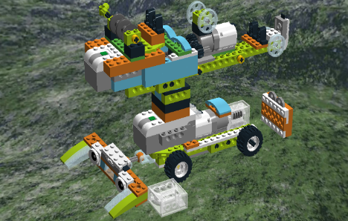

Obrázek: Jeřáb ze stavebnice

2. Druhá skupina sestaví přepravník rakety na obrázku níže. Tento model má také dva motory, proto musí použít dvě sady stavebnic.
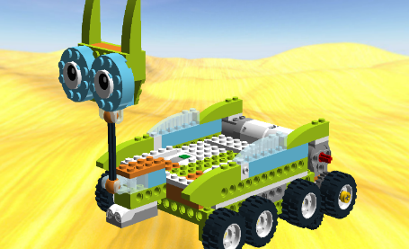

Obrázek: Přepravník rakety

3. Třetí menší skupina, nebo jeden žák sestaví malou raketu dle vlastních představ, nebo dle obrázku rakety v druhé části pracovního listu. Rozměry rakety musí být takové, aby ji jeřáb první skupiny žáků dokázal vyzvednout na přepravník rakety.
Návod na sestavení mají žáci v počítači, notebooku, nebo tabletu. Návod na sestavení robotů je další přílohou vzdělávacího programu. Návod pro tento blok je uložen pod názvem Jeřáb a Přepravník rakety v těchto formátech:
- Ve formátu PDF, který lze otevřít běžným softwarovým vybavením;
- Ve specifickém formátu, který lze otevřít pomocí aplikace Lego Digital Designer, kterou je možné stáhnout na odkaze https://www.lego.com/en-us/ldd. Je také možné využít novější aplikaci Brick Studio, která je k dispozici pod odkazem https://www.bricklink.com/v3/studio/download.page. Obě aplikace jsou šířeny volně, bez nutnosti finančních nákladů. Aplikace slouží k prohlédnutí modelu ve 3D z různých úhlů.
Po sestavení robota se žáci pustí do programování:
4. První skupina nejdříve vytáhne poslední díl rakety z jezera Loch Ness. Jezero Loch Ness představuje modrý papír. Programují pohyb ramena, ale navíjejí ručně.
5. Následně budou všechny skupiny spolupracovat při programování. První skupina naprogramuje jeřáb tak, aby vyzvednul celou raketu na přepravník rakety. Druhá skupina naprogramuje přepravník rakety tak, aby dojel k jeřábu a odvezl raketu na místo startu na Měsíc.
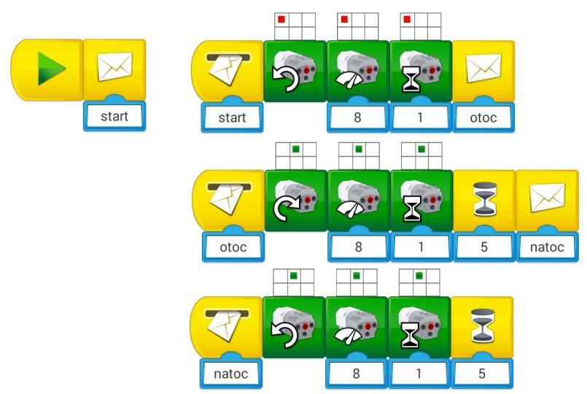
Obrázek: Schéma programovaní jeřábu

Na „start“ dojede jeřáb na místo. Žáci zvolí jak daleko. Na „otoč“ se natočí rameno nad předmět. Poté je pět vteřin na to, aby žáci ručně navinuli předmět. Na „natoč“ se natočí rameno nad přepravník a opět je pět vteřin na spuštění nákladu. Volbu portu vyvolají žáci tak, že podrží kurzor nad danou kostičkou. Pak stačí klikem zvolit v mřížce, jakého portu se aktivita týká.
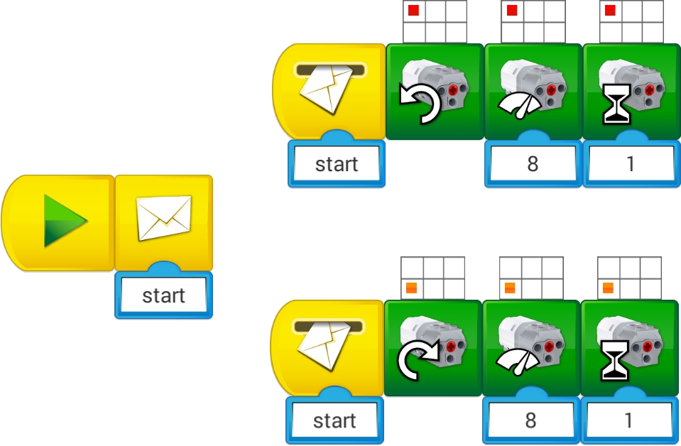
Obrázek: Schéma programování přepravníku rakety

Pokud jsou pro žáky modely robotů příliš náročné, realizátor žákům umožní vyřešit úkoly s využitím robotů sestavených dle jejich vlastní fantazie, schopností a dovedností.
Tématem jsou rozvíjeny schopnosti práce s digitálními technologiemi a základní schopnosti v oblasti vědy a technologií.
Přehled aktivit realizátora:
- Rekapitulace minulého bloku;
- Rozdělení žáků do skupin;
- Rozdělení stavebnic, ICT vybavení;
- Dohled na žáky, aby se stavebnicí a ICT vybavením zacházeli šetrně a opatrně;
- Rozdělení žáků dle jejich zájmu do rolí stavitel/programátor;
- Vysvětlení práce s návodem na sestavení v počítačích, noteboocích, nebo tabletech;
- Dohled a odborná pomoc při sestavování robotů;
- Vysvětlení, jak roboty programovat;
- Dohled a odborná pomoc při programování robotů.

3.11.2 Téma č. 2: Popis rakety
10 minut
Žáci mají vyobrazenou celou raketu v členění na její získané díly. Žáci dostávají informace o tom, z jakých dílů se celá raketa skládá a jakou funkci tyto díly mají. Jde o tyto díly rakety:
Číslo dílu | Název dílu | Popis dílu
1 | Aerodynamický kryt | Aerodynamický kryt na špici v případě havárie odtrhne velitelský a návratový modul a odletí s nimi do bezpečí za pomoci aerodynamických klapek na stěně krytu.  V případě úspěšného startu se aerodynamický kryt (špička) od rakety oddělí a ta pokračuje bez něj ve své misi do vesmíru.
2, 3, 4, 5 | První stupeň rakety | První stupeň rakety představuje pomocný motor a přídavné nádrže na palivo a kapalný kyslík. Dole jsou jednotlivé trysky pomocného motoru. Po ukončení odpočítávání a zážehu motorů pohnou 300 tunovým kolosem vzhůru. Po dohoření dojde k jejich oddělení.
6 | Druhý stupeň rakety | Druhým stupněm rakety je hlavní motor s nádržemi s palivem a obohacovadlem (kapalným kyslíkem). Ve spodní části jsou jednotlivé trysky hlavního motoru. Také dojde k jeho oddělení po prvním stupni.
7 | Třetí stupeň rakety | Zažehne se, vypotřebuje palivo a následně se odpojí po druhém stupni.
8 | Servisní modul | Pohání a pohybuje velitelským modulem po oběžné dráze Země a na cestě po vesmíru.  Je vybaven solárními panely, aby získával energii ze Slunce. Tyto solární panely se roztáhnou jako křídla.
9 | Velitelský modul | Velitelský modul je obytným a ovládacím modulem rakety.

Raketa je celá a připravena ke startu. Realizátor žákům sdělí, že na příštím posledním bloku se poletí na Měsíc zachránit IT mimozemšťana.
Tématem jsou rozvíjeny základní schopnosti v oblasti vědy a technologií.

Je vhodné v rámci zvyšování zájmu žáků o technické obory do metodického bloku zapojit odborníky na technické obory a popularizační akce, kteří budou s učiteli a lektory zájmových kroužků spolupracovat a žákům představovat využití přírodních věd a technických oborů v běžném a profesním životě.
Realizátor může své znalosti pro realizaci bloku rozšířit například studiem těchto odkazů:
https://www.kosmonautix.cz/2018/03/sestavovani-prvni-kalifornske-meziplanetarni-rakety/
https://www.kosmonautix.cz/2017/08/top5-nejsilnejsi-raketove-motory/
https://www.elonx.cz/prehled-raketovych-stupnu/
https://www.kosmonautix.cz/2016/12/poprve-k-mesici/
https://www.geocaching.com/geocache/GC2M4KJ_dobyvani-vesmiru-3-projekt-apollo?guid=9c5ad487-e7f7-4860-a63b-ee9b5d3be8ce
Metodickou příručku pro realizátora, pracovní listy pro žáky a návody na sestavení robota ve formátech PDF a LXF nalezne realizátor v přílohách tohoto dokumentu.
Video z ověření tohoto bloku vzdělávacího programu je ke zhlédnutí k dispozici na tomto odkaze:
https://www.youtube.com/watch?v=UTWmJZb_jI0&feature=youtu.be

3.12 Metodický blok č. 12: Cesta na měsíc
Blok je věnován rekapitulaci minulého bloku, příběhu o IT mimozemšťanech, úkolu se stavebnicí, informacím o Měsíci, přípravě na cestu do vesmíru a pobytu ve vesmíru. Pokud je blok realizován formou zájmového kroužku, je pro žáky zajímavým zpestřením pozvat na poslední blok jejich rodiče, prarodiče, sourozence, nebo kamarády, kterým žáci ukážou, co se ve vzdělávacím programu naučili.

3.12.1 Téma č. 1: IT mimozemšťan
30 minut
Realizátor zrekapituluje průběh předchozího bloku a zakončí příběh vzdělávacího programu. Žáci s IT mimozemšťankou konečně odstartovali. IT mimozemšťan vidí přilétat své kamarády a vesele mává. Z okna velitelského modulu, který žáci znají z minulého bloku, na něj vidí. Žáci přistáli na Měsíci a IT mimozemšťan Ajťák se konečně opět setkal se svojí kamarádkou.
Realizátor provádí žáky Pracovním listem pro žáky č. 12 – první část, vysvětluje, instruuje a motivuje. Žáci dále pracují se stavebnicí a sestavují robota mimozemšťana dle jejich výběru buď dle vlastní fantazie, nebo dle návodu. Návod na sestavení mají žáci v počítači, notebooku, nebo tabletu. Návod na sestavení robota je další přílohou vzdělávacího programu. Návod pro tento blok je uložen pod názvem Mimozemšťan v těchto formátech:
- Ve formátu PDF, který lze otevřít běžným softwarovým vybavením;
- Ve specifickém formátu, který lze otevřít pomocí aplikace Lego Digital Designer, kterou je možné stáhnout na odkaze https://www.lego.com/en-us/ldd. Je také možné využít novější aplikaci Brick Studio, která je k dispozici pod odkazem https://www.bricklink.com/v3/studio/download.page. Obě aplikace jsou šířeny volně, bez nutnosti finančních nákladů. Aplikace slouží k prohlédnutí modelu ve 3D z různých úhlů.
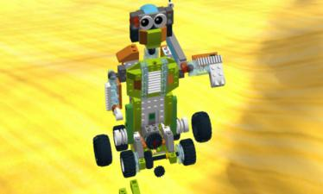

Obrázek: Robot mimozemšťan ze stavebnice

Po sestavení robota se žáci pustí do programování. Vymyslí s robotem vlastní zajímavé činnosti.
Tématem jsou rozvíjeny schopnosti práce s digitálními technologiemi a základní schopnosti v oblasti vědy a technologií.
Přehled aktivit realizátora:
- Rekapitulace minulého bloku;
- Zakončení příběhu o IT mimozemšťanech;
- Rozdělení stavebnic, ICT vybavení;
- Dohled na žáky, aby se stavebnicí a ICT vybavením zacházeli šetrně a opatrně;
- Rozdělení žáků dle jejich zájmu do rolí stavitel/programátor;
- Vysvětlení práce s návodem na sestavení v počítačích, noteboocích, nebo tabletech;
- Dohled a odborná pomoc při sestavování robotů;
- Dohled a odborná pomoc při programování robotů.

3.12.2 Téma č. 2: Co musíme vědět o Měsíci před odletem
30 minut
Úkolem realizátora je nejdříve žáky pochválit za záchranu mimozemšťanů a plnění úkolů. Dále realizátor žáky dále seznamuje s informacemi o Měsíci. Provádí je pracovním listem a vysvětluje a instruuje. Pokud by nestihl projít s žáky tyto doplňující informace o Měsíci v rámci bloku č. 12, požádá žáky o dočtení informací doma.
Žáci se mohou na Měsíc podívat ve virtuální realitě. Pro virtuální realitu realizátor využije brýle pro virtuální a rozšířenou realitu. V této metodické příručce je uveden návod na použití modelu HTC Vive, ale je možné používat technologie i jiných výrobců. Dále je k aktivitě doporučeno používat Google Earth. Realizátor při nastavení brýlí pro virtuální a rozšířenou realitu postupuje dle těchto pokynů:
- Připravit dostatečný prostor pro operaci brýlí pro virtuální realitu. Doporučený prostor je minimálně 1,5 metru x 2 metry;
- Zapojit brýle a umístit BaseStations tak, aby na sebe pod úhlem viděly a zároveň snímaly brýle;
- Zapnout v počítači aplikaci SteamVR;
- Ve SteamVR zvolit přípravu místnosti a podle návodu v aplikaci projít nastavením;
- Spustit Google Earth.
Trackpadem žáci ovládají prohlížení místa z šifry ve virtuální realitě, respektive cestují po Měsíci, otáčejí se doprava, doleva, pohybují se rovně, dozadu a přibližují a oddalují dané místo.
Měsíc nemá žádnou atmosféru, takže zde není prostředí, které by mohlo přenášet zvuky. Komunikovat tak lze jedině přes vysílačku. Na Měsíci není vzduch, takže zde člověk nemůže pobývat bez skafandru. Na Měsíci jsou také velké změny mezi horkem a chladem. Před těmi člověka ochrání skafandr. Co kdyby se ale rozbil? Dalším nebezpečím by v tomto případě byla i slabá gravitace. Člověk by skončil ve vzduchoprázdnu. Takže pozor, aby se skafandr nerozbil třeba o kámen. Skafandr člověka ale neochrání před drobnými meteority dopadajícími ve vysoké rychlosti na Měsíc. Na Zemi tyto drobné meteority shoří v atmosféře. Známe je jako padající hvězdy. Na Měsíci ale, jak již žáci vědí, není atmosféra, a tak dopadají až na povrch. Tyto drobné meteority po dopadu na povrch Měsíce vytvářejí prach a světlá místa.
Dříve si lidé mysleli, že tmavé skvrny na Měsíci jsou moře. Není tomu tak. Jsou to stopy po pádech planet v průměru až desítek kilometrů. Tyto pády vytvořily tmavé oblasti, které jsou obrovskými krátery se ztuhlou lávou, která v místě dopadu vytryskla a vytvořila ohromné pláně tmavé barvy, které připomínají moře. Proto se těmto tmavým místům říká měsíční moře.
Měsíc je jediná přirozená družice Země, kterou známe. Měsíc tancuje kolem Země zvláštní tanec. Otočí se kolem své osy za stejnou dobu, za jakou oběhne kolem Země.
To, že se střídá den a noc, žáci vědí. Určitě si také všimli, že Měsíc na noční obloze není pořád stejný. Někdy je kulatý, někdy vidíme pouze úzký srpek. Měsíc tedy mění své podoby. Tomuto procesu se říká lunace a trvá přibližně 29,5 dne. Tedy jeden měsíc. A hned víme, proč se měsíc jmenuje Měsíc.
Obrázek: Lunace

Na obrázku výše je zobrazena lunace. Níže je uveden popis ke každé fázi:
1. Když se Měsíc nachází mezi Sluncem a Zemí, a je k ní proto přivrácen neosvětlenou stranou, této fázi říkáme NOV neboli novoluní (new moon). Jde o nultý den. Měsíc se nám zdá neviditelný. Začíná proces jeho proměny.
2. Dorůstající srpek (0 – 7,4 dne).
3. Této fázi říkáme první čtvrtka. Měsíc má tvar písmene D (7,4 dne).
4. Dorůstající Měsíc (7,4 – 14,8 dne).
5. Když se Měsíc nachází na opačné straně než Slunce a k Zemi je přivrácen osvětlenou stranou, této fázi říkáme úplněk (14,8 dne).
6. Hranice světla a stínu se objeví u pravého okraje měsíčního kotouče, tma převládá nad světlem a Měsíc začne „ubývat“. Říká se, že Měsíc couvá. Má tvar písmene C (14,8 - 22,1 dne).
7. Když má Měsíc podobu půlměsíce ve tvaru písmene C, nastane fáze zvaná poslední čtvrt (22,1 dne).
8. Kolem 25. dne je z Měsíce už jen uzounký srpek, vychází pořád později a později, až zmizí a nastane opět NOV.
Když je Měsíc v úplňku, říká se, že má magickou moc. Například se říká, že vlkodlak se mění do své vlčí podoby. Někdy se říká, že během úplňku náměsíční lidé chodí ve spánku. V magii hraje úplněk velkou roli, ale vědecky jeho moc prokázána není.
Jako první člověk vstoupil na Měsíc Neil Armstrong a bylo to v roce 1969. Stál na Měsíci, kde je nejnižší teplota kolem mínus 164 stupňů Celsia. Nejvyšší teplota se zde pohybuje kolem plus 117 stupňů Celsia. Měsíc je asi až osmdesátkrát lehčí než Země. Průměr Měsíce je 3476 kilometrů. Nejvyšší hora na Měsíci měří 11500 metrů.
Tématem jsou rozvíjeny znalosti z přírodních věd a základní schopnosti v oblasti vědy a technologií.
Přehled aktivit realizátora:
- Pochvala žáků za záchranu mimozemšťanů a splnění všech úkolů;
- Podání informací o Měsíci;
- Instrukce k virtuální realitě a použití brýlí pro virtuální a rozšířenou realitu.

3.12.3 Téma č. 3: Příprava na let do vesmíru
30 minut
Úkolem realizátora je provést žáky informacemi o přípravě kosmonautů na let do vesmíru a o jejich pobytu ve vesmíru. Pokud na tuto aktivitu nezbyl čas, realizátor žáky požádá o dočtení doma. Realizátor zakončuje vzdělávací program.
Na začátku této části bloku realizátor rozšíří znalosti žáků o skafandru. Skafandr se neobléká, dalo by se říci, že se do něj vstupuje, a to ze zadní strany. Až se do skafandru kosmonaut nasune, dvířka na jeho zadní straně se zavřou. Dvířka slouží současně jako baťůžek. Není to obyčejný baťůžek, je to „mozek“ skafandru. Zabezpečuje všechny funkce skafandru. Obsahuje zásobárnu kyslíku, baterii, počítač a zásobárnu, která zachytává vzduch, který kosmonaut vydechuje. V ní se vzduch očistí a zase putuje ke kosmonautovi.
Skafandr tvoří trup s rukávy a nohavicemi. Trup je vyrobený ze slitiny hliníku a má tloušťku 1,2 milimetru. Vrchní část trupu je základní kámen, na který se připevňují ostatní části – klouby skafandru. Na této vrchní časti je kontrolní systém. Na hrudi jsou chladící a vzduchové ventily. Tyto ventily si kosmonaut sám obsluhuje. Může se sám připojit na svůj „baťůžek“, nebo se připojí na svou centrální kosmickou loď. Je vytvořený ze speciální umělé hmoty a z oceli, pokrytý je ochrannou vrstvou, která je odolná vůči nárazům malých meteoritů a slouží také jako tepelná izolace. Součástí trupu je helma. Helma má jeden hlavní průzor vepředu a pak jeden další malý průzor nad hlavou, aby kosmonaut viděl i vzhůru. Celá helma je protkána hadičkami, které přivádějí kyslík k hlavě kosmonauta. Pod helmou nosí kosmonauti ještě čepičku, která má zabudovaný mikrofon a sluchátka. Tak může kosmonaut komunikovat.
A jak chodí kosmonaut na toaletu? Ve spodní části skafandru, tam, kde nosí lidé spodní prádlo, mají plenu. A ne ledajakou, dokáže vstřebat výkaly.
Pak pokračují nohavice, napojené na hlavní trup. Nohavice mají několik vrstev, vytváří kolem kosmonauta vzduchovou bublinu a chrání před všemi nepříznivými vlivy. Na nohavice navazují boty. Mají až 14 vrstev. Jsou vyrobeny tak, aby se kosmonaut cítil pohodlně.
Jaký je rozdíl mezi kosmonautem a astronautem? Žádný. V Rusku říkají lidem, kteří vstoupili do vesmíru, kosmonauti. A ve Spojených státech amerických je nazývají astronauty. Tyto dvě velmoci mezi sebou odedávna soupeří o úspěchy v dobývání vesmíru.
A co asi tak kosmonauti (astronauti) jedí? Jedí všechno. Ale jídlo má jinou podobu. Jídlo se musí natolik zmrazit, až je sušené, aby se poté v kosmu opět nasáklo teplou vodou. Při jeho výrobě se musí dodržovat výjimečná hygiena. Kdyby kosmonauta bolelo břicho, ve vesmíru nemůže k doktorovi. Když se jídlo vyrobí, ještě se musí sterilizovat při teplotě 160 stupňů Celsia.
Jak asi kosmonauti spí? Kdyby si kosmonaut lehl na postel jako my, ve spánku by byl unášen prostorem, protože v kosmu je stav beztíže. Na vesmírné stanici spí v kójích, které jsou velké asi jako postel, ve spacácích, které jsou popruhy připevněny k pevné zdi kóje. Je tam útulně a kosmonauti spí 8,5 hodiny. Mají v kóji svůj koutek, něco jako pokojíček, kde ukládají své osobní věci, fotky rodiny nebo notebook.
Jak se kosmonauti myjí? Mají jednorázové ubrousky, které jsou napuštěny čisticími a dezinfekčními prostředky, a s nimi se kosmonauti otřou a potom se osuší klasickým ručníkem. A když si chtějí umýt vlasy, pustí z dávkovače vodu, která neteče jako voda z kohoutku na Zemi, ale voda se při uvolnění z dávkovače promění v jednu velikou kouli. Tu si vetřou do vlasů, umyjí si je a vysuší ručníkem. Proč má voda tvar koule? Každá kapalina ve stavu beztíže má tvar koule. Snaží se zmenšit svou plochu kvůli svému povrchovému napětí. A koule je právě tvar, který má ze všech těles stejného objemu nejmenší povrch.
Kosmonauti na vesmírných stanicích na oběžné dráze Země zažívají stav beztíže. Tedy stav, kdy na ně nepůsobí tíha a oni i věci kolem nich se vznášejí. Pokud by žáci chtěli zažít stav beztíže, vznášet se, procházet se ve vesmíru a stát se kosmonautem, museli by nejdříve projít výcvikem kosmonauta. Co představuje takový výcvik? Mnoho testů fyzické i psychické zdatnosti.
Trénink stavu beztíže
Jedním z nejdůležitějších výcviků je právě připravit budoucí kosmonauty na stav beztíže. Jak se dá na Zemi trénovat stav beztíže? Kosmonauti nacvičují stav beztíže parabolickým letem. Stroj s nimi stoupá pod úhlem 45 stupňů a pak letí dolů pod úhlem 30 stupňů. Na 25 sekund tak vznikne stav beztíže, který se navodí během jednoho letu asi šedesátkrát. Moc dobře při tom trénovaným opravdu není.
Práci v podmínkách beztíže nacvičují také ve speciálním největším zastřešeném bazénu. Jsou ve skafandru, plavou kolem vesmírné lodi v hloubce 12 metrů a při tom pracují. Připomíná to podmínky ve vesmíru, i když voda vytváří určitý odpor. A ve vodě jsou asi deset hodin.
Trénink být sám ve vesmíru
Pobyt ve vesmíru je ohromnou zátěží pro psychiku člověka. A tak ti, kteří chtějí být kosmonauty, musí strávit při výcviku několik dnů sami v místnosti bez zvuku a světla.
Trénink zvládání přetížení
Při startu a následném vzletu vytvoří raketa takové přetížení, že netrénovaný člověk ztratí vědomí. Před tím se stáhne z očí krev, pak přestane vidět barvy a poté omdlí. Kosmonauti trénují ve stroji, který se nazývá odstředivý simulátor.
Trénink procházky ve vesmíru
Kosmonauti si vezmou helmu, která je dostane do imaginárních vesmírných situací. Díky hledí, rukavicím a senzorům se mohou cítit opravdu jako ve vesmíru. Něco podobného žáci znají, když si prohlížejí místa ve virtuální a rozšířené realitě.
Trénink přežití v dalekém a neznámém prostředí
Co když raketa nepřistane při návratu tam, kde to vědci spočítali? Co když kosmonauti přistanou místo v Americe na Antarktidě? Na tyto situace se musí také připravit. Proto jsou odváženi se svým modulem na vzdálená místa, kde trénují přežití.
Tématem jsou rozvíjeny znalosti z přírodních věd a základní schopnosti v oblasti vědy a technologií.
Přehled aktivit realizátora:
- Podání informací o pobytu kosmonautů ve vesmíru;
- Podání informací o přípravě na let do vesmíru;
- Zakončení vzdělávacího programu.

Je vhodné v rámci zvyšování zájmu žáků o technické obory do metodického bloku zapojit odborníky na technické obory a popularizační akce, kteří budou s učiteli a lektory zájmových kroužků spolupracovat a žákům představovat využití přírodních věd a technických oborů v běžném a profesním životě.
Realizátor může své znalosti pro realizaci bloku rozšířit například studiem těchto odkazů:
https://vtm.zive.cz/clanky/zda-se-ze-na-mesici-kdysi-mohly-byt-podminky-vhodne-pro-zivot/sc-870-a-194588/default.aspx
http://planety.astro.cz/zeme/1959-faze-mesice
https://edu.techmania.cz/cs/encyklopedie/fyzika/svetlo/sireni-svetla/faze-mesice
https://www.stoplusjednicka.cz/renesance-dobyvani-vesmiru-si-zada-lepsi-skafandry
https://www.em.muni.cz/vite/3778-proc-jsou-kapky-kulate
Metodickou příručku pro realizátora, pracovní listy pro žáky a návody na sestavení robota ve formátech PDF a LXF nalezne realizátor v přílohách tohoto dokumentu.
Video z ověření tohoto bloku vzdělávacího programu je ke zhlédnutí k dispozici na tomto odkaze:
https://www.youtube.com/watch?v=kYAlAYKgg-U

4 Příloha č. 1 – Soubor materiálů pro realizaci programu
Pracovní listy pro žáky a návody na roboty jsou přiloženy jako samostatná příloha. Příloha obsahuje 12 pracovních listů pro žáky:
- Pracovní list pro žáky č. 1;
- Pracovní list pro žáky č. 2;
- Pracovní list pro žáky č. 3;
- Pracovní list pro žáky č. 4;
- Pracovní list pro žáky č. 5;
- Pracovní list pro žáky č. 6;
- Pracovní list pro žáky č. 7;
- Pracovní list pro žáky č. 8;
- Pracovní list pro žáky č. 9;
- Pracovní list pro žáky č. 10;
- Pracovní list pro žáky č. 11;
- Pracovní list pro žáky č. 12.
Každý pracovní list je určen pro jeden tematický blok. Číslování pracovních listů odpovídá číslování jednotlivých bloků. Například Pracovní list pro žáky č. 1 je určen pro Tematický blok č. 1: Kde se nachází černá skříňka. Pracovní listy jsou zpracovány tak, aby je mohl realizátor snadno upravit. Pokud využije například pouze některý pracovní list ve výuce, je nezbytné, aby z pracovního listu vymazal informaci o návaznosti na předchozí pracovní list nebo blok. V případě Pracovního listu pro žáky č. 9 je nezbytné upravit část šifry dle data realizace programu na pozdější datum.
Návody na roboty jsou přiloženy ve dvou formátech:
- Ve formátu PDF, který lze otevřít běžným softwarovým vybavením;
- Ve specifickém formátu, který lze otevřít pomocí aplikace Lego Digital Designer. Aplikaci je možné stáhnout na odkaze https://www.lego.com/en-us/ldd. Je také možné využít novější aplikaci Brick Studio, která je k dispozici pod odkazem https://www.bricklink.com/v3/studio/download.page. Obě aplikace jsou šířeny volně, bez nutnosti finančních nákladů.
Příloha obsahuje celkem devět návodů na roboty ve formátu PDF:
- Auto;
- Čtečka myšlenek;
- Loď;
- Moonbase;
- Nessie;
- Slon;
- Jeřáb;
- Přepravník;
- Robot Mimozemšťan.
Příloha obsahuje celkem devět návodů na roboty ve formátu LXF:
- Auto;
- Čtečka myšlenek;
- Loď;
- Moonbase;
- Nessie;
- Slon;
- Jeřáb;
- Přepravník;
- Robot Mimozemšťan.
Pořadí návodů je uvedeno podle pořadí tematických bloků. Všechny modely robotů kromě modelu Moonbase jsou vytvořeny realizačním týmem. Pouze model Moonbase kvůli využití nenahraditelných funkcí je výtvorem třetích stran. Tento model je součástí volně stažitelného softwaru ke stavebnici LEGO® EDUCATION WEDO 2.0. Uživatel zakoupením stavebnice získává automaticky licenci k využití tohoto modelu robota.
Všechny pracovní listy a návody na roboty jsou k volnému stažení umístěny na tomto odkaze:
https://www.sstmost.cz/cs/vzdelavaci-program-zabavou-k-odbornemu-vzdelavani-1/

5 Příloha č. 2 – Soubor metodických materiálů
Metodické materiály pro realizátory jsou zpracovány jako samostatná příloha. Příloha obsahuje 12 dokumentů. Každý dokument je určen pro jeden metodický blok:
- Metodická příručka pro realizátora č. 1;
- Metodická příručka pro realizátora č. 2;
- Metodická příručka pro realizátora č. 3;
- Metodická příručka pro realizátora č. 4;
- Metodická příručka pro realizátora č. 5;
- Metodická příručka pro realizátora č. 6;
- Metodická příručka pro realizátora č. 7;
- Metodická příručka pro realizátora č. 8;
- Metodická příručka pro realizátora č. 9;
- Metodická příručka pro realizátora č. 10;
- Metodická příručka pro realizátora č. 11;
- Metodická příručka pro realizátora č. 12.
Číslování metodických příruček odpovídá číslování jednotlivých bloků. Například Metodická příručka pro realizátora č. 1 je určena pro Metodický blok č. 1: Kde se nachází černá skříňka. Všechny metodické příručky jsou k volnému stažení umístěny na tomto odkaze:
https://www.sstmost.cz/cs/vzdelavaci-program-zabavou-k-odbornemu-vzdelavani-1/

6 Příloha č. 3 – Závěrečná zpráva o ověření programu v praxi
Závěrečná zpráva o ověření programu v praxi je zpracována jako samostatná příloha. Zpráva je společně s dalšími přílohami programu k volnému stažení umístěna na tomto odkaze:
https://www.sstmost.cz/cs/vzdelavaci-program-zabavou-k-odbornemu-vzdelavani-1/

¨

7 Zdroje obrázků
E. T. mimozemšťan. Dostupný pod licencí Creative Commons CC0 na adrese https://pixabay.com/photos/et-extraterrestrial-creature-figure-2006631/
Bosna a Hercegovina. Dostupný pod licencí [CC BY-SA 3.0 (https://creativecommons.org/licenses/by-sa/3.0)] na adrese https://upload.wikimedia.org/wikipedia/commons/8/8a/Hercegovina_na_map%C4%9B_BIH.gif
První tramvaje v Sarajevu. Dostupný pod licencí [CC BY-SA 3.0 (https://creativecommons.org/licenses/by-sa/3.0)] na adrese https://commons.wikimedia.org/wiki/File:Sarajevo_Tram_(1901).png
Příroda v Bosně a Hercegovině. Dostupný pod licencí [CC BY-SA 3.0 (https://creativecommons.org/licenses/by-sa/3.0)] na adrese https://commons.wikimedia.org/wiki/File:%D0%9F%D0%B5%D1%80%D1%83%D1%87%D0%B8%D1%86%D0%B0_1.jpg
Pozor, zaminovaný prostor, vstup zakázán!. Dostupný pod licencí Creative Commons CC0 na adrese https://pixabay.com/cs/photos/minov%C3%A9-pole-d%C5%AFl-bosna-moje-ozna%C4%8Den%C3%AD-203740/
Mobilní telefon. Dostupný pod licencí Creative Commons CC0 na adrese https://pixabay.com/cs/vectors/mobiln%C3%AD-vol%C3%A1n%C3%AD-bun%C4%9Bk-klasick%C3%A9-154698/
Observatoř. Dostupný pod licencí Creative Commons CC0 na adrese https://pixabay.com/cs/vectors/observato%C5%99-budova-kolo-v%C4%9B%C5%BE-161585/
Nultý poledník. Dostupný pod licencí Creative Commons CC0 na adrese https://pixabay.com/cs/vectors/gl%C3%B3bus-sv%C4%9Bt-internetu-glob%C3%A1ln%C3%AD-4442470/
Mapa světa. Dostupný pod licencí Creative Commons CC0 na adrese https://pixabay.com/cs/vectors/mapa-sv%C4%9Bta-kontinenty-afrika-151576/
Tučňáci. Dostupný pod licencí Creative Commons CC0 na adrese https://pixabay.com/cs/vectors/tu%C4%8D%C5%88%C3%A1k-kolo- roztomil%C3%BD-zv%C3%AD%C5%99e-305574/
Tučňáčci na ledové kře. Dostupný pod licencí Creative Commons CC0 na adrese https://pixabay.com/cs/illustrations/led-antarktida-tu%C4%8D%C5%88%C3%A1ci- zima-zimn%C3%AD-3598087/
Souřadnice. Dostupný pod licencí Creative Commons CC0 na adrese https://pixabay.com/cs/illustrations/mapa-rozsah-medv%C4%9Bd-sv%C4%9Bt-glob%C3%A1ln%C3%AD-904352/
New York. Dostupný pod licencí Creative Commons CC0 na adrese https://pixabay.com/cs/illustrations/mapa-rozsah-medv%C4%9Bd-sv%C4%9Bt-glob%C3%A1ln%C3%AD-904352/
New York a Empire State Building. Dostupný pod licencí Creative Commons CC0 na adrese https://pixabay.com/cs/illustrations/panor%C3%A1ma-new-york-940490/

Socha Svobody. Dostupný pod licencí Creative Commons CC0 na adrese https://pixabay.com/cs/vectors/amerika-americk%C3%A9-mezn%C3%ADk-svoboda-2027802/
Farské bažiny. Dostupný pod licencí Creative Commons CC0 na adrese https://upload.wikimedia.org/wikipedia/commons/2/21/Farske_baziny.jpg
Praha. Dostupný pod licencí Creative Commons CC0 na adrese https://pixabay.com/cs/photos/praha-zimn%C3%AD-noc-pra%C5%BEsk%C3%BD-hrad-3010407/
Pomník svatého Václava. Dostupný pod licencí Creative Commons CC0 na adrese https://commons.wikimedia.org/w/index.php?search=pomn%C3%ADk+svat%C3%A9ho+V%C3%A1clava&title=Special%3ASearch&go=Go&ns0=1&ns6=1&ns12=1&ns14=1&ns100=1&ns106=1#/media/File:Pomn%C3%ADk_svat%C3%A9ho_V%C3%A1clava_a_N%C3%A1rodn%C3%AD_muzeum.jpg
Mapa, kde žijí sloni. Dostupný pod licencí Creative Commons CC0 na adrese https://pixabay.com/cs/vectors/mapa-sv%C4%9Bta-zem%C4%9B-glob%C3%A1ln%C3%AD-kontinenty-146505/
Řeka Okavango. Dostupný pod licencí Creative Commons CC0 na adrese https://pixabay.com/cs/photos/botswana-afrika-okavango-delta-1465640/
Tsunami. Dostupný pod licencí Creative Commons CC0 na adrese https://pixabay.com/cs/photos/st-peter-ording-tsunami-podmořské-1897303/
Mapa. Dostupný pod licencí Creative Commons CC0 na adrese https://upload.wikimedia.org/wikipedia/commons/e/e0/Europe_location_SCO2.png
Jezero Loch Ness. Dostupný pod licencí Creative Commons CC0 na adrese https://pixabay.com/cs/photos/loch-ness-jezero-loch-vysočina-101629/
Lochnesská příšera. Dostupný pod licencí Creative Commons CC0 na adrese https://pixabay.com/cs/photos/skotsko-loch-ness-nessie-monster-2647221/
Neptunovo schodiště. Dostupný pod licencí Creative Commons CC0 na adrese https://commons.wikimedia.org/wiki/File:Kaledonischer_Kanal_2.JPG
Výtah pro lodě. Dostupný pod licencí Creative Commons CC0 na adrese https://commons.wikimedia.org/wiki/File:Falkirk_Wheel_Moving_2.jpg
Měsíc. Dostupný pod licencí Creative Commons CC0 na adrese https://pixabay.com/cs/photos/m%C4%9Bs%C3%ADc-obloha-luna-lun%C3%A1rn%C3%AD-vesm%C3%ADr-1527501/
Lunace. Dostupný pod licencí Creative Commons CC0 na adrese https://pixabay.com/cs/vectors/m%C4%9Bs%C3%AD%C4%8Dn%C3%AD-f%C3%A1ze-m%C4%9Bs%C3%ADc-lun%C3%A1rn%C3%AD-f%C3%A1ze-25451/
Kosmonaut. Dostupný pod licencí Creative Commons CC0 na adrese https://pixabay.com/cs/photos/astronaut-spacewalk-raketopl%C3%A1n-602759/

